PERANCANGAN SISTEM BASIS DATA MONITORING HIDROMETEOROLOGI UNTUK DUKUNGAN MITIGASI BENCANA LEBAK SELATAN BERBASIS SATELIT SENTINEL-1, MODIS, DAN GPM


SKRIPSI

Muhammad Faiq Hakim Ulinnuha
00000110782

PROGRAM STUDI SISTEM INFORMASI
FAKULTAS TEKNIK DAN INFORMATIKA
UNIVERSITAS MULTIMEDIA NUSANTARA
TANGERANG
2026

PERANCANGAN SISTEM BASIS DATA MONITORING HIDROMETEOROLOGI UNTUK DUKUNGAN MITIGASI BENCANA LEBAK SELATAN BERBASIS SATELIT SENTINEL-1, MODIS, DAN GPM

SKRIPSI

Diajukan sebagai Salah Satu Syarat untuk Memperoleh
Gelar Sarjana Komputer

Muhammad Faiq Hakim Ulinnuha
00000110782

PROGRAM STUDI SISTEM INFORMASI
FAKULTAS TEKNIK DAN INFORMATIKA
UNIVERSITAS MULTIMEDIA NUSANTARA
TANGERANG
2026

HALAMAN PERNYATAAN TIDAK PLAGIAT

Dengan ini saya,
Nama : Muhammad Faiq Hakim Ulinnuha
Nomor Induk Mahasiswa : 00000110782
Program Studi : Sistem Informasi

Skripsi dengan judul:
PERANCANGAN SISTEM BASIS DATA MONITORING HIDROMETEOROLOGI UNTUK DUKUNGAN MITIGASI BENCANA LEBAK SELATAN BERBASIS SATELIT SENTINEL-1, MODIS, DAN GPM

Merupakan hasil karya saya sendiri bukan plagiat dari laporan karya tulis ilmiah yang ditulis oleh orang lain, dan semua sumber, baik yang dikutip maupun dirujuk, telah saya nyatakan dengan benar serta dicantumkan di Daftar Pustaka.
Jika di kemudian hari terbukti ditemukan kecurangan/penyimpangan, baik dalam pelaksanaan maupun dalam penulisan laporan karya tulis ilmiah, saya bersedia menerima konsekuensi dinyatakan TIDAK LULUS untuk mata kuliah yang telah saya tempuh.
Tangerang, …………….20……

*materai Rp 10.000,00

(Muhammad Faiq Hakim Ulinnuha)

LEMBAR PERNYATAAN PENGGUNAAN BANTUAN
KECERDASAN ARTIFISIAL (AI)

Saya yang bertanda tangan di bawah ini:
Nama Lengkap : Muhammad Faiq Hakim Ulinnuha
NIM : 00000110782
Program Studi : Sistem Informasi
Judul Skripsi :Perancangan Sistem Basis Data Monitoring Hidrometeorologi untuk Dukungan Mitigasi Bencana Lebak Selatan Berbasis Satelit Sentinel-1, MODIS, dan GPM

Dengan ini saya menyatakan secara jujur menggunakan bantuan Kecerdasan Artifisial (AI) dalam pengerjaan Tugas/Project/Tugas Akhir*(coret salah satu) sebagai berikut (beri tanda centang yang sesuai):
- Menggunakan AI sebagaimana diizinkan untuk membantu dalam menghasilkan ide-ide utama saja
- Menggunakan AI sebagaimana diizinkan untuk membantu menghasilkan teks pertama saja
- Menggunakan AI untuk menyempurnakan sintaksis dan tata bahasa untuk pengumpulan tugas
- Karena tidak diizinkan: Tidak menggunakan bantuan AI dengan cara apa pun dalam pembuatan tugas
Saya juga menyatakan bahwa:
- Menyerahkan secara lengkap dan jujur penggunaan perangkat AI yang diperlukan dalam tugas melalui Formulir Penggunaan Perangkat Kecerdasan Artifisial (AI)
- Saya mengakui bahwa saya telah menggunakan bantuan AI dalam tugas saya baik dalam bentuk kata, paraphrase, penyertaan ide atau fakta penting yang disarankan oleh AI dan saya telah menyantumkan dalam sitasi serta referensi
Terlepas dari pernyataan di atas, tugas ini sepenuhnya merupakan karya saya sendiri

HALAMAN PERSETUJUAN
Tangerang, …………………………
Yang Menyatakan,

(Muhammad Faiq Hakim Ulinnuha)
(halaman ini digunakan untuk pengajuan sidang, untuk laporan skripsi final tidak diperlukan lagi)
Skripsi dengan judul
Perancangan Sistem Basis Data Monitoring Hidrometeorologi untuk Dukungan Mitigasi Bencana Lebak Selatan Berbasis Satelit Sentinel-1, MODIS, dan GPM

Oleh
Nama : Muhammad Faiq Hakim Ulinnuha
NIM : 00000110782
Program Studi : Sistem Informasi
Fakultas : Teknik dan Informatika

Telah disetujui untuk diajukan pada
Sidang Ujian Skripsi Universitas Multimedia Nusantara
Tangerang, <<Tanggal Pengumpulan>>

(tanda tangan pada halaman ini menggunakan tanda tangan digital)
Pembimbing

<<Nama Lengkap & gelar Dosen>> <<NIDN/NIK>>
Ketua Program Studi Sistem Informasi

<<Nama Lengkap & gelar>>
<<NIDN/NIK>>

HALAMAN PENGESAHAN
(halaman ini digunakan pada laporan skripsi final saja)
Skripsi dengan judul
Perancangan Sistem Basis Data Monitoring Hidrometeorologi untuk Dukungan Mitigasi Bencana Lebak Selatan Berbasis Satelit Sentinel-1, MODIS, dan GPM

Oleh
Nama : Muhammad Faiq Hakim Ulinnuha
NIM : 00000110782
Program Studi : Sistem Informasi
Fakultas : Teknik dan Informatika

Telah diujikan pada hari ……., <<Tanggal Sidang>>
Pukul 00.00 s.d 00.00 dan dinyatakan
LULUS
Dengan susunan penguji sebagai berikut.

(tanda tangan pada halaman ini menggunakan tanda tangan basah)
Ketua Sidang

<<Nama Lengkap & gelar Dosen>> <<NIDN/NIK>>

Penguji

<<Nama Lengkap & gelar Dosen>> <<NIDN/NIK>>

Pembimbing

<<Nama Lengkap & gelar Dosen>> <<NIDN/NIK>>

Ketua Program Studi Sistem Informasi

<<Nama Lengkap & gelar>>
<<NIDN/NIK>>

HALAMAN PERSETUJUAN PUBLIKASI KARYA ILMIAH

Yang bertanda tangan di bawah ini:

Nama : Muhammad Faiq Hakim Ulinnuha
NIM : 00000110782
Program Studi : Sistem Informasi
Jenjang : S1
Judul Karya Ilmiah : Perancangan Sistem Basis Data Monitoring Hidrometeorologi untuk Dukungan Mitigasi Bencana Lebak Selatan Berbasis Satelit Sentinel-1, MODIS, dan GPM

Menyatakan dengan sesungguhnya bahwa saya bersedia* (pilih salah satu):
☐ Saya bersedia memberikan izin sepenuhnya kepada Universitas Multimedia Nusantara untuk mempublikasikan hasil karya ilmiah saya ke dalam repositori Knowledge Center sehingga dapat diakses oleh Sivitas Akademika UMN/Publik. Saya menyatakan bahwa karya ilmiah yang saya buat tidak mengandung data yang bersifat konfidensial.
☐ Saya tidak bersedia mempublikasikan hasil karya ilmiah ini ke dalam repositori Knowledge Center, dikarenakan: dalam proses pengajuan publikasi ke jurnal/konferensi nasional/internasional (dibuktikan dengan letter of acceptance) **.
☐ Lainnya, pilih salah satu:
☐ Hanya dapat diakses secara internal Universitas Multimedia Nusantara
☐ Embargo publikasi karya ilmiah dalam kurun waktu 3 tahun.

Tangerang, …………….20……

(Muhammad Faiq Hakim Ulinnuha)
* Pilih salah satu
** Jika tidak bisa membuktikan LoA jurnal/HKI, saya bersedia mengizinkan penuh karya ilmiah saya untuk dipublikasikan ke KC UMN dan menjadi hak institusi UMN

KATA PENGANTAR

Puji syukur penulis panjatkan kepada Tuhan Yang Maha Esa atas rahmat dan karunia-Nya sehingga skripsi berjudul “Perancangan Sistem Basis Data Monitoring Hidrometeorologi untuk Dukungan Mitigasi Bencana Lebak Selatan Berbasis Satelit Sentinel-1, MODIS, dan GPM” dapat diselesaikan. Skripsi ini disusun sebagai salah satu syarat untuk memperoleh gelar Sarjana Komputer pada Program Studi Sistem Informasi, Fakultas Teknik dan Informatika, Universitas Multimedia Nusantara.

Dalam penyusunan skripsi ini, penulis mengucapkan terima kasih kepada:
- ..............., selaku Rektor Universitas Multimedia Nusantara.
- ..............., selaku Dekan Fakultas Teknik dan Informatika Universitas Multimedia Nusantara.
- ..............., selaku Ketua Program Studi Sistem Informasi Universitas Multimedia Nusantara.
- ..............., sebagai Pembimbing pertama yang telah memberikan bimbingan, arahan, dan motivasi atas terselesainya tugas akhir ini.
- *..............., sebagai Pembimbing kedua (*jika ada dua Pembimbing) yang telah memberikan bimbingan, arahan, dan motivasi atas terselesainya tugas akhir ini.
- Keluarga saya yang telah memberikan bantuan dukungan material dan moral, sehingga penulis dapat menyelesaikan tugas akhir ini.
- Bapak Anis Faisal Reza (Abah Lala), selaku Ketua Gugus Mitigasi Lebak Selatan, beserta pengurus GMLS yang telah bersedia menjadi narasumber dan meninjau kebutuhan sistem.
Semoga karya ilmiah ini bermanfaat bagi GMLS dalam memantau kondisi hidrometeorologi wilayahnya dan dapat menjadi rujukan bagi penelitian selanjutnya di bidang perancangan basis data.

Tangerang, <<Tanggal Pengumpulan>>

(Muhammad Faiq Hakim Ulinnuha)

Perancangan Sistem Basis Data Monitoring Hidrometeorologi untuk Dukungan Mitigasi Bencana Lebak Selatan Berbasis Satelit Sentinel-1, MODIS, dan GPM
(Muhammad Faiq Hakim Ulinnuha)

ABSTRAK

Gugus Mitigasi Lebak Selatan (GMLS) belum memiliki data hidrometeorologi per wilayah yang tersimpan dan dapat ditelusuri, padahal data satelit Sentinel-1, MODIS, dan GPM IMERG tersedia terbuka meskipun berbeda format, resolusi, dan frekuensi. Penelitian ini merancang dan mengimplementasikan sistem basis data pemantauan hidrometeorologi bagi GMLS dengan metode Database System Development Life Cycle (DBSDLC) dan Unified Modeling Language (UML). Data dikumpulkan melalui observasi, wawancara, pemeriksaan dokumen, studi pustaka, kuesioner tinjauan kebutuhan, dan uji coba pengguna. Hasilnya adalah basis data PostgreSQL dengan PostGIS, yang dipilih melalui perbandingan dengan MySQL 8.0 dengan skor terbobot 4,90 dibandingkan 2,90, berisi 43 tabel dan 22 VIEW. Basis data ini mengintegrasikan ketiga satelit ke dalam deret waktu per kecamatan, mencatat asal-usul data dengan checksum SHA-256 beserta mutunya, serta menegakkan kontrol akses lima peran dan jejak audit di tingkat basis data. Keenam evaluasi minimum, yaitu tinjauan kebutuhan, integritas, fungsional, keamanan, kueri, serta pencadangan dan pemulihan, terpenuhi dengan 1.183 dari 1.185 kasus uji otomatis lulus dan 2 dilewati. GMLS menyetujui rancangan dengan perbaikan, dan pada uji coba oleh 13 pengguna, 62 dari 67 percobaan berhasil. Rancangan ini menyediakan sumber data hidrometeorologi terpusat yang dapat ditelusuri bagi GMLS.

Kata kunci: basis data spasial, DBSDLC, hidrometeorologi, kontrol akses berbasis peran, mitigasi bencana

Design of a Hydrometeorological Monitoring Database System to Support Disaster Mitigation in South Lebak Based on Sentinel-1, MODIS, and GPM Satellites
(Muhammad Faiq Hakim Ulinnuha)

ABSTRACT (English)

Gugus Mitigasi Lebak Selatan (GMLS) does not yet have stored and traceable hydrometeorological data per area, even though Sentinel-1, MODIS, and GPM IMERG satellite data are openly available in different formats, resolutions, and frequencies. This research designs and implements a hydrometeorological monitoring database system for GMLS using the Database System Development Life Cycle (DBSDLC) and the Unified Modeling Language (UML). Data were collected through observation, an interview, document examination, literature study, a requirements review questionnaire, and a user trial. The result is a PostgreSQL database with PostGIS, selected through a comparison with MySQL 8.0 with a weighted score of 4.90 against 2.90, containing 43 tables and 22 views. The database integrates the three satellites into a time series per sub-district, records data lineage with SHA-256 checksums together with data quality, and enforces access control for five roles and an audit trail at the database level. All six minimum evaluations, namely requirements review, integrity, functional, security, query, and backup and recovery, were met, with 1,183 of 1,185 automated test cases passing and 2 skipped. GMLS approved the design with revisions, and in a trial by 13 users, 62 of 67 attempts succeeded. The design provides GMLS with a centralized and traceable source of hydrometeorological data.

Keywords: DBSDLC, disaster mitigation, hydrometeorology, role-based access control, spatial database

DAFTAR ISI

HALAMAN PERNYATAAN TIDAK PLAGIAT ii
HALAMAN PERSETUJUAN iii
HALAMAN PENGESAHAN iv
KATA PENGANTAR vi
ABSTRAK vii
ABSTRACT (English) viii
DAFTAR ISI ix
DAFTAR TABEL xi
DAFTAR GAMBAR xii
DAFTAR LAMPIRAN xiii
BAB I PENDAHULUAN 1
1.1 Latar Belakang 1
1.2 Rumusan Masalah 1
1.3 Batasan Masalah 1
1.4 Tujuan dan Manfaat Penelitian 1
1.4.1 Tujuan Penelitian 1
1.4.2 Manfaat Penelitian 1
1.5 Sistematika Penulisan 1
BAB II LANDASAN TEORI 2
2.1 Penelitian Terdahulu 2
2.2 Teori yang berkaitan 2
2.2.1 Teori A 2
2.2.2 Teori B 2
2.3 Framework/Algoritma yang digunakan 2
2.4 Tools/software yang digunakan 2
BAB III METODOLOGI PENELITIAN 3
3.1 Gambaran Umum Objek Penelitian 3
3.1.1 …………. 3
3.1.2 …………. 3
3.2 Metode Penelitian 3
3.2.1 Alur Penelitian 3
3.2.2 Metode Pengembangan Sistem / Metode Data Mining 3
3.3 Teknik Pengumpulan Data 3
3.4 Variabel Penelitian (Optional / Wajib ada jika menggunakan hipotesis) 3
3.5 Teknik Analisis Data 3
3.5.1 ………….. 3
3.5.2 ………….. 3
BAB IV ANALISIS DAN HASIL PENELITIAN 4
4.1 Analisa Masalah 4
4.1.1 Analisa Proses Bisnis 4
4.1.2 User Requirements 4
4.2 Perancangan Sistem 4
4.2.1 Pemodelan Sistem 4
4.2.2 Perancangan Database 4
4.2.3 Perancangan Antarmuka 4
4.3 Testing dan Implementasi Sistem 4
4.4 Hasil dan Diskusi 4
BAB V SIMPULAN DAN SARAN 5
5.1 Simpulan 5
5.2 Saran 5
DAFTAR PUSTAKA 6
LAMPIRAN 7

DAFTAR TABEL
Tabel 1.1 Tabel Data Perusahaan 1

DAFTAR GAMBAR
Gambar 3.1 Pekan Literasi Informasi 3

DAFTAR LAMPIRAN
Lampiran A Nama Lampiran 10

BAB I
PENDAHULUAN

Latar Belakang
Pengelolaan bencana semakin bergantung pada data. Tinjauan sistematis Khan dkk. [1] terhadap sistem manajemen bencana, khususnya banjir, menunjukkan bahwa infrastruktur penyimpanan dan pengolahan data, jaringan sensor, penginderaan jauh, serta sistem informasi geografis (SIG) mendukung pengambilan keputusan. Sistem basis data sendiri berperan menjamin ketepatan waktu, akurasi, dan keandalan data dalam pengelolaan informasi, serta memegang peran penting dalam manajemen krisis dan tanggap darurat di sektor pemerintahan dan layanan publik [2]. Sebaliknya, sistem pengelolaan data yang tidak memadai menjadi salah satu penghambat pemanfaatan teknologi digital untuk manajemen bencana [3].
Hambatan tersebut juga terlihat di Indonesia. Pulau Jawa, yang dihuni sekitar 152 juta jiwa, mengalami peningkatan frekuensi banjir rata-rata 13,18% per tahun sejak 2012, sementara keterbatasan penyimpanan dan pengelolaan data menyebabkan sebagian wilayah tidak memiliki data yang memadai untuk pemodelan banjir [4]. Pada daerah aliran sungai yang tidak memiliki atau jarang memiliki pos hujan, data presipitasi satelit seperti GPM IMERG menjadi solusi yang layak, dan di Indonesia akurasinya terbukti melampaui produk satelit lain seperti TRMM [5].
Akses terhadap data satelit juga semakin terbuka. Copernicus Data Space Ecosystem (CDSE), platform data resmi Program Copernicus, menyediakan akses citra satelit melalui Application Programming Interface (API) dan pemrosesan berbasis awan [6]. Meskipun demikian, setiap sensor memiliki keterbatasan. Radar Sentinel-1 berpotensi mengamati rata-rata 58% kejadian banjir di Eropa, jauh di atas satelit optik Sentinel-2 yang hanya 28% karena tutupan awan, tetapi pemetaan genangan dari kedua satelit tersebut sering kali tetap parsial atau terlewat karena banjir berlangsung beberapa jam hingga beberapa hari [7]. MODIS pada satelit Terra dan Aqua telah menyediakan data selama lebih dari dua puluh tahun [8]. GPM IMERG menyediakan data hujan harian yang konsisten dengan pos hujan pada resolusi 0,1° [9], tetapi kurang presisi pada skala harian untuk mitigasi banjir bandang dan cenderung meremehkan hujan ekstrem [10]. Karena setiap sumber memiliki keterbatasan, pemantauan yang hanya mengandalkan satu sumber data berisiko kehilangan informasi.
Pemanfaatan beberapa sumber satelit sekaligus telah terbukti memberikan gambaran yang lebih lengkap. Liu dkk. [11] menggabungkan beberapa data satelit, antara lain GPM, SAR, dan MODIS, dengan data muka air lapangan untuk mengidentifikasi kekeringan ekstrem tahun 2022 di Daerah Aliran Sungai Poyang. Castro-Melgar dkk. [12] memadukan citra radar Sentinel-1 dengan citra optik Sentinel-2 dan Landsat 8 serta data kependudukan, sehingga dapat mengidentifikasi genangan seluas sekitar 199 km² yang berdampak langsung pada lebih dari 90.000 penduduk Valencia.
Penggabungan data dari banyak sumber tidak sederhana. Data Sentinel-1 Level-1 masih mengandung distorsi radiometrik dan geometrik sehingga harus dikoreksi sebelum dapat dianalisis [13], dan pembentukan analysis-ready data dari produk tingkat rendah masih memerlukan upaya dan infrastruktur yang besar [14]. Pada tingkat pengambilan keputusan, ketiadaan basis data geospasial yang terintegrasi menghambat pengambilan keputusan antarpemangku kepentingan, sedangkan basis data geospasial terintegrasi direkomendasikan karena dapat mengurangi duplikasi dan mempercepat pengambilan keputusan pemerintah [15].
Integrasi data juga perlu disertai tata kelola. Pipeline Extract, Transform, Load (ETL) berbasis metadata mengurangi beban pengembangan dan mendukung pengelolaan kualitas data yang konsisten [16]. Pendekatan ini menempatkan aturan transformasi, lineage, dan kebijakan tata kelola sebagai metadata terstruktur sehingga asal-usul data dapat dilacak [17], sedangkan pengelolaan metadata yang terpusat dan pemantauan proses ETL diperlukan untuk menjaga keandalan dan akuntabilitas data [18]. Ketika data digunakan oleh pihak dengan tugas yang berbeda, Role-Based Access Control (RBAC) memberikan hak akses berdasarkan peran dengan prinsip hak minimum (least privilege) [19]. Pada tingkat basis data, penerapan RBAC melalui perintah GRANT dan REVOKE di PostgreSQL terbukti membatasi setiap peran hanya pada data yang menjadi haknya [20].
Kebutuhan tersebut relevan bagi Gugus Mitigasi Lebak Selatan (GMLS), komunitas mitigasi bencana di Kabupaten Lebak, Banten. Penelitian terdahulu di GMLS telah menganalisis dan memvisualisasikan dataset gempa bumi resmi GMLS periode April 2021 hingga April 2025 [21], serta merancang dasbor pra-bencana tsunami untuk Panggarangan [22]. Kedua penelitian tersebut berfokus pada bahaya geologi. Wawancara dengan Ketua GMLS pada 16 Oktober 2026 menunjukkan bahwa perhatian GMLS mencakup semua jenis bencana, termasuk banjir bagi warga di dekat sungai serta banjir bandang dan tanah longsor akibat hujan lebat. Informasi cuaca saat ini diterima dari BMKG melalui aplikasi Are You In Sys dan, menurut narasumber, baru menunjukkan area yang berpotensi hujan dan banjir, belum spesifik ke lokasi warga. GMLS juga tidak mencatat kejadian bencana sendiri dan merujuk pada data pemerintah, yang menurut penilaian narasumber belum rapi. Dengan kondisi tersebut, GMLS belum memiliki data hidrometeorologi per wilayah yang tersimpan dan dapat ditelusuri asal-usulnya.
Dari penelitian yang ditinjau, pemanfaatan data multi-sensor [11], [12] berfokus pada analisis satu kejadian tertentu, perancangan basis data geospasial terintegrasi [15] diterapkan pada analisis tata guna lahan, penerapan RBAC di PostgreSQL [20] dilakukan pada sistem informasi penjualan, dan penelitian di GMLS [21], [22] berfokus pada gempa bumi dan tsunami. Belum ditemukan penelitian yang merancang basis data untuk mengelola data hidrometeorologi dari beberapa satelit secara berkelanjutan per wilayah administrasi, lengkap dengan pencatatan asal-usul data dan kontrol akses berbasis peran, bagi komunitas mitigasi bencana di Lebak Selatan.
Berdasarkan kondisi tersebut, penelitian ini merancang dan mengimplementasikan sistem basis data pemantauan hidrometeorologi bagi GMLS yang mengintegrasikan data Sentinel-1, MODIS, dan GPM IMERG. Perancangan menggunakan metode Database System Development Life Cycle (DBSDLC), yang mencakup fase perancangan basis data untuk menghasilkan struktur basis data yang sesuai dengan kebutuhan pengguna [23]. Sistem hasil penelitian ini diberi nama Orbit-U: The Monitor, dan rincian rancangannya dibahas pada BAB IV.

Rumusan Masalah
Berdasarkan latar belakang tersebut, rumusan masalah penelitian ini adalah sebagai berikut.
- Bagaimana merancang basis data relasional spasial yang mengintegrasikan data hidrometeorologi dari Sentinel-1, MODIS, dan GPM IMERG, yang berbeda format, resolusi, dan frekuensi, ke dalam satu unit analisis wilayah?
- Bagaimana rancangan basis data dapat menjamin ketertelusuran asal-usul (lineage) dan kualitas data pada setiap tahap pengolahan?
- Bagaimana rancangan basis data dapat menyajikan informasi hidrometeorologi per kecamatan yang dapat dimanfaatkan GMLS untuk pemantauan kondisi wilayah dan pencatatan kejadian bencana?
- Bagaimana menerapkan kontrol akses berbasis peran dan jejak audit yang ditegakkan pada tingkat basis data?

Batasan Masalah
Agar penelitian tetap berfokus pada perancangan dan implementasi basis data, batasan masalah ditetapkan sebagai berikut.
- Wilayah kajian adalah sepuluh kecamatan cakupan kerja GMLS di Kabupaten Lebak, Provinsi Banten, yaitu Banjarsari, Bayah, Cibeber, Cigemblong, Cihara, Cijaku, Cilograng, Malingping, Panggarangan, dan Wanasalam, dengan batas administrasi bersumber dari data COD-AB tingkat kecamatan [24]. Desa hanya dicatat sebagai keterangan pada catatan kejadian bencana.
- Data satelit hanya diambil dari layanan resmi penyedia, yaitu Sentinel-1 dari Copernicus Data Space Ecosystem, MODIS Terra dan Aqua dari NASA LANCE dan LAADS DAAC, serta GPM IMERG dari NASA GES DISC.
- Nilai per kecamatan disimpan tanpa batas waktu; pada saat penelitian, data yang tersimpan mencakup 1 Januari 2024 hingga 22 Oktober 2026. Berkas citra (raster) disimpan selama satu tahun bergulir di luar basis data, dan basis data hanya menyimpan metadata, lokasi berkas, dan checksum berkas citra tersebut.
- Bencana yang dicakup adalah bencana hidrometeorologi, yaitu banjir, banjir bandang, tanah longsor, dan kekeringan. Peringatan otomatis dibangkitkan dari aturan ambang curah hujan yang disimpan di basis data, sedangkan kekeringan hanya ditampilkan sebagai indikator. Gempa bumi, tsunami, gelombang tinggi, dan banjir rob tidak termasuk dalam cakupan.
- Sistem berfungsi sebagai sarana pemantauan harian dan arsip, bukan sistem deteksi banjir waktu nyata. Peringatan yang dihasilkan bersifat informasi bagi GMLS, bukan peringatan dini resmi atau penetapan status bencana. Prakiraan 15 hari yang tersedia di aplikasi merupakan proyeksi statistik deret waktu dan tidak menjadi fokus penelitian.
- Kejadian bencana dicatat oleh Analis beserta sumber informasinya, terutama data pemerintah (BPBD Lebak dan BNPB), dan status verifikasinya; hanya kejadian terverifikasi yang dipakai untuk menilai peringatan. Data kependudukan, titik evakuasi, dan kawasan rawan bencana tetap dikelola aplikasi SIGAP DESA dan tidak diintegrasikan.
- Aplikasi web dan REST API dibangun sebagai prototipe untuk mengakses basis data. Pemberitahuan hanya dikirim melalui surel; aplikasi seluler serta notifikasi melalui SMS atau WhatsApp tidak termasuk karena layanan pengiriman pesan ke ponsel memerlukan biaya berlangganan atau biaya per pesan yang berada di luar anggaran penelitian.
- Evaluasi dibatasi pada enam kriteria evaluasi minimum jalur Design and Implementation, yaitu tinjauan kebutuhan oleh pengguna (requirement/user review), integritas, fungsional, keamanan, kueri, serta pencadangan dan pemulihan (backup/recovery). Uji coba aplikasi oleh pengguna dilakukan sebagai pelengkap evaluasi fungsional.

Tujuan dan Manfaat Penelitian

Tujuan Penelitian
Sesuai rumusan masalah, tujuan penelitian ini adalah sebagai berikut.
- Menghasilkan rancangan basis data relasional spasial yang mengintegrasikan data Sentinel-1, MODIS, dan GPM IMERG ke dalam satu unit analisis wilayah kecamatan.
- Menghasilkan rancangan basis data yang mencatat asal-usul dan kualitas setiap produk data pada setiap tahap pengolahan.
- Menyajikan informasi hidrometeorologi per kecamatan dari basis data dalam bentuk yang dapat digunakan GMLS untuk pemantauan kondisi wilayah dan pencatatan kejadian bencana.
- Menerapkan kontrol akses berbasis peran dan jejak audit yang ditegakkan pada tingkat basis data.

Manfaat Penelitian
Manfaat penelitian ini terbagi menjadi manfaat akademis dan manfaat praktis.
Secara akademis, penelitian ini memberikan contoh penerapan DBSDLC pada data geospasial dari beberapa satelit, termasuk penerapan pencatatan asal-usul data dan kontrol akses berbasis peran pada tingkat basis data untuk data kebencanaan.
Secara praktis, penelitian ini memberikan manfaat sebagai berikut.
- Bagi GMLS, tersedia satu sumber data hidrometeorologi per kecamatan yang terpusat dan dapat ditelusuri asal-usulnya, melengkapi visualisasi gempa bumi dan dasbor tsunami yang telah ada.
- Bagi relawan dan pengurus GMLS, kondisi hujan per kecamatan dan peringatan dapat diperoleh melalui web dan surel tanpa perlu mengolah data satelit sendiri.
- Bagi wilayah lain, cakupan wilayah disimpan sebagai data, bukan ditanamkan di dalam kode program, sehingga rancangan basis data dapat diadaptasi untuk wilayah yang berbeda.

Sistematika Penulisan
Laporan skripsi ini disusun dengan sistematika sebagai berikut.
- BAB I PENDAHULUAN menguraikan latar belakang, rumusan masalah, batasan masalah, tujuan dan manfaat penelitian, serta sistematika penulisan.
- BAB II LANDASAN TEORI menyajikan penelitian terdahulu, teori yang mendasari perancangan dan implementasi basis data, kerangka DBSDLC dan UML, serta perangkat lunak yang digunakan.
- BAB III METODOLOGI PENELITIAN menguraikan gambaran umum objek penelitian, alur penelitian berdasarkan DBSDLC, teknik pengumpulan data, dan teknik analisis data.
- BAB IV ANALISIS DAN HASIL PENELITIAN menguraikan hasil setiap tahap DBSDLC, mulai dari analisis sistem berjalan dan kebutuhan pengguna, pemodelan sistem, perancangan basis data konseptual dan logikal, pemilihan DBMS, perancangan fisik, perancangan antarmuka, implementasi, pemuatan data, dan prototyping, hingga hasil evaluasi dan pembahasannya terhadap rumusan masalah.
- BAB V SIMPULAN DAN SARAN merangkum jawaban atas rumusan masalah dan memberikan saran bagi pengembangan sistem serta penelitian selanjutnya.

BAB II
LANDASAN TEORI

Penelitian Terdahulu
Penelitian terdahulu yang ditinjau dikelompokkan ke dalam empat kelompok, yaitu perancangan basis data dengan DBSDLC, basis data spasial dan keamanan basis data, pemanfaatan data satelit untuk pemantauan bencana, serta penelitian yang melibatkan GMLS. Ringkasannya disajikan pada Tabel 2.1.
Tabel 2.1 Ringkasan Penelitian Terdahulu
No | Peneliti | Objek dan Metode | Hasil | Keterkaitan
1 | Pradipta dkk. (2022) [23] | Basis data sistem informasi berbasis web; fase database design DBSDLC | Model basis data konseptual dan logikal yang siap diterapkan pada fase implementasi | Penelitian ini melanjutkan hingga perancangan fisik dan implementasi
2 | Rahmawati dkk. (2023) [25] | Sistem penunjang bisnis wedang uwuh instan; desain konseptual, logis, dan fisik DBSDLC | Model perancangan sistem pemasaran dan pemesanan daring | Tiga fase perancangan DBSDLC pada domain bisnis
3 | Siregar dkk. (2025) [26] | Sistem pemesanan makanan daring; DBSDLC: perencanaan, studi literatur, perancangan | ERD konseptual dengan kunci primer dan kandidat, lalu model logikal yang divalidasi; mencatat bahwa penelitian sebelumnya lebih berfokus pada antarmuka daripada basis data | Menegaskan perancangan basis data sebagai fokus
4 | Dev dkk. (2023) [15] | Basis data geospasial terintegrasi Manesar, India; wawancara pemangku kepentingan dan citra Landsat 1987–2022 | Basis data terintegrasi direkomendasikan untuk mengurangi duplikasi dan mempercepat keputusan pemerintah | Basis data geospasial untuk pemerintah lokal, domain tata guna lahan
5 | Kaptosv (2025) [27] | Routing logistik; PostgreSQL 15, PostGIS 3.3, dan pgRouting dibandingkan dengan MySQL | Pada 10.000 titik, rata-rata waktu kueri 6,5 detik (PostGIS) dan 58,9 detik (MySQL) | Pembanding PostGIS dan MySQL untuk tahap DBMS Selection
6 | Papasani dan Papasani (2025) [28] | Kueri kedekatan dengan ST_DWithin dan indeks spasial; 108 lokasi toko di Texas | Indeks spasial mempercepat kueri 19–24 kali dan skalabel hingga 1.000.000 lokasi | Peran indeks spasial pada kinerja kueri
7 | Wang dkk. (2025) [3] | Platform Digital CPEC (Python, PostgreSQL, MapServer) untuk berbagi data bencana | Standar manajemen bencana, kerangka integrasi data, serta 18 indikator metadata dan 38 identifier untuk kualitas data | Platform data bencana di atas PostgreSQL dengan metadata
8 | Purwitasari dkk. (2025) [20] | RBAC pada sistem penjualan perhiasan di PostgreSQL; empat role, GRANT dan REVOKE | Validasi privilege berhasil 100%; akses tidak sah ditolak DBMS | Kontrol akses di tingkat basis data
9 | Castro-Melgar dkk. (2025) [12] | Banjir Valencia 2024; Sentinel-1, Sentinel-2, Landsat 8, dan data sosial ekonomi | Genangan sekitar 199 km² berdampak pada lebih dari 90.000 penduduk | Integrasi multi-sensor untuk satu kejadian
10 | Tran dkk. (2022) [29] | Delta Mekong; deret waktu Sentinel-1 VH, ambang Otsu, deteksi perubahan | Peta air permukaan di area sungai dengan R² = 0,97; peta banjir mendekati waktu nyata | Pemetaan air dari polarisasi VH dan perbandingan dengan pengamatan sebelumnya
11 | Tilung dkk. (2025) [21] | Dataset gempa GMLS April 2021–April 2025; analisis dan visualisasi | Gempa dangkal bermagnitudo kecil mendominasi; visualisasi terintegrasi ke platform GMLS | Mitra yang sama, fokus bahaya geologi
12 | Wong dkk. (2024) [22] | Dasbor pra-bencana tsunami Panggarangan; metodologi prototype, Tableau, SUS | Rancangan dasbor untuk meningkatkan sinergi antarpemangku kepentingan | Mitra yang sama, fokus tsunami

Tabel 2.1 menunjukkan tiga hal. Pertama, penerapan DBSDLC [23], [25], [26] dilakukan pada domain bisnis dengan data transaksional, bukan data geospasial dari satelit. Kedua, keunggulan PostGIS dan indeks spasial [27], [28] serta RBAC di PostgreSQL [20] dibuktikan pada domain logistik, layanan lokasi, dan penjualan, sedangkan basis data geospasial terintegrasi [15] diterapkan pada tata guna lahan. Ketiga, penelitian multi-sensor [12], [29] berfokus pada pemetaan kejadian, dan penelitian bersama GMLS [21], [22] berfokus pada bahaya geologi. Penelitian ini menggabungkan ketiga kelompok tersebut dengan menerapkan DBSDLC pada data hidrometeorologi multi-satelit, termasuk basis data spasial, pencatatan asal-usul data, dan kontrol akses berbasis peran.

Teori yang Berkaitan

Pemantauan Bencana Hidrometeorologi Berbasis Satelit
Perubahan iklim dan aktivitas manusia merupakan faktor utama yang berkontribusi terhadap berbagai bahaya alam seperti banjir, tanah longsor, dan kekeringan [30]. Penginderaan jauh merupakan alat yang bernilai bagi manajemen bencana karena menyediakan data geografis dalam berbagai situasi, sedangkan SIG dan manajemen data spasial dipakai untuk memvisualisasikan dan menganalisis data spasial saat banjir [1]. Sebagai contoh, Halder dkk. memanfaatkan data Sentinel-1 GRD sebelum dan sesudah banjir serta citra Landsat 8–9 untuk memetakan genangan banjir Assam tahun 2022 [30].
Curah hujan berkaitan erat dengan luas genangan. Alonso-Sarria dkk. menemukan hubungan yang jelas antara luas area tergenang dan metrik curah hujan, dengan koefisien korelasi 0,451 pada model regresi random forest yang memakai metrik curah hujan dan musim [31]. Oleh karena itu, pemantauan hidrometeorologi memerlukan data hujan di samping data genangan.

Sentinel-1
Misi Sentinel-1 terdiri atas dua satelit pengorbit kutub yang merekam data Synthetic Aperture Radar (SAR) pada pita C dengan frekuensi 5,405 GHz dan waktu kunjung ulang 6 hari [13]. Kemampuan SAR menembus awan memungkinkan pemetaan genangan yang konsisten di bawah tutupan awan, baik siang maupun malam [32]. Namun, geometri pencitraan radar yang menyamping menimbulkan distorsi radiometrik, seperti speckle, dan distorsi geometrik, seperti foreshortening, layover, dan bayangan, sehingga data Level-1 harus dikoreksi sebelum dianalisis [13].
Untuk pemetaan air permukaan, Tran dkk. memilih polarisasi silang VH setelah membandingkan beberapa polarisasi Sentinel-1, menerapkan ambang Otsu dinamis untuk memisahkan piksel air dan bukan air, lalu menentukan piksel banjir dengan membandingkan kondisi setiap piksel pada waktu t terhadap kondisinya pada waktu t−1 [29].

MODIS
Moderate Resolution Imaging Spectroradiometer (MODIS) terpasang pada satelit Terra dengan lintasan pagi dan Aqua dengan lintasan siang, dan telah menyediakan data lebih dari dua puluh tahun; produk lahannya kini dilanjutkan oleh VIIRS [8]. Arsip MODIS telah dipakai untuk menyusun dataset air permukaan global harian beresolusi 250 m untuk periode 2003–2022 dari lebih dari 6,3 juta produk MODIS [33]. Pengamatan inframerah termal dari satelit, termasuk produk suhu permukaan MODIS yang paling umum digunakan, mengandung banyak piksel tidak valid yang terutama disebabkan kontaminasi awan [34], sehingga data MODIS perlu disertai informasi validitas piksel.

GPM IMERG
Integrated Multi-satellitE Retrievals for GPM (IMERG) adalah rangkaian produk presipitasi global dari misi Global Precipitation Measurement (GPM) yang terdiri atas produk mendekati waktu nyata dan produk tingkat riset dengan resolusi spasio-temporal tinggi [9]. Data harian IMERG Final menunjukkan konsistensi spasial yang tinggi dengan pos hujan pada resolusi 0,1°, dan kinerjanya pada era GPM lebih baik daripada era TRMM, dengan proporsi sampel tidak andal sekitar 10,2% dibandingkan 21,2% [9].
Di Indonesia, IMERG terbukti lebih akurat daripada TRMM untuk pemodelan hujan-limpasan, meskipun masih memiliki keterbatasan dalam mendeteksi hujan berintensitas rendah [5]. Evaluasi di Jawa Timur menunjukkan bahwa IMERG unggul pada skala bulanan dan andal untuk pemantauan regional, tetapi kurang presisi pada skala harian di daerah aliran sungai kecil dan cenderung meremehkan kejadian hujan ekstrem [10]. Karakteristik ketiga sumber data dirangkum pada Tabel 2.2.
Tabel 2.2 Karakteristik Tiga Sumber Data Satelit
Aspek | Sentinel-1 | MODIS | GPM IMERG
Jenis pengamatan | Radar SAR pita C [13] | Sensor pada satelit Terra dan Aqua [8] | Presipitasi global multi-satelit [9]
Resolusi | Kunjung ulang 6 hari dengan dua satelit [13] | Air permukaan harian 250 m [33] | 0,1°; produk harian [9]
Keunggulan | Menembus awan, siang dan malam [32] | Arsip lebih dari dua puluh tahun [8] | Konsisten dengan pos hujan [9]
Keterbatasan | Distorsi radiometrik dan geometrik [13] | Piksel tidak valid akibat awan [34] | Meremehkan hujan ekstrem harian [10]

Tabel 2.2 memperlihatkan bahwa keunggulan satu sumber menutupi keterbatasan sumber lain. Sentinel-1 tetap dapat mengamati permukaan air ketika MODIS terhalang awan, sedangkan GPM IMERG menyediakan data hujan harian di antara dua lintasan Sentinel-1. Perbedaan jenis pengamatan dan resolusi ini juga berarti ketiga sumber tidak dapat dibandingkan langsung pada tingkat piksel, sehingga diperlukan satu unit analisis bersama sebagaimana dirumuskan pada RM1.

Sistem Basis Data dan DBMS
Sistem basis data dipakai untuk mengumpulkan, menyimpan, mengelola, dan menganalisis data, dan dikelola oleh sistem manajemen basis data (Database Management System, DBMS); kajian tentang sistem basis data mencakup jenis, struktur, model, peran bahasa SQL, serta perbandingannya dengan sistem NoSQL [35]. Basis data relasional dan non-relasional merupakan dua kelompok utama, dan dalam pengelolaan informasi sistem basis data menjamin ketepatan waktu, akurasi, serta keandalan data [2].

Basis Data Spasial dan PostGIS
DBMS relasional tradisional memiliki keterbatasan kinerja dan skalabilitas saat menangani data spasial dalam jumlah besar, sedangkan teknologi terbuka seperti PostGIS semakin banyak digunakan untuk menyimpan dan mengolah data geospasial [27]. PostGIS adalah ekstensi PostgreSQL yang menyediakan fungsi spasial, misalnya ST_DWithin dan ST_Buffer, serta kemampuan indeks spasial [28]. PostgreSQL juga telah dipakai sebagai dasar platform berbagi data bencana, bersama Python dan MapServer [3].

Perancangan Basis Data, ERD, dan Normalisasi
Perancangan basis data dengan metode DBSDLC terdiri atas tiga proses, yaitu desain konseptual, desain logis, dan desain fisik [25]. Pada desain konseptual, Entity-Relationship Diagram (ERD) disusun lalu kunci primer dan kunci kandidat ditentukan; model logikal kemudian dikembangkan melalui validasi dan optimasi struktur [26]. Tujuan fase perancangan basis data adalah memperoleh struktur basis data yang sesuai dengan kebutuhan pengguna dan andal untuk diterapkan [23].
Normalisasi meminimalkan sumber inkonsistensi data dan biaya pemeliharaan pembaruan yang ditimbulkan oleh redundansi data; berbagai kelas ketergantungan yang menyebabkan redundansi melahirkan bentuk normal seperti 3NF, BCNF, 4NF, dan 5NF [36]. Perancangan skema relasional menghasilkan dekomposisi ke 3NF yang lossless dan mempertahankan ketergantungan, serta BCNF bila memungkinkan, sehingga integritas data dapat dijaga pada setiap relasi tanpa harus melakukan join [37]. Dalam penelitian ini, normalisasi dilakukan bertahap: 1NF menghilangkan grup berulang, 2NF menghilangkan ketergantungan parsial, dan 3NF menghilangkan ketergantungan transitif, sebagaimana diuraikan pada subbab 4.2.2.2.

Integritas Data dan Checksum
Integritas data menyangkut keakuratan dan keutuhan data selama disimpan dan dipindahkan. Sebagian besar DBMS relasional memungkinkan pengembang menetapkan berbagai jenis integrity constraint untuk melindungi integritas data dari kesalahan kode aplikasi maupun kesalahan operator [38]. Salah satunya adalah integritas referensial, yaitu terjaganya hubungan antartabel, yang ditegakkan melalui foreign key constraint sehingga data tetap konsisten dan akurat [39]. Penelitian ini memakai primary key, foreign key, UNIQUE, dan CHECK sebagai constraint utama.
Untuk berkas data, checksum dipakai sebagai pemeriksa keutuhan. Sholah dkk. menunjukkan bahwa checksum berbasis XOR efektif mendeteksi kesalahan transmisi pesan AIS sehingga data yang diterima dapat diverifikasi keakuratannya [40]. Ramli dan Darus memasukkan tingkat ketidakcocokan checksum ke dalam kamus indikator integritas data yang dapat diaudit [41]. Pada platform data bencana, standar dan kerangka integrasi data ditetapkan untuk menjamin integritas dan keamanan data [3].

Indeks dan Kinerja Kueri
Kinerja kueri pada basis data spasial umumnya diukur dari rata-rata waktu eksekusi, nilai puncak, penggunaan memori, dan skalabilitas terhadap jumlah data [27]. Indeks berperan besar terhadap kinerja tersebut: pada kueri kedekatan dengan PostGIS, indeks spasial mempercepat kueri 19 hingga 24 kali dan tetap skalabel hingga 1.000.000 lokasi [28].

ETL, Data Lineage, dan Tata Kelola Data
Pipeline ETL mengintegrasikan data dalam jumlah besar dari berbagai sumber ke penyimpanan terpusat [18]. Tantangan umum pada pipeline ETL meliputi pengelolaan evolusi skema, penjaminan kualitas data, dan integrasi lintas platform [42]. Pendekatan berbasis metadata mengurangi beban pengembangan, meningkatkan kemudahan pemeliharaan, dan mendukung pengelolaan kualitas data yang konsisten [16]. Dengan menempatkan aturan transformasi, lineage, dan kebijakan tata kelola sebagai metadata terstruktur, asal-usul data dapat dilacak sebagai bagian dari tata kelola [17]. Pengelolaan metadata terpusat, pemantauan, dan manajemen pipeline berbasis kebijakan diperlukan untuk menjaga keandalan dan akuntabilitas operasi ETL [18].
Data juga dapat dikurasi secara berlapis. Arsitektur medallion membagi kurasi data ke lapisan Bronze, Silver, dan Gold, sedangkan jaminan transaksi ACID memberikan fondasi data yang tangguh [43].

Keamanan Basis Data: RBAC dan Jejak Audit
Role-Based Access Control (RBAC) memberikan hak akses berdasarkan peran dalam organisasi, bukan per pengguna. Penerapannya mencakup definisi peran, penetapan izin, dan pengaitan pengguna dengan peran; keunggulannya antara lain pengelolaan izin yang sederhana dan keamanan yang lebih baik melalui prinsip hak minimum. Tantangannya meliputi ledakan jumlah peran (role explosion) dan akses yang terlalu longgar, yang dapat diatasi dengan perencanaan yang cermat dan audit berkala [19]. Di PostgreSQL, RBAC diterapkan dengan perintah GRANT dan REVOKE; pengujian koneksi menunjukkan bahwa setiap peran hanya dapat mengakses dan mengubah data sesuai hak yang diberikan, dan akses tidak sah ditolak dengan pesan galat seperti permission denied [20].
Jejak audit mencatat transaksi agar dapat diperiksa kembali. Pada sistem akuntansi digital, jejak audit berbasis blockchain memberikan akses berkelanjutan terhadap data transaksi yang terverifikasi, mempercepat deteksi anomali, dan mengurangi peluang manipulasi data [44].

Pencadangan dan Pemulihan
Pencadangan (backup) adalah proses membuat data cadangan dengan menyalin atau mengarsipkan data sehingga data tersebut dapat digunakan kembali apabila hilang, rusak, atau terhapus; pada PostgreSQL, pencadangan dapat dilakukan secara bertahap dengan aplikasi khusus [45]. Pemulihan (recovery) adalah proses mengembalikan data setelah terjadi kerusakan data atau kegagalan sistem, dan pengelolaan log yang efisien berperan penting untuk menjaga integritas data serta mempercepat pemulihan tersebut [46]. Dalam penelitian ini, pemulihan juga mencakup kemampuan melanjutkan proses ETL yang terhenti tanpa menghasilkan data ganda (subbab 3.4.3).

REST API
Representational State Transfer Application Programming Interface (REST API) menjadi salah satu solusi arsitektur utama karena memungkinkan interoperabilitas, rancangan aplikasi yang modular, dan integrasi lintas platform. Pada platform logistik geospasial, REST API dipadukan dengan arsitektur relasional dan basis data spasial [47].

Pengujian Perangkat Lunak
Pengujian aplikasi web penting untuk menjamin dan menjaga kualitas sistem [48]. Berdasarkan pengetahuan tentang struktur internal program, pengujian dibedakan menjadi white-box, black-box, dan grey-box: white-box memverifikasi logika internal dan penanganan data, black-box mengevaluasi fitur yang dihadapi pengguna, dan grey-box menggabungkan keduanya untuk menilai keamanan dan integrasi dengan backend [49]. Keunggulan dan kelemahan black-box dan white-box dapat dibandingkan dari fokus uji, dasar uji, sudut pandang penguji, desain kasus uji, cara identifikasi kesalahan, pengetahuan kode program, dan efektivitas uji [50].
Pengujian black-box menguji sistem tanpa pengetahuan tentang struktur internal program, sehingga penguji tidak perlu mengetahui bahasa pemrograman dan implementasinya. Penguji menganalisis kebutuhan sistem untuk memilih teknik yang sesuai, karena tidak ada satu teknik yang cocok untuk semua situasi [51]. Pengujian ini menekankan fungsionalitas dan keandalan aplikasi dari sudut pandang pengguna, termasuk input data dan fungsi utama [52].

Framework yang Digunakan

Database System Development Life Cycle (DBSDLC)
Pengembangan sistem informasi tidak lepas dari pengembangan basis data, dan basis data yang baik dikembangkan dengan metode DBSDLC yang mencakup fase perancangan basis data [23]. DBSDLC juga mencakup tahap perencanaan dan studi literatur sebelum perancangan [26]. Metode Database Life Cycle juga telah dipakai untuk merancang basis data relasional melalui tahapan analisis kebutuhan serta desain konseptual, logikal, dan fisik [53], [54]. Tahapan DBSDLC yang digunakan dalam penelitian ini adalah sebagai berikut.
- Database Planning, menyusun mission statement yang mendefinisikan tujuan utama sistem basis data dan mission objective yang mendefinisikan tugas yang harus didukung.
- System Definition, menetapkan ruang lingkup dan batas sistem dari sudut pandang pengguna (user views).
- Requirement Collection and Analysis, mengumpulkan dan menganalisis informasi tentang bagian organisasi yang didukung sistem melalui teknik pencarian fakta: pemeriksaan dokumen, wawancara, pengamatan, penelitian, dan kuesioner.
- Database Design, terdiri atas desain konseptual (entitas, relasi, atribut, domain, kunci, pemeriksaan redundansi, validasi terhadap transaksi, dan tinjauan bersama pengguna), desain logikal (entitas kuat dan lemah, multiplicity, normalisasi, batasan integritas, dan tinjauan bersama pengguna), serta desain fisik (penerjemahan ke DBMS target, organisasi berkas dan indeks, pandangan pengguna, mekanisme keamanan, redundansi terkendali, serta pemantauan dan penyelarasan).
- DBMS Selection, menetapkan kerangka acuan, memilih daftar pendek dua atau tiga produk, mengevaluasi produk, dan merekomendasikan pilihan beserta laporannya.
- Pemodelan Sistem, memodelkan fungsi sistem dengan use case diagram, activity diagram, dan class diagram (opsional bila ERD telah tersedia).
- Desain Antarmuka, merancang tampilan yang digunakan pengguna untuk memproses basis data.
- Prototyping, membangun model kerja agar pengguna dapat menilai fitur dan mengusulkan perbaikan.
- Implementation, merealisasikan basis data dan aplikasi secara fisik.
- Data Conversion and Loading, memindahkan data ke basis data baru.
- Testing, menjalankan sistem untuk menemukan kesalahan sebelum digunakan.

Unified Modeling Language (UML)
Diagram Unified Modeling Language (UML) menyediakan bahasa pemodelan visual yang memudahkan perancangan, analisis, dan implementasi sistem yang kompleks [55]. UML telah diadopsi secara luas dalam perancangan sistem; setiap diagram berfokus pada bagian tertentu dari sistem, sehingga konsistensi antardiagram, misalnya dari use case ke sequence diagram, perlu dijaga [56]. Penelitian ini memakai use case diagram, activity diagram, dan sequence diagram, sedangkan class diagram tidak disajikan terpisah karena struktur data telah digambarkan dengan ERD.

Tools/Software yang Digunakan
Perangkat lunak yang digunakan dalam penelitian ini dirangkum pada Tabel 2.3.
Tabel 2.3 Perangkat Lunak yang Digunakan
Perangkat Lunak | Versi | Kegunaan
PostgreSQL dan PostGIS | 18.6 dan 3.6.2 | DBMS dan ekstensi spasial basis data utama
MySQL Community | 8.0.40 | DBMS pembanding pada tahap DBMS Selection
Python | 3.10 | Bahasa pemrograman ETL, API, dan pengujian
FastAPI dan Uvicorn | 0.115.5 dan 0.32.1 | Kerangka REST API dan peladennya
SQLAlchemy, GeoAlchemy2, psycopg2 | 2.0.36, 0.15.2, 2.9.10 | Akses basis data dari Python
rasterio, shapely, pyproj, h5py | 1.4.3, 2.0.6, 3.7.0, 3.12.1 | Pengolahan raster, geometri, proyeksi, dan berkas HDF5
APScheduler | 3.10 atau lebih baru | Penjadwalan tugas ETL
ReportLab | 5.0.1 | Pembuatan laporan PDF
HTML, CSS, JavaScript, Leaflet, MapLibre GL | Leaflet 1.9.4, MapLibre 4.7.1 | Antarmuka web dan peta
pytest | 8.3.4 | Pengujian otomatis

Seluruh perangkat lunak pada Tabel 2.3 bersifat sumber terbuka dan tidak berbayar, sejalan dengan kriteria biaya dan ekosistem pada pemilihan DBMS, karena GMLS merupakan organisasi relawan. PostgreSQL dengan PostGIS menjadi DBMS utama berdasarkan hasil pemilihan DBMS pada subbab 4.2.2.3, sedangkan MySQL hanya dipasang sebagai pembanding dalam pengujian dan tidak dipakai oleh sistem yang berjalan.

BAB III
METODOLOGI PENELITIAN

Gambaran Umum Objek Penelitian
Objek penelitian ini adalah Gugus Mitigasi Lebak Selatan (GMLS) beserta kebutuhannya terhadap pengelolaan data hidrometeorologi. Informasi pada subbab ini bersumber dari wawancara dengan Ketua GMLS pada 16 Oktober 2026 beserta notulennya, profil resmi GMLS, dan data batas wilayah yang digunakan sistem.

Profil GMLS
GMLS adalah komunitas masyarakat lokal yang bergerak di bidang mitigasi bencana dan berdomisili di Desa Panggarangan, Kecamatan Panggarangan, Kabupaten Lebak. GMLS resmi berdiri pada 13 Oktober 2020, sedangkan ketua dan pendirinya, Anis Faisal Reza (Abah Lala), telah memulai kegiatan mitigasi di Lebak Selatan sejak 2015. Inisiasi GMLS dipromosikan oleh U-Inspire Indonesia. Pada 5 November 2020, bertepatan dengan Hari Kesadaran Tsunami Sedunia, Desa Panggarangan dicanangkan sebagai salah satu dari tujuh desa di Indonesia yang diusulkan memperoleh pengakuan Tsunami Ready dari IOC-UNESCO.
Menurut profil resminya, Lebak Selatan merupakan wilayah multi-bahaya, yaitu banjir, pergerakan tanah, longsor, gempa, dan tsunami, dengan perhatian utama pada potensi gempa-tsunami di selatan Jawa. Dalam wawancara, Ketua GMLS menegaskan bahwa semua jenis bencana menjadi perhatian GMLS, termasuk banjir bagi masyarakat yang tinggal di dekat sungai, banjir bandang ke hilir dan tanah longsor akibat hujan lebat, serta kenaikan air laut yang berpotensi menimbulkan banjir rob. Beliau juga menyampaikan bahwa mitigasi bencana tidak sesederhana mengajar dan mengedukasi masyarakat, karena masalahnya mencakup infrastruktur, ekonomi, edukasi, dan teknologi.
GMLS bekerja sama secara resmi dengan Universitas Multimedia Nusantara melalui LPPM dengan nota kesepahaman (MoU). Kolaborasi ini dipimpin Fakultas Teknik dan Informatika dan didukung Fakultas Ilmu Komunikasi, dengan prinsip yang dipegang GMLS bahwa masyarakat tidak boleh dipandang hanya sebagai objek penelitian. Dengan kemitraan resmi tersebut dan masa kegiatan sejak berdiri pada 2020, GMLS memenuhi prasyarat objek penelitian, yaitu diakui secara kelembagaan dan telah beroperasi lebih dari dua tahun.

Aplikasi dalam Kerja Sama GMLS dan UMN
Di bawah payung kerja sama Humanity Project GMLS x UMN, empat aplikasi dijadwalkan diluncurkan pada Desember 2026. Keempat aplikasi tersebut dirangkum pada Tabel 3.1 karena menentukan batas sistem yang dibangun dalam penelitian ini.
Tabel 3.1 Aplikasi dalam Kerja Sama GMLS dan UMN
Aplikasi | Bentuk | Fungsi
SIGAP DESA | Web SIG | Pendataan penduduk di daerah rawan bencana yang disajikan sebagai infografis
GMLS Logify | Aplikasi seluler | Manajemen tempat pengungsian dan logistik di daerah bencana
Are You In Sys | Aplikasi seluler (sudah ada) | Menyalurkan informasi lembaga pemerintah ke masyarakat desa: peta lokasi pengguna dan wilayah rawan, informasi cuaca dari API BMKG termasuk radar, peta BNPB, notifikasi gempa dan peringatan dini tsunami, serta pelaporan kejadian oleh masyarakat
GMLS Info Hub | Situs web | Rujukan informasi resmi dan valid tentang GMLS

Menurut Ketua GMLS, fungsi sistem yang diusulkan beririsan dengan Are You In Sys, yang sudah menampilkan informasi cuaca dan menerima pelaporan bencana. Oleh karena itu, sistem dalam penelitian ini tidak menerima laporan warga, yang tetap disalurkan melalui Are You In Sys, dan tidak menyimpan data penduduk, yang tetap dikelola SIGAP DESA.

Sistem yang Sedang Berjalan
Informasi cuaca dan bencana yang diterima GMLS berasal dari lembaga pemerintah, terutama BMKG, dan disalurkan melalui aplikasi Are You In Sys. Informasi radar BMKG hanya menunjukkan area yang berpotensi hujan dan banjir, belum spesifik ke lokasi warga. Menurut narasumber, informasi yang paling dibutuhkan masyarakat adalah informasi yang spesifik ke lokasinya, misalnya adanya awan hujan lebat di atas tempat tinggal yang dapat memicu banjir bandang ke hilir atau tanah longsor, dan informasi tersebut sebaiknya dikirim sebagai notifikasi.
GMLS belum memiliki penanggung jawab untuk mengumumkan informasi potensi bencana. Pengumuman bencana merupakan ranah pemerintah, sehingga GMLS hanya memberikan peringatan, bukan pernyataan atau penetapan status bencana, meskipun masyarakat tetap berhak memperoleh informasi sendiri. Karena itu, sistem yang dibangun diposisikan sebagai pemberi peringatan dan rekomendasi, bukan pengarah langsung, dan kalimat peringatannya perlu disusun dengan hati-hati.
GMLS tidak melakukan pendataan kejadian bencana sendiri. Data kejadian dan dampak bencana lima tahun terakhir, termasuk korban dan warga terdampak, berada di lembaga resmi pemerintah, tetapi menurut narasumber data bencana BNPB tidak rapi dan tidak konsisten. Kekosongan inilah yang menjadi dasar dibuatnya fitur pelaporan masyarakat di Are You In Sys. Narasumber juga menilai situs informasi bencana yang ada, terutama untuk gunung api, sulit dipahami orang awam, sehingga masyarakat membutuhkan tampilan yang lebih sederhana.
Terhadap sistem yang diusulkan, GMLS memberikan beberapa masukan: prediksi cuaca atau bencana ke depan, fitur laporan untuk pelaporan dan estimasi dampak, eksplorasi satelit geostasioner Himawari yang datanya diperbarui sekitar setiap 10 menit, serta informasi bahwa citra Sentinel juga digunakan BMKG untuk membuat peta lokasi dan dampak bencana. Analisis kondisi ini dengan metode 5W1H disajikan pada BAB IV.

Wilayah Kajian
Wilayah kajian terdiri atas sepuluh kecamatan di Kabupaten Lebak, yaitu Banjarsari, Bayah, Cibeber, Cigemblong, Cihara, Cijaku, Cilograng, Malingping, Panggarangan, dan Wanasalam, sebagaimana ditunjukkan pada Gambar 3.1. Batas wilayah bersumber dari data COD-AB Indonesia tingkat kecamatan, dengan luas total sekitar 1.575,8 km² yang dihitung dari poligon tersebut. Cakupan sepuluh kecamatan ini dikonfirmasi oleh GMLS melalui kuesioner tinjauan kebutuhan (subbab 4.3.4).
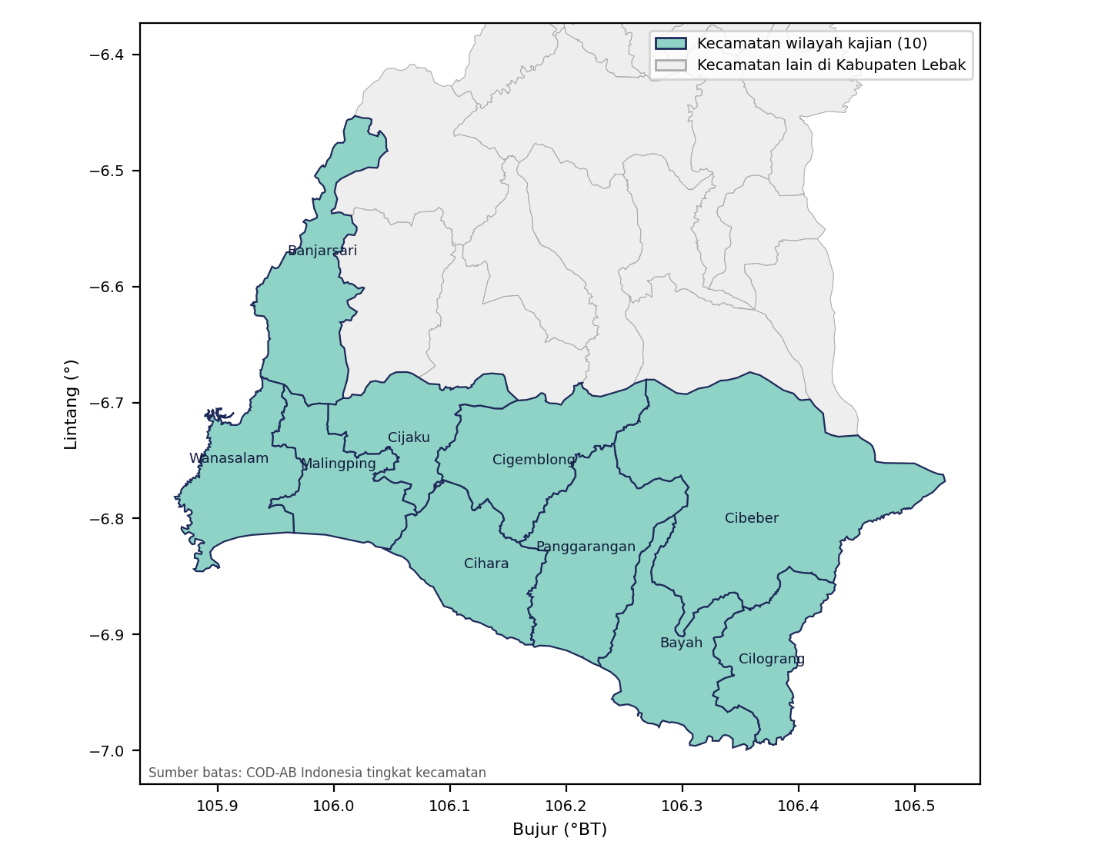
Gambar 3.1 Peta Wilayah Kajian
Luas kecamatan dalam wilayah kajian bervariasi, dari Cilograng sekitar 94,9 km² hingga Cibeber sekitar 400,8 km². Perbedaan ini berpengaruh pada data hujan GPM IMERG yang beresolusi 0,1°: satu kecamatan hanya tercakup oleh satu hingga enam sel grid, sehingga nilai per kecamatan dihitung dengan bobot luas irisan sel dan poligon, bukan dengan mengambil satu sel terdekat. Cara perhitungan ini diuraikan pada subbab 4.3.1.

Metode Penelitian
Penelitian ini mengikuti jalur Design and Implementation pada peminatan Database, yang berfokus pada kebutuhan, perancangan konseptual, logikal, dan fisik, integritas, keamanan, serta implementasi basis data. Alur penelitian dan metode pengembangannya diuraikan pada subbab berikut.

Alur Penelitian
Alur penelitian ditunjukkan pada Gambar 3.2.
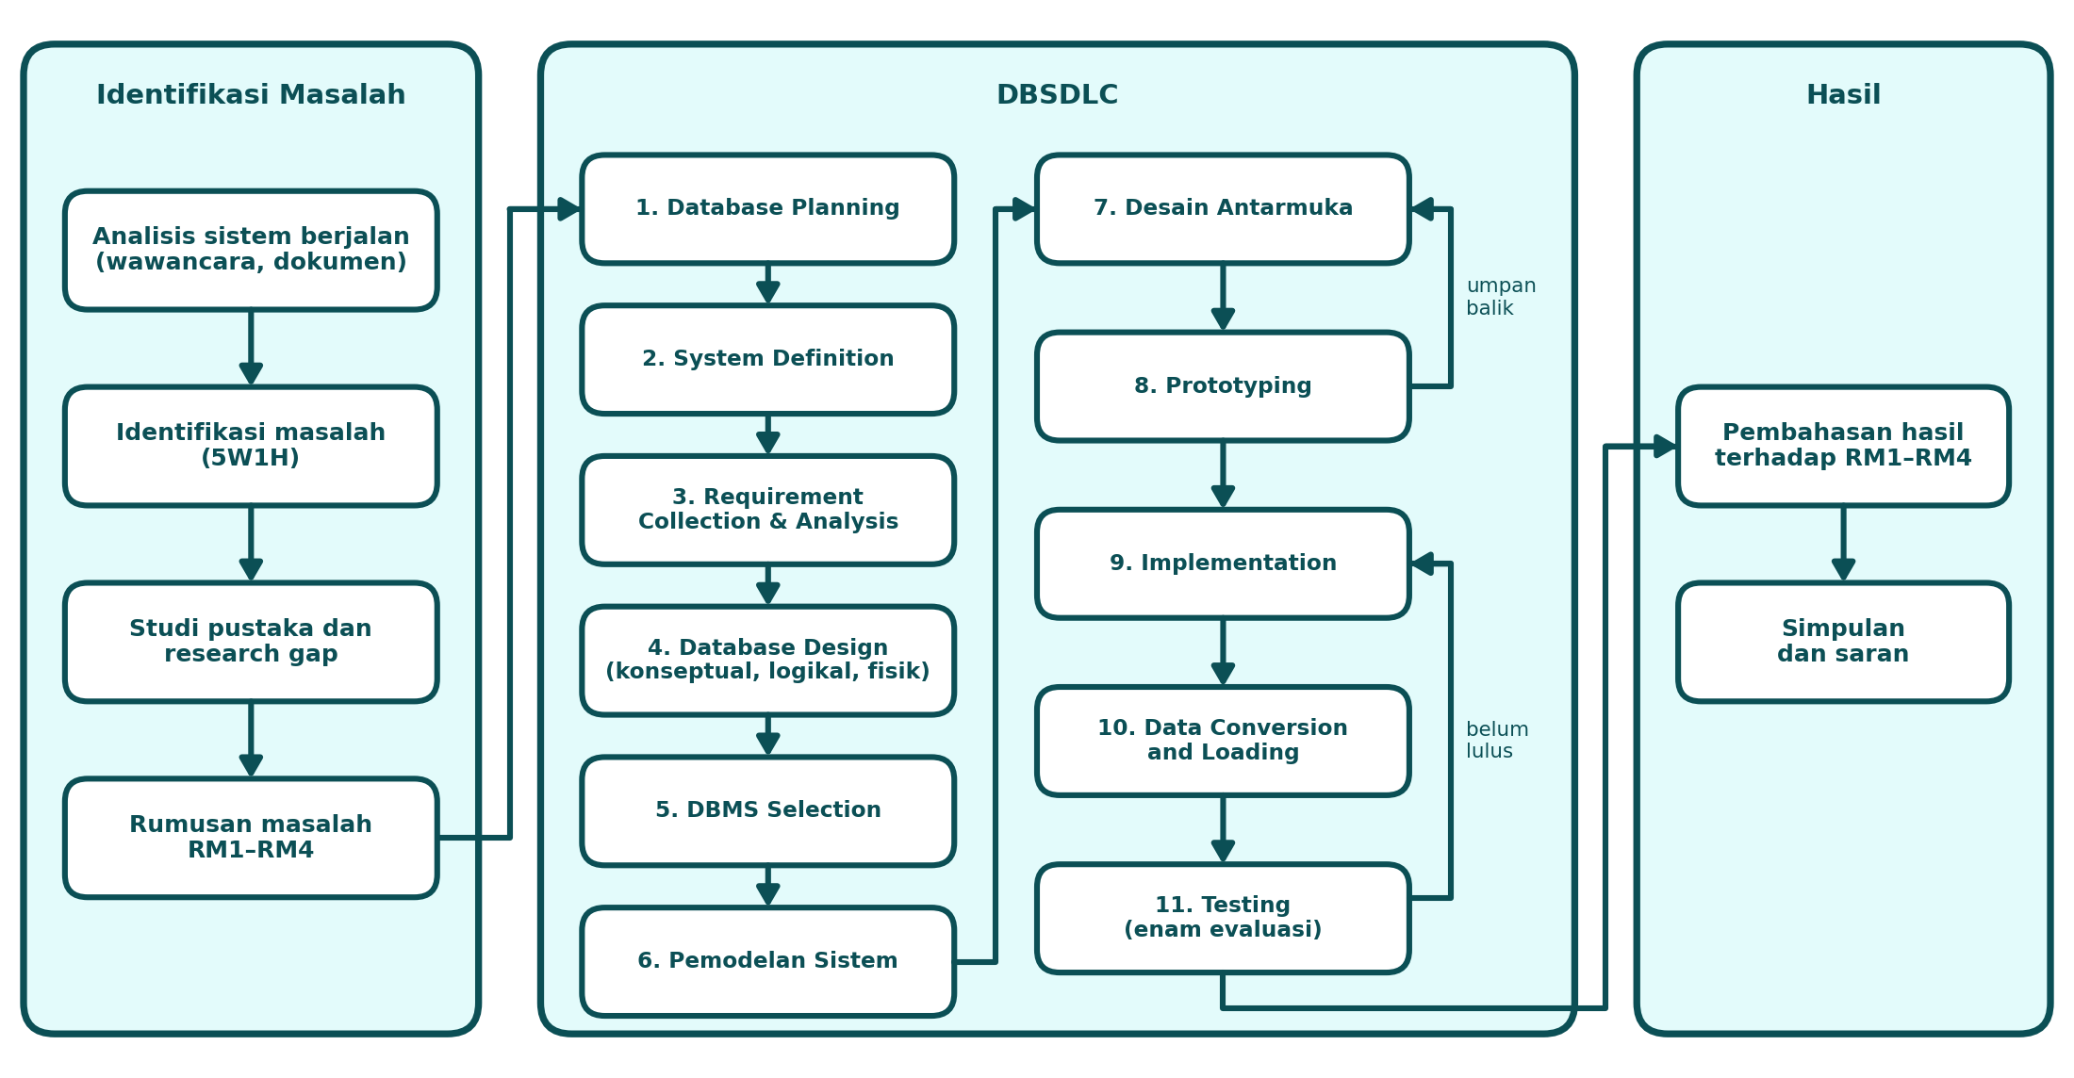
Gambar 3.2 Alur Penelitian
Penelitian diawali dengan analisis sistem yang sedang berjalan melalui observasi, wawancara dengan GMLS, dan pemeriksaan dokumen. Hasilnya diidentifikasi dengan metode 5W1H untuk merumuskan masalah dari sisi apa, siapa, kapan, di mana, mengapa, dan bagaimana. Studi pustaka kemudian dilakukan untuk menempatkan masalah tersebut terhadap penelitian terdahulu dan menentukan celah penelitian (research gap), sehingga diperoleh empat rumusan masalah (RM1–RM4) pada BAB I.
Setiap rumusan masalah dijawab melalui sebelas tahap DBSDLC. Dua umpan balik ditunjukkan pada Gambar 3.2: temuan pada tahap Prototyping dikembalikan ke tahap desain antarmuka, dan hasil Testing yang belum memenuhi kriteria dikembalikan ke tahap Implementation untuk diperbaiki. Setelah seluruh evaluasi terpenuhi, hasil setiap tahap dibahas terhadap RM1–RM4 untuk menarik simpulan dan saran.

Metode Pengembangan Sistem
Metode pengembangan sistem yang digunakan adalah DBSDLC (subbab 2.3.1), dilengkapi UML untuk pemodelan fungsional. Kegiatan dan keluaran setiap tahap dalam penelitian ini dirangkum pada Tabel 3.2, sedangkan hasilnya disajikan pada BAB IV.
Tabel 3.2 Kegiatan dan Keluaran Tahap DBSDLC
Tahap | Kegiatan | Keluaran
Database Planning | Menurunkan tujuan basis data dari rumusan masalah | Mission statement dan mission objectives
System Definition | Menetapkan batas sistem terhadap aplikasi GMLS lain dan penyedia data, serta pandangan lima peran pengguna | Batas sistem dan user views
Requirement Collection and Analysis | Mengolah hasil observasi, wawancara, pemeriksaan dokumen, studi pustaka, dan kuesioner tinjauan kebutuhan | Daftar kebutuhan dan keterlacakannya
Database Design | Menyusun ERD, kunci dan domain, normalisasi hingga 3NF, batasan integritas, DDL, indeks, VIEW, serta mekanisme keamanan | ERD konseptual, logikal, dan fisik; kamus data; DDL
DBMS Selection | Membandingkan PostgreSQL dengan PostGIS dan MySQL 8.0 pada skema dan data yang setara | Laporan dan rekomendasi DBMS
Pemodelan Sistem | Memodelkan fungsi sistem untuk setiap peran | Use case, activity, dan sequence diagram
Desain Antarmuka | Merancang halaman dan matriks akses per peran | Rancangan antarmuka
Prototyping | Membangun aplikasi web yang dapat dicoba pengguna dan memperbaruinya berdasarkan masukan GMLS | Prototipe dan video demonstrasi
Implementation | Membangun basis data, ETL, REST API, dan aplikasi web | Sistem yang berjalan
Data Conversion and Loading | Memuat batas wilayah COD-AB dan data satelit sejak 1 Januari 2024; tidak ada konversi karena GMLS belum memiliki basis data hidrometeorologi | Basis data berisi data awal
Testing | Menjalankan enam evaluasi minimum (subbab 3.4.3) | Hasil evaluasi

Keluaran setiap tahap menjadi masukan bagi tahap berikutnya. User views dari tahap System Definition, misalnya, menjadi dasar VIEW dan matriks GRANT pada desain fisik, sedangkan kebutuhan dari tahap Requirement Collection and Analysis menjadi butir yang ditinjau GMLS melalui kuesioner. Dengan demikian, hasil akhir pada BAB IV dapat ditelusuri kembali ke tahap yang menghasilkannya.

Teknik Pengumpulan Data
Pengumpulan data dilakukan dengan teknik pencarian fakta (fact-finding techniques) pada tahap Requirement Collection and Analysis, ditambah pengambilan data sekunder dari penyedia data satelit. Sesuai metode pengumpulan data program studi, teknik utamanya adalah observasi, pemeriksaan dokumen, dan studi pustaka, yang dilengkapi wawancara dan kuesioner.

Observasi
Observasi dilakukan untuk memahami cara GMLS bekerja dan data yang sudah dimilikinya, sehingga kebutuhan sistem disusun dari kegiatan GMLS yang berjalan, bukan dari asumsi peneliti. Karena wilayah kerja GMLS berada di Lebak Selatan, observasi dilakukan melalui empat sumber. Pertama, wawancara dengan Ketua GMLS yang menggambarkan alur kerja GMLS sehari-hari, mulai dari penerimaan informasi cuaca hingga penyampaiannya ke masyarakat. Kedua, data kegiatan resmi GMLS (data_humanity) yang diberikan GMLS kepada peneliti. Ketiga, situs resmi GMLS (gmls.org) yang memuat profil, wilayah kerja, dan kegiatan GMLS. Keempat, sumber data aplikasi SIGAP DESA yang dikembangkan dalam kerja sama Humanity Project GMLS x UMN. Hasil observasi digunakan untuk menyusun gambaran sistem berjalan (subbab 3.1.3), menentukan data yang sudah dikelola SIGAP DESA sehingga tidak perlu disimpan ulang, dan menetapkan batas sistem pada Tabel 3.1.

Wawancara
Wawancara dilakukan pada 16 Oktober 2026 secara daring melalui Zoom Meeting dengan narasumber Anis Faisal Reza (Abah Lala), ketua dan pendiri GMLS, dengan didampingi dosen yang pernah melaksanakan Humanity Project di Lebak Selatan. Wawancara berlangsung dalam satu sesi panjang berbentuk diskusi terbuka dan tidak direkam. Satu sesi dipandang memadai karena mencakup keempat topik wawancara secara lengkap, didampingi dosen yang memahami konteks GMLS, dan hasilnya dikonfirmasi kembali kepada GMLS melalui kuesioner tinjauan kebutuhan. Notulen disusun dari dua catatan, yaitu catatan pewawancara dan catatan rekan peneliti, lalu dikonfirmasi oleh pewawancara.
Pertanyaan wawancara dikelompokkan ke dalam empat topik, yaitu profil dan kerja sama, sistem yang sedang berjalan, masalah yang dirasakan, dan masukan untuk sistem yang diusulkan. Hasilnya digunakan untuk menyusun gambaran sistem berjalan (subbab 3.1.3) serta kebutuhan sistem pada BAB IV.

Pemeriksaan Dokumen
Dokumen yang diperiksa meliputi profil resmi GMLS, kriteria intensitas curah hujan harian BMKG sebagai dasar aturan peringatan, data batas administrasi COD-AB (BPS melalui OCHA/HDX), serta spesifikasi produk dari penyedia data satelit. Kriteria BMKG membagi hujan harian menjadi ringan (0,5 hingga kurang dari 20 mm), sedang (20 hingga kurang dari 50 mm), lebat (50 hingga kurang dari 100 mm), sangat lebat (100 hingga 150 mm), dan ekstrem (lebih dari 150 mm) [57], [58]. Penyediaan dan penyebarluasan peringatan dini cuaca ekstrem, termasuk hujan lebat, diatur sebagai kewenangan BMKG [59], sehingga sistem ini memosisikan keluarannya sebagai informasi pendukung, bukan peringatan dini resmi. Selain itu, kode dan skema basis data Orbit-U: The DataLab, yaitu sistem pengolah data satelit yang menjadi dasar pengembangan sistem ini, diperiksa untuk menentukan komponen yang dipertahankan, diubah, atau dihapus.

Studi Pustaka
Studi pustaka dilakukan terhadap artikel jurnal dan prosiding tentang pemantauan bencana berbasis satelit, perancangan basis data, basis data spasial, ETL dan tata kelola data, keamanan basis data, serta pengujian perangkat lunak. Hasilnya disajikan pada BAB II.

Kuesioner Tinjauan Kebutuhan
Kuesioner digunakan untuk tinjauan kebutuhan oleh pengguna (requirement/user review). Lembar Tinjauan Kebutuhan Sistem Orbit-U: The Monitor disusun pada 23 Oktober 2026 dalam bentuk halaman web yang diisi pengurus GMLS, dengan jawaban tersimpan di Google Sheet. Karena pengisi bukan orang teknis, model data konseptual disajikan sebagai daftar informasi yang dicatat dan model data logikal sebagai aturan pencatatan dalam bahasa sehari-hari. Isi kuesioner dirangkum pada Tabel 3.3.
Tabel 3.3 Bagian Kuesioner Tinjauan Kebutuhan
Bagian | Isi | Pilihan Jawaban
1 | Enam fitur (K1–K6) yang diturunkan dari wawancara | Sesuai, perlu diubah, atau tidak sesuai, disertai catatan
2 | Informasi yang dicatat (model konseptual) dan aturan pencatatan (model logikal) | Cukup atau kurang; sesuai atau perlu diubah, disertai catatan
3 | Hal yang tidak dilakukan sistem (batasan) | Dapat atau tidak dapat diterima, disertai catatan
4 | Pemetaan peran Analis, Data Engineer, dan Administrator ke orang di GMLS, serta konfirmasi sepuluh kecamatan | Nama atau jabatan; wilayah sesuai atau perlu diubah
5 | Persetujuan atas rancangan sistem | Disetujui, disetujui dengan perbaikan, atau tidak disetujui, disertai saran

Kuesioner tidak memakai istilah teknis seperti entitas atau constraint. Aturan "peringatan untuk satu kecamatan hanya dicatat sekali per hari", misalnya, mewakili batasan UNIQUE pada tabel peringatan. Bila responden memilih jawaban perlu diubah, kuesioner meminta responden menuliskan bagian yang perlu diperbaiki, sehingga setiap masukan dapat ditindaklanjuti secara spesifik.

Kuesioner Uji Coba Pengguna
Kuesioner kedua digunakan untuk uji coba aplikasi oleh pengguna, yaitu peserta Humanity Project di GMLS dan masyarakat awam. Formulir uji coba berbentuk halaman web yang memuat enam skenario beserta video contoh, langkah, dan tanda berhasilnya, dengan jawaban tersimpan di Google Sheet. Untuk setiap skenario, responden memilih hasil, menilai kemudahan, dan menuliskan kendala; di akhir formulir responden menilai kelayakan aplikasi dan memberi saran. Rinciannya dibahas pada subbab Rancangan Evaluasi (Tabel 3.7).

Data Sekunder
Data satelit diambil melalui layanan resmi penyedianya, sedangkan batas wilayah diambil dari COD-AB. Sumber data sekunder dirangkum pada Tabel 3.4.
Tabel 3.4 Sumber Data Sekunder
Data | Produk | Resolusi | Temporal | Penyedia
Sentinel-1 (S1A, S1C, S1D) | GRD IW, polarisasi VV dan VH | ±10 m | Per lintasan, 6–12 hari | ESA melalui CDSE
MODIS Terra dan Aqua | MCDWD (banjir); MOD09A1 dan MOD09GA (NDVI, NDWI) | 250–500 m | Harian; komposit 8 hari | NASA LANCE dan LAADS DAAC
GPM IMERG | Daily Final, Late, dan Early | ±10 km | Harian | NASA GES DISC
Batas administrasi | COD-AB Indonesia tingkat kabupaten dan kecamatan [24] | Poligon | Statis | BPS melalui OCHA/HDX

Catatan kejadian bencana tidak diperoleh dari GMLS karena GMLS tidak mencatat kejadian sendiri. Kejadian dicatat Analis dari sumber yang tersedia, terutama data pemerintah (BPBD Lebak dan BNPB), beserta sumber informasi dan status verifikasinya.

Teknik Analisis Data

Analisis Masalah
Masalah diidentifikasi dengan dua metode. Metode 5W1H (What, Who, When, Where, Why, How) digunakan untuk menganalisis kondisi sistem yang sedang berjalan dan kebutuhan sistem usulan, sedangkan ERD digunakan untuk mengidentifikasi entitas data yang perlu dikelola beserta hubungannya. Metode 5W1H juga lazim dipakai sebagai alat analisis untuk mengidentifikasi hambatan dalam proses kerja dan menyusun usulan perbaikannya [60].

Analisis Pemilihan DBMS
Pemilihan DBMS mengikuti empat langkah DBMS Selection. Kerangka acuan disusun dari kebutuhan nyata sistem dan rumusan masalah. Daftar pendek berisi PostgreSQL dengan PostGIS dan MySQL 8.0; MongoDB hanya dinilai dari fiturnya karena tidak mendukung foreign key sehingga skemanya tidak dapat dibuat setara. Penelitian terdahulu yang membandingkan PostGIS dan MySQL [27] menjadi salah satu dasar pemilihan daftar pendek.
Evaluasi dilakukan pada skema yang setara dan data sintetis deterministik yang sama untuk kedua DBMS, meliputi lima kueri inti (Q1–Q5), uji fitur keamanan (F1–F3), skalabilitas, konkurensi, dan penulisan data. Setiap kueri inti dijalankan 30 kali setelah 5 kali pemanasan dalam tiga run terpisah, lalu dilaporkan median dan persentil ke-95 waktu eksekusinya. Hasil evaluasi dinilai dengan skor terbobot:
S = Σ (wᵢ × sᵢ)
dengan wᵢ bobot kriteria ke-i dan sᵢ skor DBMS pada kriteria tersebut dengan skala 1–5. Kriteria dan bobotnya ditunjukkan pada Tabel 3.5. Karena PostgreSQL telah digunakan sejak awal pengembangan, evaluasi ini berfungsi menguji apakah pilihan tersebut tepat dibandingkan dengan alternatif terdekatnya.
Tabel 3.5 Kriteria dan Bobot Pemilihan DBMS
Kriteria | Dasar Kebutuhan | Bobot
Keamanan per peran dan audit | RM4: pergantian peran per transaksi, pembatasan baris, audit melalui trigger | 25%
Kueri spasial | Irisan poligon kecamatan dan luas geodesik | 20%
Analitik dan skala | Agregasi deret waktu per kecamatan | 15%
Penulisan data ETL | Insert dan upsert harian | 10%
Konkurensi baca | Akses banyak pengguna | 10%
Integritas relasional dan kueri rekursif | RM1 dan RM2: foreign key, constraint, lineage | 10%
Biaya, ekosistem, dan keakraban pengguna | Sumber terbuka dan kemampuan GMLS | 10%

Bobot terbesar diberikan pada keamanan per peran dan audit serta kueri spasial, karena keduanya berkaitan langsung dengan RM4 dan dengan unit analisis wilayah pada RM1. Kriteria biaya, ekosistem, dan keakraban pengguna tetap dinilai karena SIGAP DESA milik GMLS memakai PHP dan MySQL, sehingga MySQL merupakan alternatif yang paling mungkin dipertimbangkan oleh GMLS.

Rancangan Evaluasi
Evaluasi mengikuti enam evaluasi minimum jalur Design and Implementation. Evaluasi fungsional menggunakan pendekatan black-box karena menilai fungsi dari sudut pandang pengguna [52]. Rancangan setiap evaluasi dirangkum pada Tabel 3.6.
Tabel 3.6 Rancangan Evaluasi
Evaluasi | Yang Dinilai | Cara dan Alat | Kriteria Terpenuhi
Requirement/user review | Kesesuaian kebutuhan, data yang dicatat, aturan pencatatan, batasan, dan peran | Kuesioner tinjauan kebutuhan oleh GMLS | Butir dinilai sesuai; butir yang perlu diubah ditindaklanjuti
Integrity | Primary key, foreign key, CHECK, UNIQUE, trigger, dan komentar setiap objek | Uji otomatis pytest terhadap basis data uji | Seluruh kasus uji lulus
Functional | Keluaran setiap fitur sesuai kebutuhan | Skenario black-box per fitur melalui REST API (pytest) | Hasil aktual sama dengan hasil yang diharapkan
Security | Hak akses per peran (GRANT, VIEW, row-level security), autentikasi, dan jejak audit | Skrip matriks GRANT dan uji akses per peran | Setiap akses tidak sah ditolak dan matriks sesuai rancangan
Query | Waktu eksekusi kueri inti, skalabilitas, dan konkurensi | Benchmark PostgreSQL dan MySQL pada data yang sama | Hasil kueri sama di kedua DBMS; waktu dilaporkan sebagai median dan persentil ke-95
Backup/recovery | Pemulihan dari cadangan dan pemulihan proses yang dihentikan paksa | pg_dump dan pg_restore ke basis data kosong; proses backfill dihentikan dengan kill -9 lalu dijalankan ulang | Isi hasil pemulihan identik; tidak ada pekerjaan ganda atau nilai yang salah

Lima evaluasi teknis dijalankan dengan skrip sehingga dapat diulang setiap kali kode atau skema berubah, sedangkan tinjauan kebutuhan melibatkan pengguna dari GMLS. Bukti setiap evaluasi, berupa keluaran pengujian, hasil benchmark, dan catatan pemulihan, disimpan bersama kode sumber agar hasil pada BAB IV dapat diperiksa kembali.
Sebagai pelengkap evaluasi fungsional, aplikasi juga diuji coba oleh pengguna. Uji black-box melalui REST API memastikan keluaran setiap fungsi benar, sedangkan uji coba pengguna menilai apakah fungsi tersebut dapat diselesaikan oleh orang yang tidak mengenal sistem. Skenario uji coba ditunjukkan pada Tabel 3.7.
Tabel 3.7 Skenario Uji Coba Pengguna
Kode | Skenario | Akun | Tanda Berhasil
S1 | Melihat keadaan di tempat pengguna berada | Pengunjung | Status kecamatan lokasi pengguna tampil di Beranda
S2 | Mengatur pemberitahuan melalui surel | Relawan | Surel dan kecamatan langganan tersimpan
S3 | Melihat citra satelit | Pengunjung | Citra tanggal yang dipilih tampil di peta
S4 | Melihat riwayat kejadian bencana | Pengunjung | Daftar dan titik kejadian tampil di peta
S5 | Mencatat kejadian bencana baru | Analis | Kejadian baru muncul di daftar kejadian
S6 | Menindaklanjuti peringatan hujan | Analis | Peringatan berstatus sudah ditindaklanjuti

Untuk setiap skenario, responden memilih hasil berhasil, berhasil dengan kesulitan, tidak berhasil, atau tidak dicoba, menilai kemudahan pada skala 1 (sangat sulit) hingga 5 (sangat mudah), dan menuliskan kendala bila ada. S5 dan S6 bersifat pilihan karena merupakan tugas Analis. Di akhir formulir, responden menilai apakah aplikasi layak dipakai, layak dengan perbaikan, atau tidak layak. Setiap kendala yang ditemukan dikembalikan ke tahap implementasi.

BAB IV
ANALISIS DAN HASIL PENELITIAN
Bab ini menyajikan hasil setiap tahap DBSDLC sesuai alur pada Gambar 3.2 dan kegiatan pada Tabel 3.2. Penyajiannya mengikuti subbab template program studi, sehingga beberapa tahap ditempatkan sedikit berbeda dari urutan DBSDLC: pemodelan sistem disajikan pada 4.2.1 sebelum perancangan basis data, dan pemilihan DBMS disajikan sebelum desain fisik karena desain fisik menerjemahkan model logikal ke DBMS target. Pemetaannya ditunjukkan pada Tabel 4.1.
Tabel 4.1 Pemetaan Tahap DBSDLC ke Subbab
Tahap DBSDLC | Subbab | Hasil Utama
Analisis sistem berjalan dan identifikasi masalah | 4.1.1 | Activity diagram As-Is dan To-Be, 5W1H
1. Database Planning | 4.1.2.1 | Mission statement dan mission objectives
2. System Definition | 4.1.2.2 | Batas sistem dan user views
3. Requirement Collection and Analysis | 4.1.2.3 | Kebutuhan K1–K6
6. Pemodelan Sistem | 4.2.1 | Use case, activity, dan sequence diagram
4. Database Design: konseptual dan logikal | 4.2.2.1, 4.2.2.2 | ERD, kunci, domain, normalisasi, constraint
5. DBMS Selection | 4.2.2.3 | Rekomendasi PostgreSQL dengan PostGIS
4. Database Design: fisik | 4.2.2.4 | DDL, indeks, VIEW, keamanan, kamus data
7. Desain Antarmuka | 4.2.3 | Akses halaman dan wireframe
9. Implementation | 4.3.1 | Arsitektur, pipeline, lineage, jadwal
10. Data Conversion and Loading | 4.3.2 | Pemuatan awal basis data
8. Prototyping | 4.3.3 | Aplikasi web dan iterasinya
11. Testing | 4.3.4 | Enam evaluasi minimum

Dengan pemetaan tersebut, setiap tahap DBSDLC pada Tabel 3.2 memiliki hasil yang dapat ditunjuk pada subbab tertentu. Tahap Database Design dipisah ke dalam dua bagian karena di antara desain logikal dan desain fisik terdapat tahap pemilihan DBMS yang menentukan dialek SQL, tipe data, dan fitur keamanan yang tersedia.

Analisa Masalah

Analisa Proses Bisnis
Analisis proses bisnis disusun dari wawancara dengan Ketua GMLS pada 16 Oktober 2026 dan profil resmi GMLS (subbab 3.1). Alur sistem yang sedang berjalan digambarkan dengan activity diagram ber-swimlane pada Gambar 4.1.
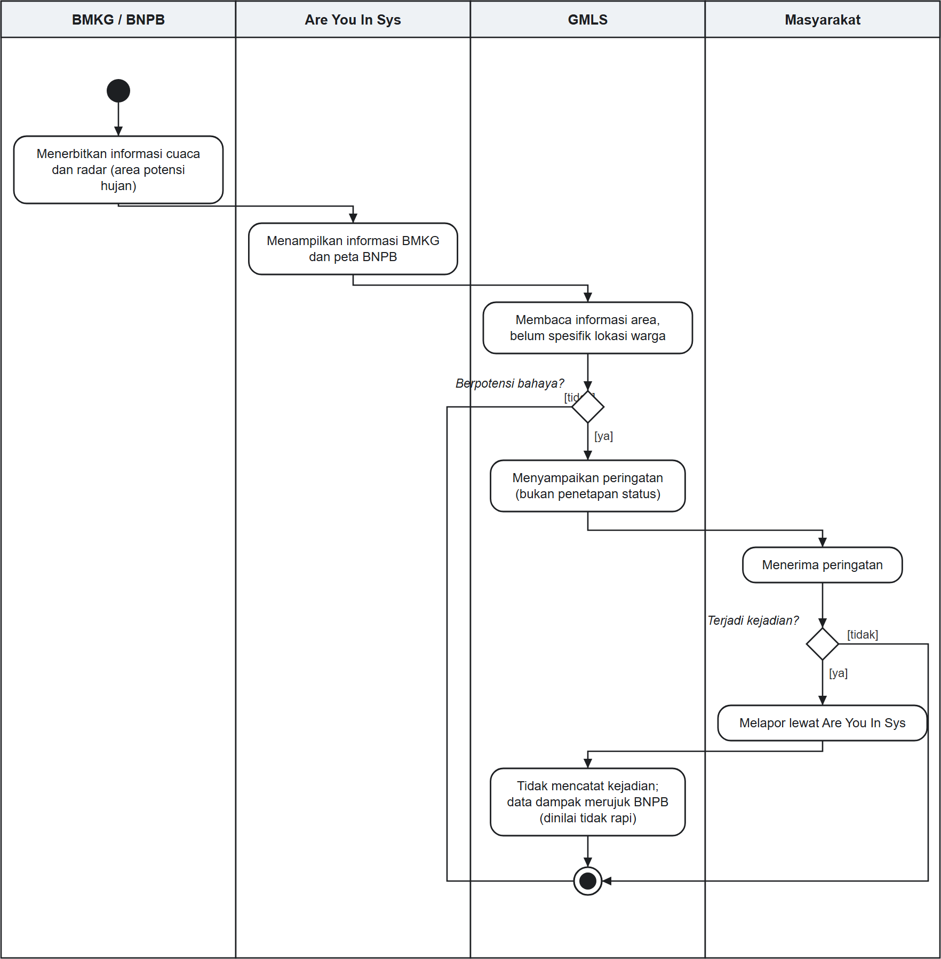
Gambar 4.1 Activity Diagram Sistem Berjalan (As-Is)
Informasi cuaca diterbitkan BMKG dan disalurkan melalui Are You In Sys. GMLS membaca informasi yang masih berupa area potensi hujan, lalu meneruskan peringatan tanpa menetapkan status bencana. Bila terjadi kejadian, masyarakat melapor melalui Are You In Sys, sedangkan GMLS tidak mencatat kejadian sendiri dan merujuk pada data dampak pemerintah. Kondisi ini diidentifikasi dengan metode 5W1H pada Tabel 4.2.
Tabel 4.2 Identifikasi Masalah dengan 5W1H
Unsur | Kondisi Sistem Berjalan | Kebutuhan Sistem Usulan
What | Informasi cuaca dari BMKG (termasuk radar) diterima melalui Are You In Sys. Tidak ada data hujan per kecamatan yang tersimpan. GMLS tidak mencatat kejadian sendiri dan data dampak bergantung pada data pemerintah yang menurut narasumber tidak rapi | Basis data pemantauan hidrometeorologi per kecamatan dan arsip kejadian bencana dari sumber resmi
Who | BMKG dan BNPB sebagai sumber; GMLS meneruskan peringatan; masyarakat melapor melalui Are You In Sys; belum ada penanggung jawab informasi potensi bencana di GMLS | Pengunjung, Relawan, Analis, Data Engineer, dan Administrator
When | Saat BMKG menerbitkan informasi; tidak ada rekap berkala per kecamatan | Job Hidromet harian pukul 02.00 WIB, siklus Sentinel-1 pukul 01.00, 07.00, 13.00, dan 19.00 WIB, laporan mingguan dan bulanan
Where | Lebak Selatan; radar BMKG hanya menunjukkan area berpotensi hujan dan banjir, belum spesifik ke lokasi warga | Sepuluh kecamatan wilayah kajian; kecamatan lokasi pengguna
Why | Hujan lebat memicu banjir bandang dan longsor. Tanpa informasi spesifik lokasi dan arsip kejadian, peringatan tidak dapat dinilai; situs rujukan sulit dipahami orang awam | Data terpusat, dapat ditelusuri asal-usulnya, dan dapat dibandingkan dengan kejadian; tampilan sederhana
How | GMLS mengikuti informasi pemerintah dan hanya memberikan peringatan | ETL otomatis dari layanan resmi ke PostgreSQL/PostGIS, agregasi per kecamatan, peringatan berbasis ambang hujan, dan akses per peran

Akar masalah dari tabel tersebut dikelompokkan ke dalam tiga aspek, yaitu data, proses, serta pengguna dan akses, sebagaimana ditunjukkan pada Gambar 4.2.
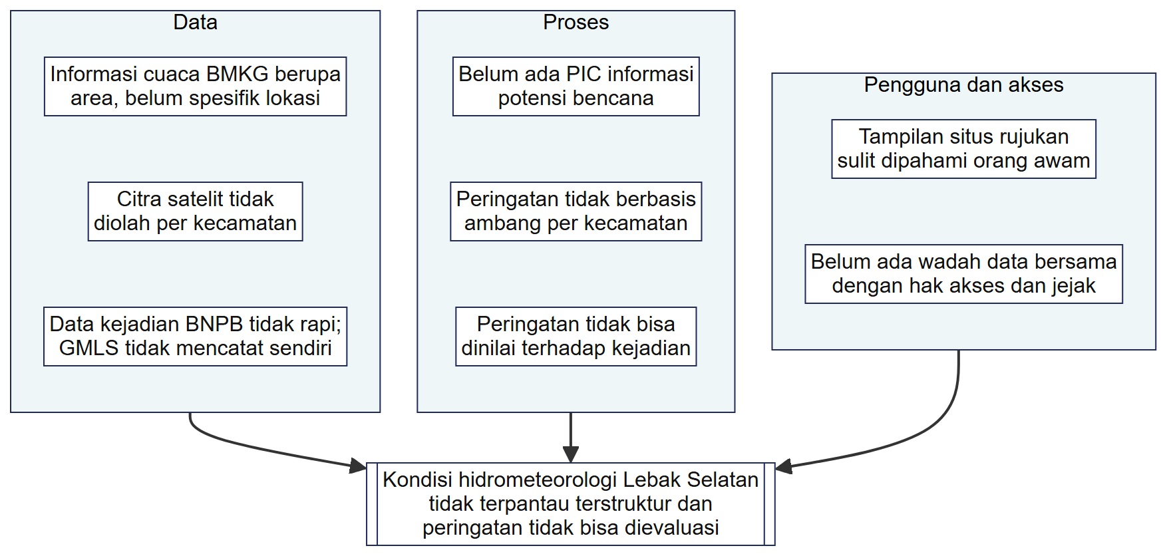
Gambar 4.2 Diagram Sebab-Akibat Masalah Pemantauan Hidrometeorologi GMLS
Setiap kelompok masalah dipetakan ke rumusan masalah dan objek basis data yang menjawabnya pada Tabel 4.3.
Tabel 4.3 Pemetaan Masalah, Rumusan Masalah, dan Solusi
Masalah | RM | Solusi di Sistem | Objek Basis Data
Data tiga satelit tidak terintegrasi | RM1 | Pengambilan otomatis Sentinel-1, MODIS, GPM; nilai harian per kecamatan | satellite_scenes, nasa_scenes, region_observations
Asal-usul dan mutu data tidak dapat ditelusuri | RM2 | Lineage dengan checksum SHA-256 dan metrik mutu per scene | data_products, data_lineage, quality_metrics
Informasi belum spesifik lokasi dan sulit dipahami; kejadian tidak diarsipkan | RM3 | Pantau Lokasi, peringatan hujan melalui web dan surel, arsip kejadian, laporan PDF, REST API | VIEW per peran, alert_events, user_notify_regions, disaster_events, generated_reports
Belum ada wadah data bersama dengan kontrol akses dan jejak audit | RM4 | Lima peran aplikasi dipetakan ke lima role PostgreSQL; GRANT, RLS, trigger audit | roles, users, audit_log, user_activity_logs

Alur sistem usulan (To-Be) pada Gambar 4.3 memindahkan pekerjaan pengambilan dan pengolahan data ke scheduler, sehingga relawan dan analis cukup membaca hasilnya dan menindaklanjuti peringatan.
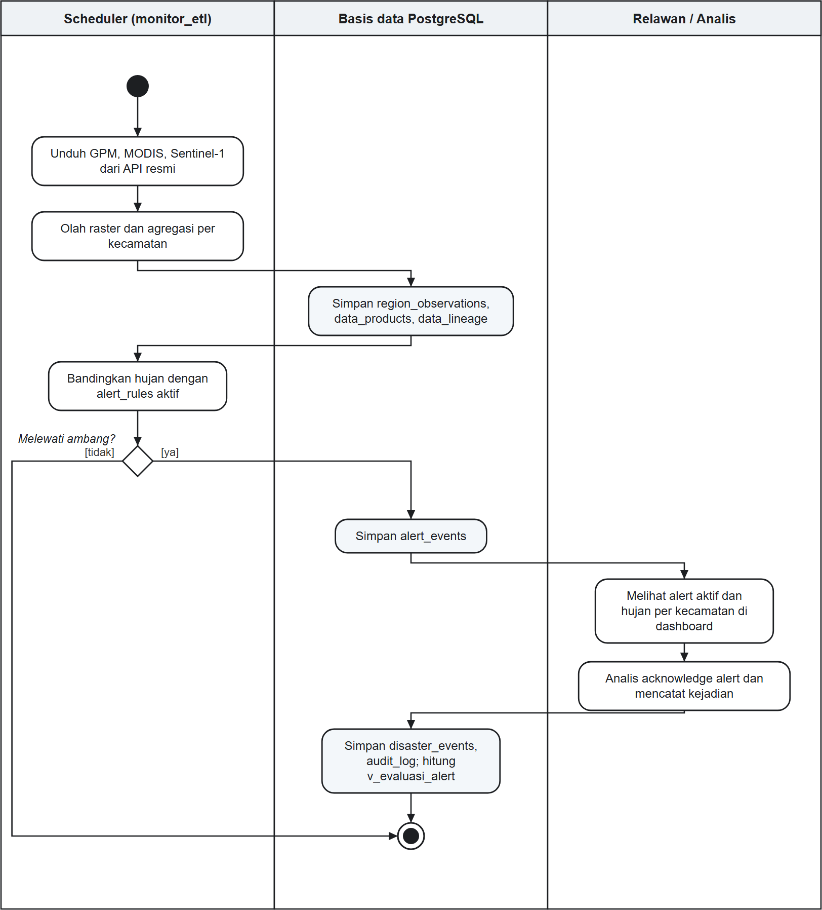
Gambar 4.3 Activity Diagram Sistem Usulan (To-Be)
Perbedaan utama sistem usulan terhadap sistem berjalan ada pada tiga hal. Pertama, peringatan dibangkitkan dari angka per kecamatan dan aturan ambang yang tersimpan, bukan dari pembacaan informasi area secara manual. Kedua, setiap tindak lanjut peringatan dan setiap kejadian tercatat di basis data. Ketiga, karena keduanya tercatat, peringatan dapat dibandingkan dengan kejadian melalui v_evaluasi_alert, sesuatu yang tidak dapat dilakukan pada sistem berjalan.

User Requirements

Database Planning
Mission statement basis data Orbit-U: The Monitor adalah sebagai berikut: basis data menyimpan data pengamatan tiga satelit (Sentinel-1, MODIS, GPM) dalam bentuk yang terstruktur per kecamatan, lengkap dengan asal-usul dan mutunya, serta mencatat peringatan hujan dan kejadian bencana, supaya GMLS dapat memantau kondisi hidrometeorologi wilayahnya, menilai ketepatan peringatan, dan membagikan data dengan hak akses yang jelas. Mission objectives yang diturunkan dari RM1–RM4 ditunjukkan pada Tabel 4.4.
Tabel 4.4 Mission Objectives
Kode | Mission Objective | RM | Tabel Utama
MO1 | Mencatat setiap scene dan granule yang ditemukan atau diunduh dari tiga penyedia resmi | RM1 | satellite_scenes, nasa_scenes
MO2 | Menyimpan nilai harian per kecamatan per variabel sebagai satu deret waktu | RM1 | region_observations
MO3 | Mencatat setiap berkas keluaran beserta checksum dan transformasi asalnya | RM2 | data_products, data_lineage, processing_jobs
MO4 | Mengukur mutu data dan menandai data di bawah ambang | RM2 | quality_metrics, quality_thresholds, quality_alerts
MO5 | Membangkitkan peringatan ketika hujan melewati ambang BMKG serta mencatat siapa yang menindaklanjuti | RM1, RM3 | alert_rules, alert_events
MO6 | Mengarsipkan kejadian bencana dan membandingkannya dengan peringatan | RM3 | disaster_events, v_evaluasi_alert
MO7 | Menyajikan data kepada lima peran sesuai batas aksesnya | RM3, RM4 | 22 VIEW dan matriks GRANT
MO8 | Mencatat siapa mengubah apa dan siapa mengunduh apa | RM4 | audit_log, user_activity_logs

Setiap rumusan masalah didukung oleh sekurang-kurangnya satu mission objective, dan setiap mission objective menunjuk tabel utama yang mewujudkannya. Hal ini memungkinkan pemeriksaan per tabel pada tahap desain fisik. MO7 dan MO8 juga menunjukkan bahwa keamanan dan jejak audit sudah direncanakan sejak tahap perencanaan, bukan ditambahkan pada tahap implementasi.

System Definition
Batas sistem ditunjukkan pada Gambar 4.4. Di dalam batas sistem terdapat ETL dan scheduler, basis data, REST API, dan aplikasi web. Penyedia data satelit hanya dibaca. Berkas raster (COG, HDF5, PNG, PDF) disimpan di filesystem, sedangkan basis data hanya menyimpan lokasi dan checksum-nya. SIGAP DESA beserta data warganya tidak terhubung dengan sistem ini.
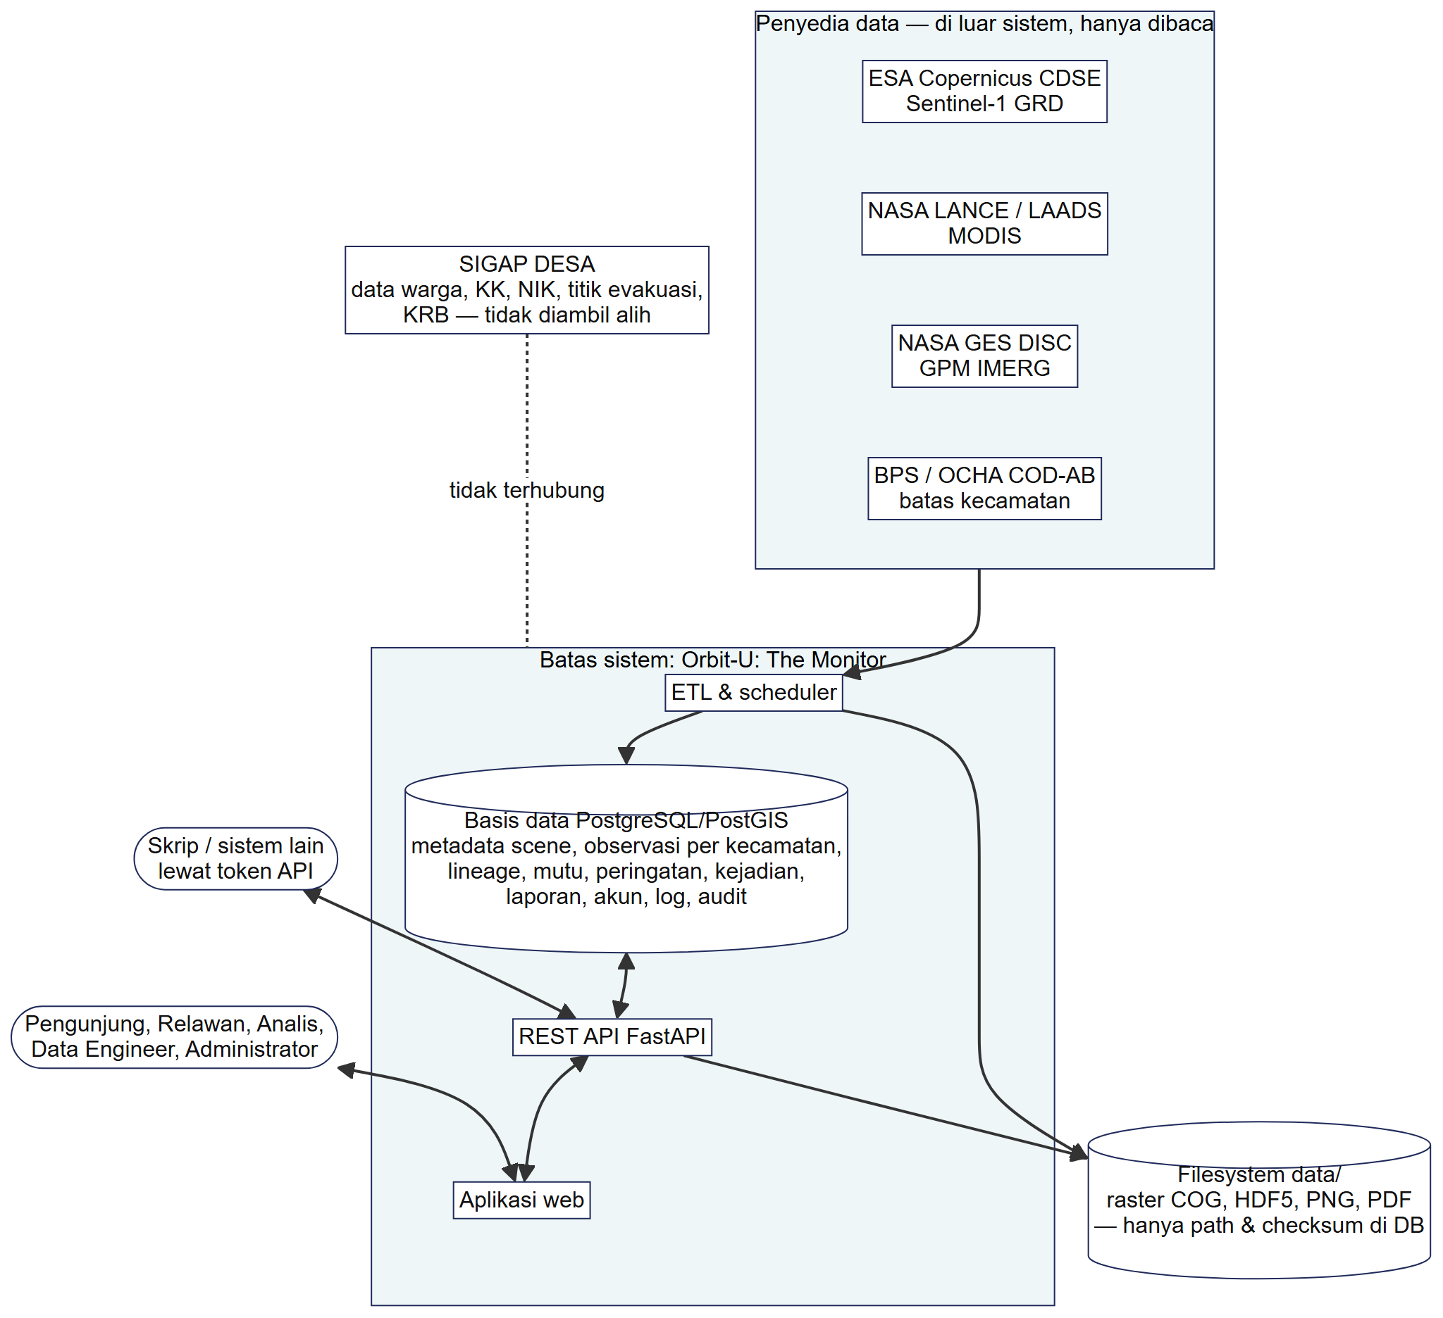
Gambar 4.4 Batas Sistem Orbit-U: The Monitor
Pandangan pengguna (user views) untuk lima peran dirangkum pada Tabel 4.5. Peran yang lebih tinggi mewarisi hak peran di bawahnya.
Tabel 4.5 User Views per Peran
Peran | Cara Mendapat Akun | Data yang Dilihat | Data yang Ditulis
Pengunjung (PUBLIC) | Tanpa akun | Angka per kecamatan dan citra 30 hari, kejadian 365 hari, master rujukan | Registrasi akun Relawan
Relawan (USER) | Registrasi mandiri | Ditambah citra 365 hari, hujan per kecamatan, peringatan aktif, seluruh riwayat kejadian, 3D AOI | Sandi, token API, surel, dan kecamatan langganan milik sendiri
Analis (ANALYST) | Dibuat Administrator | Ditambah semua citra, prakiraan, evaluasi peringatan, laporan keadaan wilayah | Kejadian bencana, tindak lanjut peringatan
Data Engineer (DATA_ENGINEER) | Dibuat Administrator | Ditambah dataset, lineage, mutu, EDA, laporan kesehatan data | Dataset, backfill, status validitas scene
Administrator (ADMIN) | Dibuat Administrator | Semua data | Akun, aturan peringatan, ambang mutu, wilayah, pengaturan

Analis dan Data Engineer sama-sama mewarisi hak Relawan, tetapi tidak saling mewarisi. Akibatnya, Analis tidak dapat mengelola dataset dan Data Engineer tidak dapat mencatat kejadian; hanya Administrator yang memiliki keduanya. Pemisahan ini mengikuti prinsip hak minimum, karena setiap peran hanya diberi hak sesuai tugasnya.

Requirement Collection and Analysis
Kebutuhan dikumpulkan dengan teknik pada subbab 3.3. Hasil setiap teknik dan pengaruhnya terhadap rancangan ditunjukkan pada Tabel 4.6.
Tabel 4.6 Teknik Pencarian Fakta dan Hasilnya
Teknik | Sumber | Hasil yang Masuk ke Rancangan
Observasi | Data kegiatan GMLS (data_humanity), situs gmls.org, sumber data SIGAP DESA | Gambaran sistem berjalan; data kependudukan dan kawasan rawan tetap di SIGAP DESA sehingga tidak disimpan ulang; batas sistem
Wawancara | Ketua GMLS, 16 Oktober 2026, daring, didampingi dosen | Informasi spesifik lokasi dan notifikasi (Pantau Lokasi, langganan surel); peringatan bukan penetapan; kejadian dari sumber resmi dengan status verifikasi; batasan gempa, tsunami, rob, Himawari
Pemeriksaan dokumen | Profil GMLS; kriteria intensitas hujan BMKG [57]; batas COD-AB; spesifikasi produk ESA dan NASA; kode dan skema Orbit-U: The DataLab | alert_rules (50, 100, 150 mm); administrative_regions; batas fisik nilai per band; tabel warisan scene, dataset, job, lineage, mutu, fusion, dan Live
Studi pustaka | Penelitian terdahulu pada BAB II | Pilihan basis data spasial, pencatatan lineage, RBAC di tingkat basis data, dan kandidat DBMS
Kuesioner | Tinjauan kebutuhan oleh GMLS (lima bagian) | Konfirmasi kebutuhan K1–K6, informasi dan aturan pencatatan, batasan, peran, dan wilayah (subbab 4.3.4)

Hasil analisis berupa enam kebutuhan (K1–K6) yang masing-masing ditelusuri ke bagian notulen wawancara dan objek basis data yang memenuhinya (Tabel 4.7). Keenam kebutuhan inilah yang kemudian ditinjau GMLS melalui kuesioner. Selain itu, masukan GMLS tentang fitur laporan (notulen D.3) dipenuhi dengan laporan mingguan dan bulanan yang disimpan di generated_reports.
Tabel 4.7 Kebutuhan Pengguna dan Keterlacakannya
Kode | Kebutuhan | Dasar (Notulen) | Fitur dan Objek Basis Data
K1 | Keadaan di lokasi sendiri | D.6 | Beranda Lokasi saya; administrative_regions, region_observations
K2 | Pemberitahuan hujan lebat melalui surel | B, D.6 | alert_rules (50, 100, 150 mm), alert_events, user_notify_regions, notify_sent
K3 | Bahasa saran, bukan penetapan, dan mudah dipahami orang awam | B, C, D.7 | Kalimat kondisi berstatus Waspada dan Tinggi; surel berlapis: ringkasan, bukti, detail teknis
K4 | Pemantauan genangan dari satelit dan perkiraan 15 hari | D.2, D.5 | satellite_scenes, live_scene_metrics, band_forecasts
K5 | Catatan kejadian dari sumber resmi | B, C | disaster_events.info_source dan is_verified; v_evaluasi_alert
K6 | Akses sesuai tugas | Profil GMLS | roles, users; GRANT, VIEW, dan RLS

K1 dan K2 lahir langsung dari masukan wawancara (notulen D.6) dan dipenuhi melalui perubahan prototipe setelah wawancara (subbab 4.3.3). K2 menambah dua tabel pada rancangan, yaitu user_notify_regions untuk kecamatan langganan dan notify_sent untuk mencegah surel yang sama terkirim dua kali.

Perancangan Sistem

Pemodelan Sistem

Use Case Diagram
Sistem memiliki lima aktor manusia dan satu aktor sistem, yaitu scheduler yang terhubung sebagai role monitor_etl. Generalisasi aktor pada Gambar 4.5 menunjukkan bahwa Relawan mewarisi use case Pengunjung, Analis dan Data Engineer mewarisi use case Relawan, dan Administrator mewarisi keduanya.
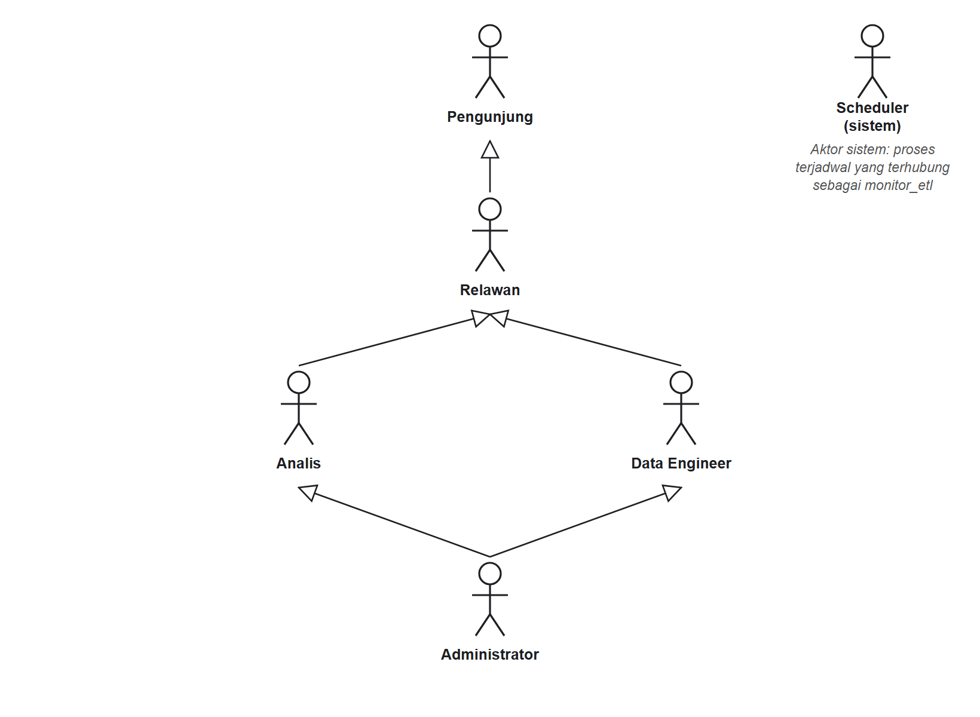
Gambar 4.5 Generalisasi Aktor
Use case diambil dari route API dan kunci izin di api/routes/auth.py. Daftar lengkapnya ditunjukkan pada Tabel 4.8, sedangkan diagram per aktor untuk Analis dan Data Engineer ditunjukkan pada Gambar 4.6 dan Gambar 4.7.
Tabel 4.8 Daftar Use Case
Kode | Use Case | Aktor
UC-01 | Memantau kondisi kecamatan (Beranda) | Pengunjung dan peran di atasnya
UC-02 | Melihat citra satelit (batas waktu per peran) | Pengunjung dan peran di atasnya
UC-03 | Mengunduh laporan PDF citra | Pengunjung dan peran di atasnya
UC-04 | Melihat kejadian bencana | Pengunjung dan peran di atasnya
UC-05 | Registrasi akun Relawan | Pengunjung
UC-06 | Login dan logout | Semua peran
UC-07 | Melihat 3D AOI | Relawan dan peran di atasnya
UC-08 | Melihat hujan per kecamatan dan peringatan aktif | Relawan dan peran di atasnya
UC-09 | Mengelola sandi dan token API sendiri | Relawan dan peran di atasnya
UC-10 | Melihat prakiraan dan analisa daerah | Analis
UC-11 | Menindaklanjuti (acknowledge) peringatan hujan | Analis
UC-12 | Mengelola kejadian bencana | Analis
UC-13 | Melihat evaluasi peringatan | Analis
UC-14 | Mengunduh laporan keadaan wilayah atau kesehatan data | Analis, Data Engineer
UC-15 | Mengelola scene per satelit | Data Engineer
UC-16 | Menjalankan backfill | Data Engineer
UC-17 | Membuat dan mengunduh dataset historis | Data Engineer
UC-18 | Melakukan EDA | Data Engineer
UC-19 | Mengelola akun pengguna | Administrator
UC-20 | Mengatur aturan, ambang, wilayah, pengaturan, dan Live Area | Administrator
UC-21 | Melihat log dan audit | Analis, Data Engineer, Administrator
UC-22 | Menjalankan Job Hidromet harian | Scheduler
UC-23 | Menjalankan siklus Live Sentinel-1 | Scheduler
UC-24 | Membuat laporan periodik | Scheduler
UC-25 | Lokasi saya (kecamatan dari lokasi perangkat) | Relawan dan peran di atasnya
UC-26 | Mengatur surel dan kecamatan peringatan | Relawan dan peran di atasnya
UC-27 | Mengirim peringatan surel kondisi tidak normal | Scheduler
UC-28 | Memantau dan menguji surel peringatan | Administrator

Empat dari 28 use case dijalankan aktor Scheduler tanpa interaksi pengguna, yaitu UC-22, UC-23, UC-24, dan UC-27. Use case ini yang mengisi sebagian besar tabel transaksi, sedangkan use case aktor manusia lebih banyak membaca data melalui VIEW dan hanya menulis pada tabel tertentu sesuai perannya.
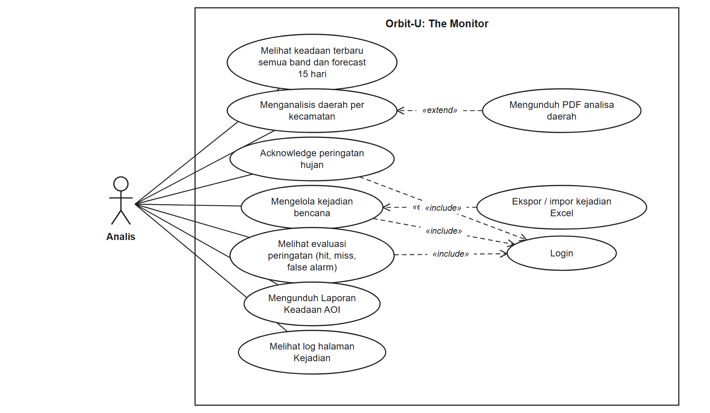
Gambar 4.6 Use Case Diagram Aktor Analis
Use case Analis berpusat pada peringatan dan kejadian, yaitu melihat prakiraan (UC-10), menindaklanjuti peringatan (UC-11), mengelola kejadian (UC-12), dan melihat evaluasi peringatan (UC-13). Ketiga use case terakhir saling berkaitan, karena evaluasi hanya bermakna bila peringatan ditindaklanjuti dan kejadian dicatat beserta status verifikasinya.
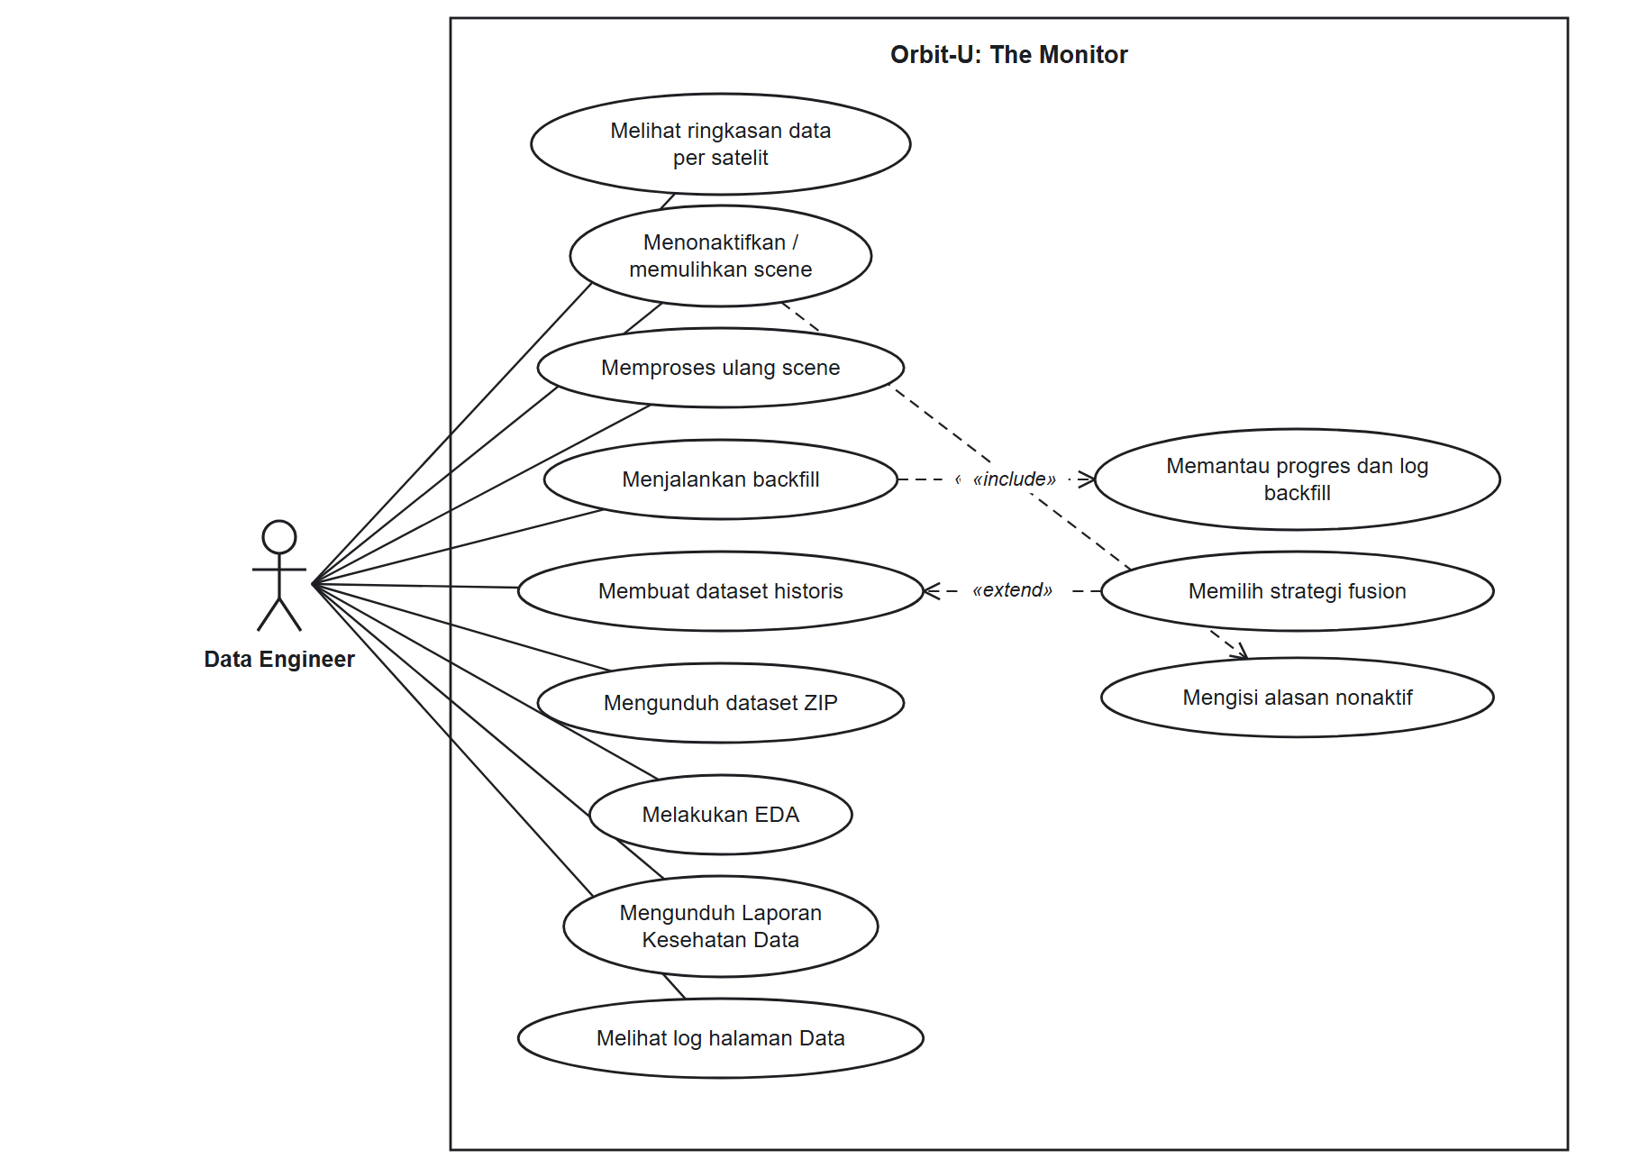
Gambar 4.7 Use Case Diagram Aktor Data Engineer
Skenario use case yang paling berkaitan dengan basis data dijabarkan pada Tabel 4.9.
Tabel 4.9 Deskripsi Use Case Menindaklanjuti Peringatan dan Mengelola Kejadian
Bagian | Isi
UC-11 Skenario utama | 1. Analis membuka daftar peringatan aktif.  2. Analis memilih peringatan dan mengisi catatan.  3. Sistem mengunci baris (SELECT … FOR UPDATE) dan memeriksa statusnya.  4. Sistem mengisi acknowledged_by, acknowledged_at, dan ack_note melalui GRANT tingkat kolom.  5. Trigger audit_row mencatat perubahan ke audit_log.
UC-11 Alternatif | 3a. Peringatan sudah ditindaklanjuti: sistem menolak dengan ALERT_ALREADY_ACKED.
UC-11 Pascakondisi | Peringatan hilang dari v_alert_aktif dan tercatat siapa yang menindaklanjutinya.
UC-12 Skenario utama | 1. Analis membuka halaman Kejadian.  2. Analis memilih tambah, ubah, atau hapus.  3. Analis mengisi jenis, kecamatan, tanggal, keterangan (10–4000 karakter), dan sumber informasi.  4. Sistem memvalidasi data dan menyimpannya ke disaster_events.  5. Trigger audit_row mencatat perubahan.
UC-12 Alternatif | 4a. Data tidak valid: sistem menampilkan dialog galat.  2a. Hapus: sistem mengisi deleted_at (soft delete), baris tidak dihapus secara fisik.
UC-12 Pascakondisi | Kejadian tersimpan; bila terverifikasi, kejadian ikut dihitung v_evaluasi_alert.

Kedua use case tersebut menulis data yang dipakai v_evaluasi_alert: UC-11 mengisi kolom tindak lanjut pada alert_events, sedangkan UC-12 mengisi disaster_events. Karena keduanya diawasi trigger audit, setiap perubahan dapat ditelusuri ke pengguna yang melakukannya.

Activity Diagram
Proses yang paling menentukan isi basis data adalah Job Hidromet harian, yang mengunduh data GPM dan MODIS, menghitung nilai per kecamatan, lalu membangkitkan peringatan. Alurnya ditunjukkan pada Gambar 4.8.
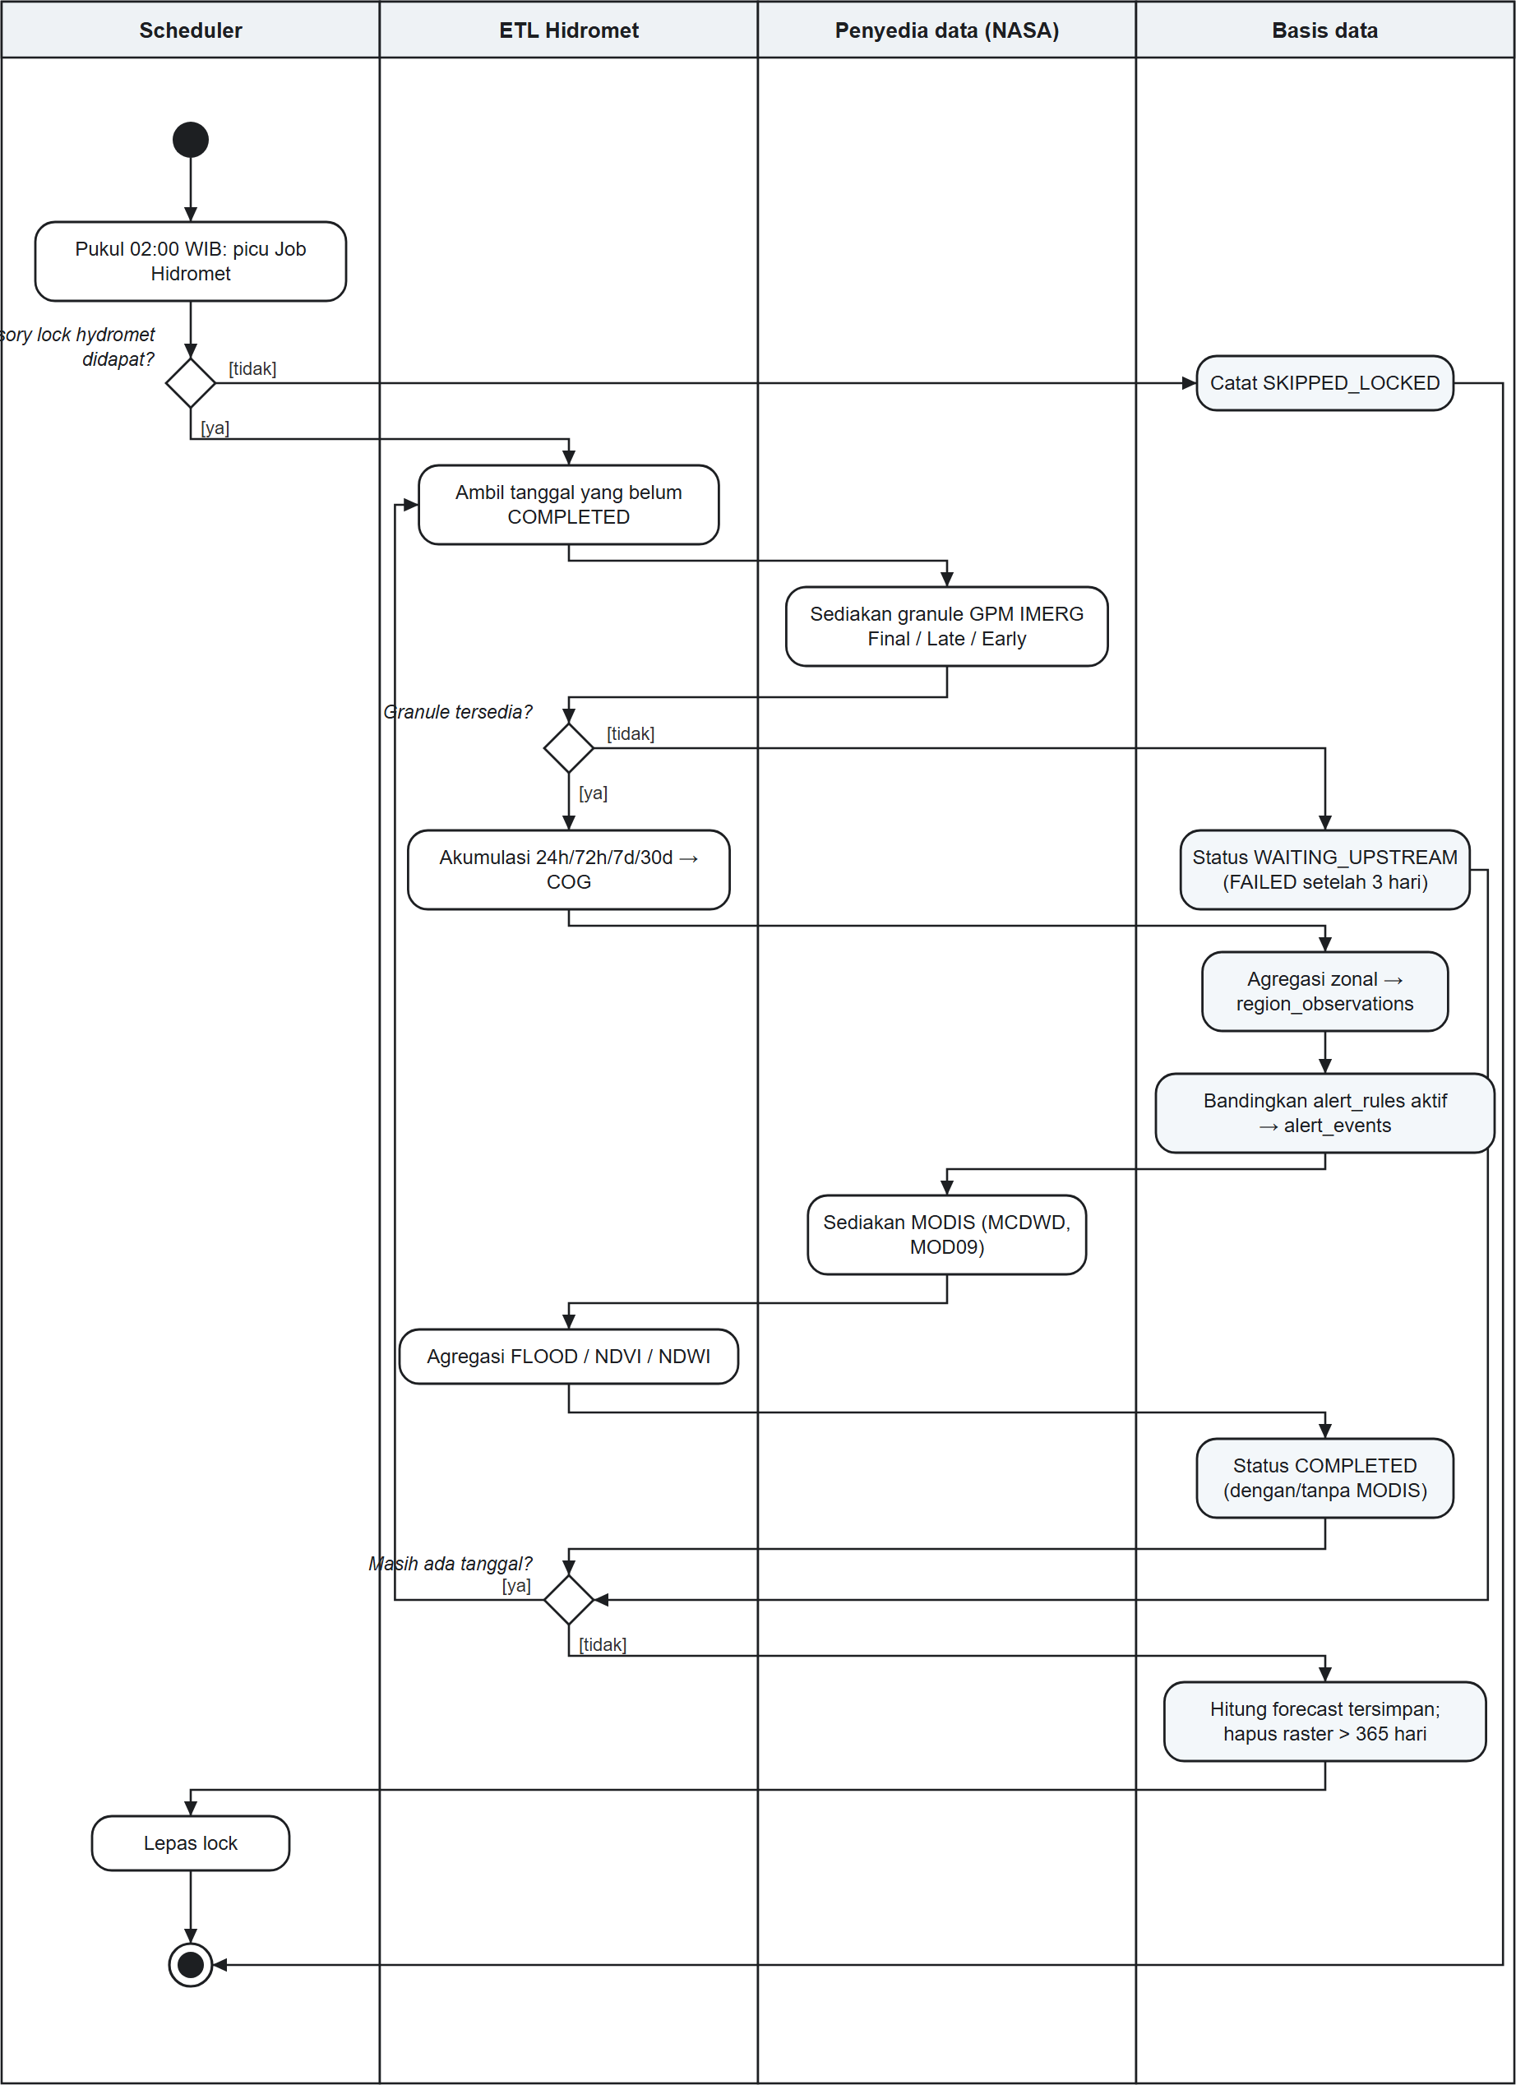
Gambar 4.8 Activity Diagram Job Hidromet Harian sampai Peringatan Hujan
Proses yang paling banyak ditulis pengguna adalah pengelolaan kejadian bencana oleh Analis, sebagaimana ditunjukkan pada Gambar 4.9.
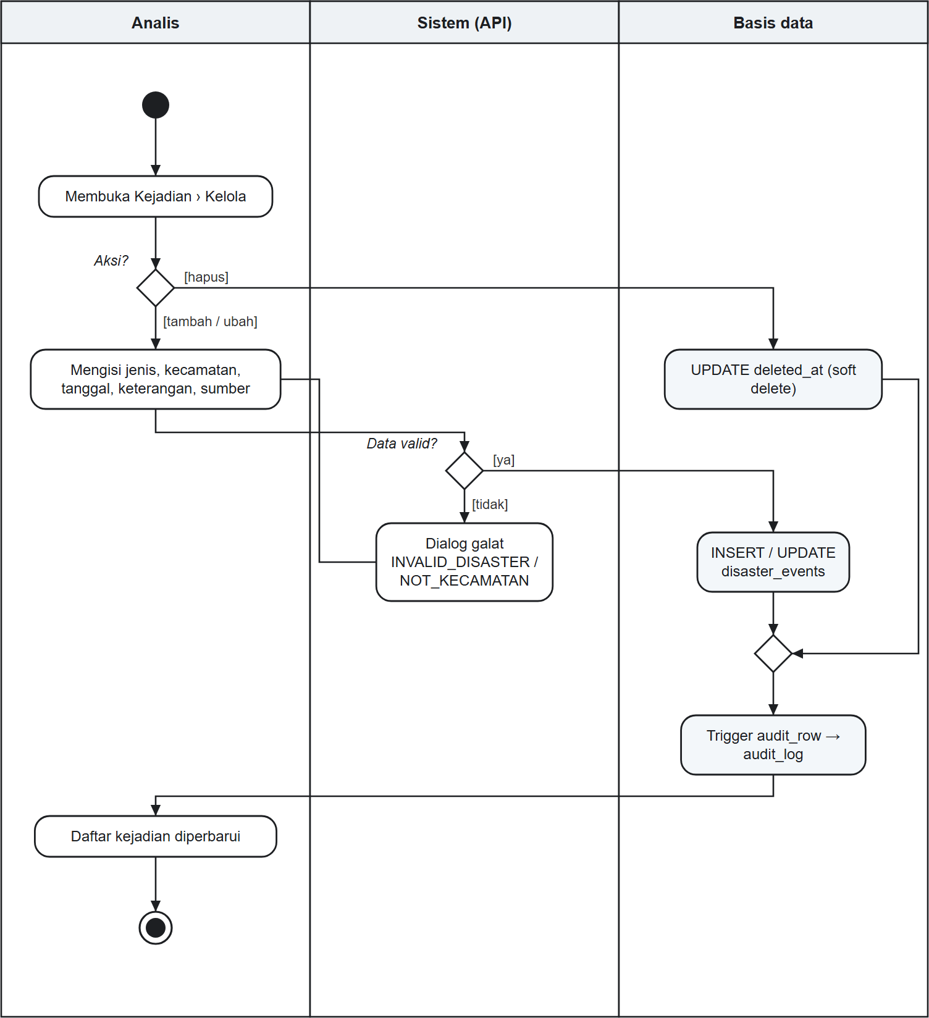
Gambar 4.9 Activity Diagram Mengelola Kejadian Bencana
Validasi pada alur ini dilakukan di dua tempat. Aplikasi menampilkan dialog galat bila data tidak valid, dan basis data tetap menolak data yang melanggar NOT NULL atau CHECK, misalnya uraian yang kurang dari 10 atau lebih dari 4000 karakter. Penghapusan berupa soft delete, sehingga riwayat kejadian tetap tersimpan dan tetap tercatat di audit_log.

Sequence Diagram
Gambar 4.10 menunjukkan urutan pesan ketika Relawan membuka citra satelit. Setiap request API dijalankan dalam satu transaksi yang diawali SET LOCAL ROLE sesuai peran pengguna, sehingga batas waktu 365 hari ditegakkan oleh VIEW v_citra_scenes di basis data, bukan hanya oleh aplikasi.
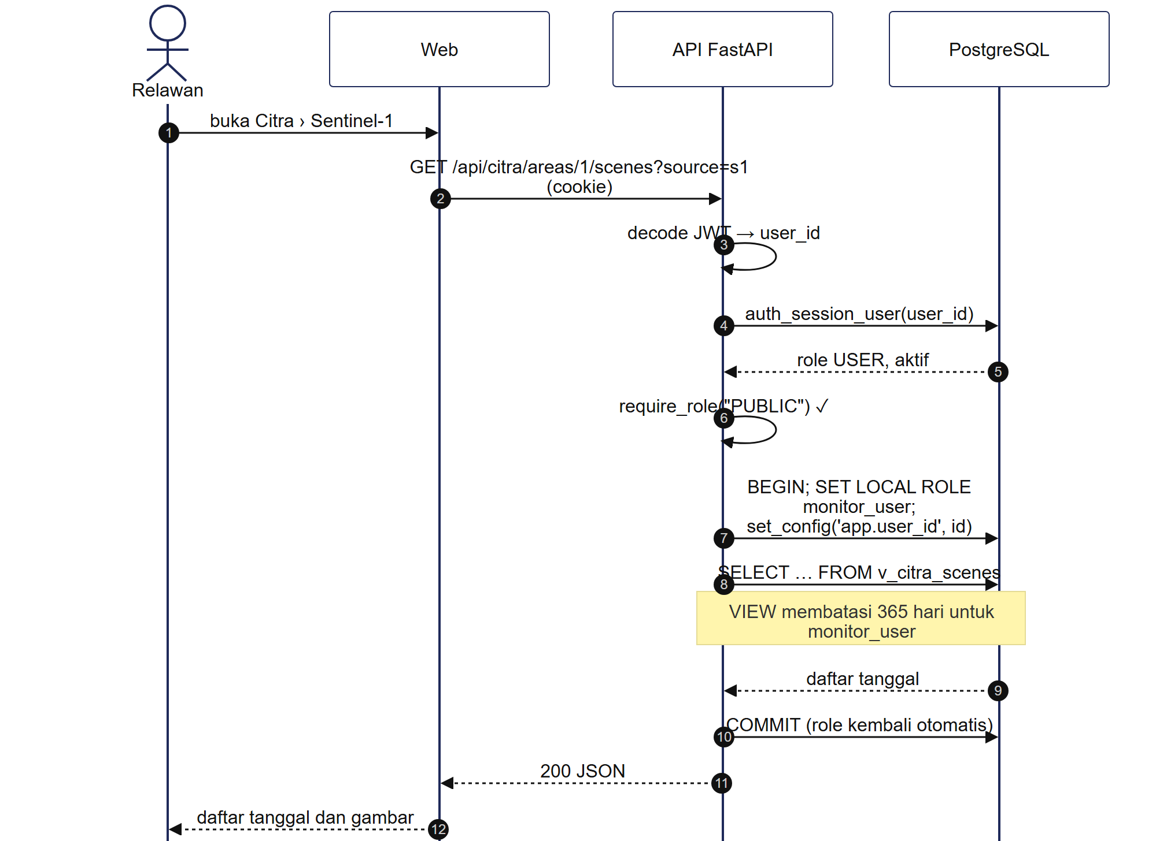
Gambar 4.10 Sequence Diagram Membuka Citra Satelit dengan SET LOCAL ROLE
Class diagram tidak disajikan secara terpisah karena struktur data telah digambarkan dengan ERD pada subbab 4.2.2.

Perancangan Database

Desain Konseptual
Entitas diidentifikasi dari kebutuhan pada subbab 4.1.2 dan dikelompokkan ke dalam area subjek pada Tabel 4.10. Model konseptual tidak memuat tipe data maupun kunci surrogate; entitas diberi nama bisnis dan kunci yang digambar adalah kunci alami.
Tabel 4.10 Identifikasi Entitas per Area Subjek
Area Subjek | Entitas Konseptual | Tabel Fisik
Rujukan | Sumber Satelit, Variabel (Band), Wilayah Administrasi, Area Pantauan, Jenis Bencana, Aturan Peringatan, Ambang Mutu, Tahap Proses, Strategi Fusion, Jenis Laporan | satellite_sources, spectral_bands, administrative_regions, regions_of_interest, disaster_types, alert_rules, quality_thresholds, processing_stages, fusion_strategies, report_types
Akses | Peran, Pengguna, Token API, Langganan Peringatan | roles, users, api_tokens, user_notify_regions
Akuisisi | Scene Sentinel-1, Granule NASA | satellite_scenes, nasa_scenes
Pemrosesan | Dataset, Job, Produk Data, Lineage, Metrik Mutu | datasets, processing_jobs, data_products, data_lineage, quality_metrics
Pemantauan | Observasi Wilayah, Peringatan, Kejadian Bencana, Prakiraan | region_observations, alert_events, disaster_events, band_forecasts
Jejak | Laporan, Log Aktivitas, Log Audit, Peringatan Terkirim | generated_reports, user_activity_logs, audit_log, notify_sent

Hubungan antarentitas digambarkan dengan notasi Crow's Foot dan dipecah per area subjek agar terbaca. Gambar 4.11 menunjukkan area Pemantauan, yang menjawab RM1 dan RM3: observasi per wilayah dan variabel, aturan dan peringatan, serta kejadian bencana. Gambar 4.12 menunjukkan area Akuisisi dan Pemrosesan, yang menjawab RM2: scene dan granule menghasilkan produk data yang saling terhubung melalui lineage dan menjadi sumber observasi. Gambar 4.13 menunjukkan area Akses, yang menjawab RM4.
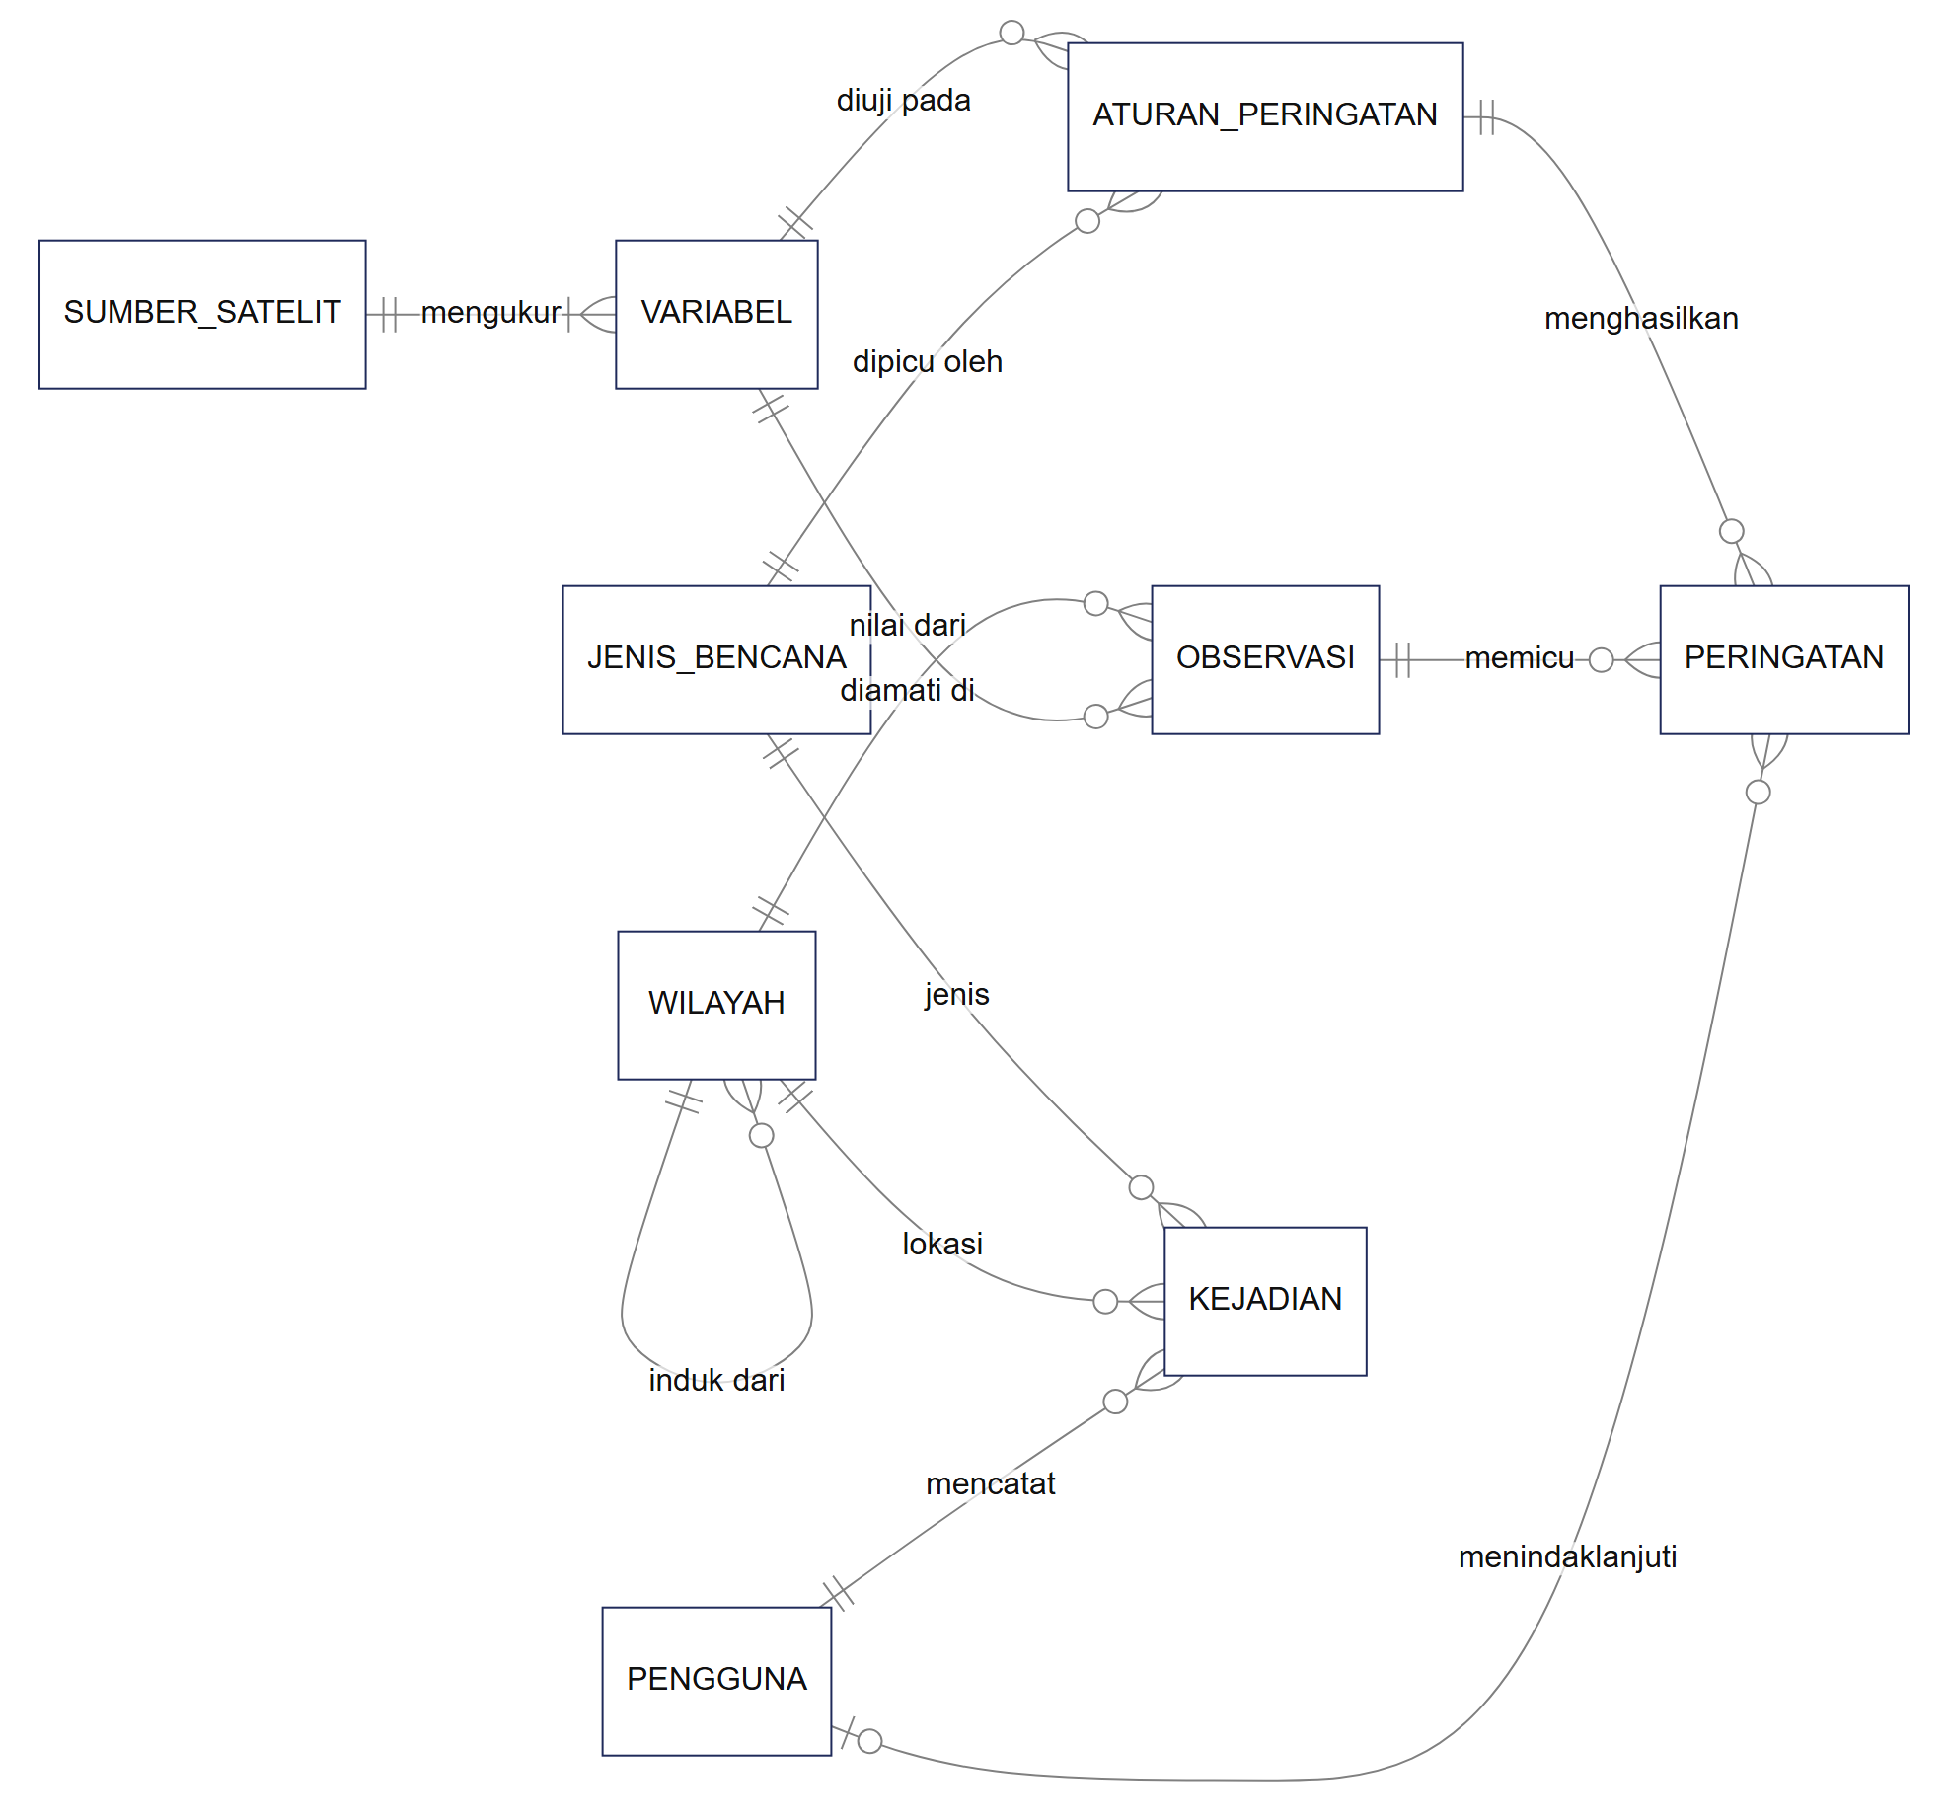
Gambar 4.11 ERD Konseptual Area Pemantauan
Relasi OBSERVASI dengan PERINGATAN berkardinalitas satu ke nol atau banyak, karena satu nilai hujan dapat memicu beberapa aturan sekaligus, misalnya INFO dan WARNING pada hari yang sama. Relasi PENGGUNA dengan PERINGATAN bersifat opsional karena peringatan baru memiliki penindak lanjut setelah ditindaklanjuti Analis. WILAYAH memiliki relasi rekursif karena kecamatan berada di bawah kabupaten.
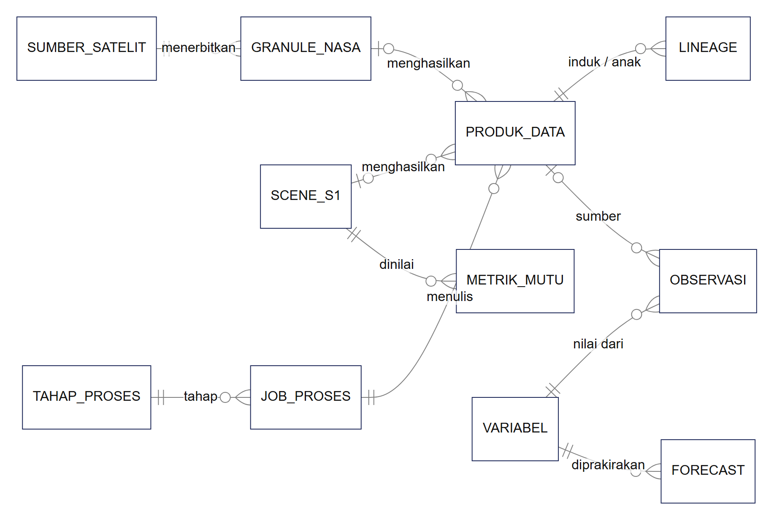
Gambar 4.12 ERD Konseptual Area Akuisisi, Pemrosesan, dan Prakiraan
Setiap PRODUK_DATA berasal dari tepat satu sumber: scene Sentinel-1, granule NASA, atau tanpa keduanya untuk produk gabungan (fusion). Aturan ini ditegakkan oleh CHECK chk_dprods_single_origin pada desain fisik. LINEAGE menghubungkan produk induk dan produk anak sehingga membentuk graf, dan FORECAST disimpan per variabel dengan wilayah yang opsional karena wilayah kosong berarti rerata seluruh wilayah kajian.
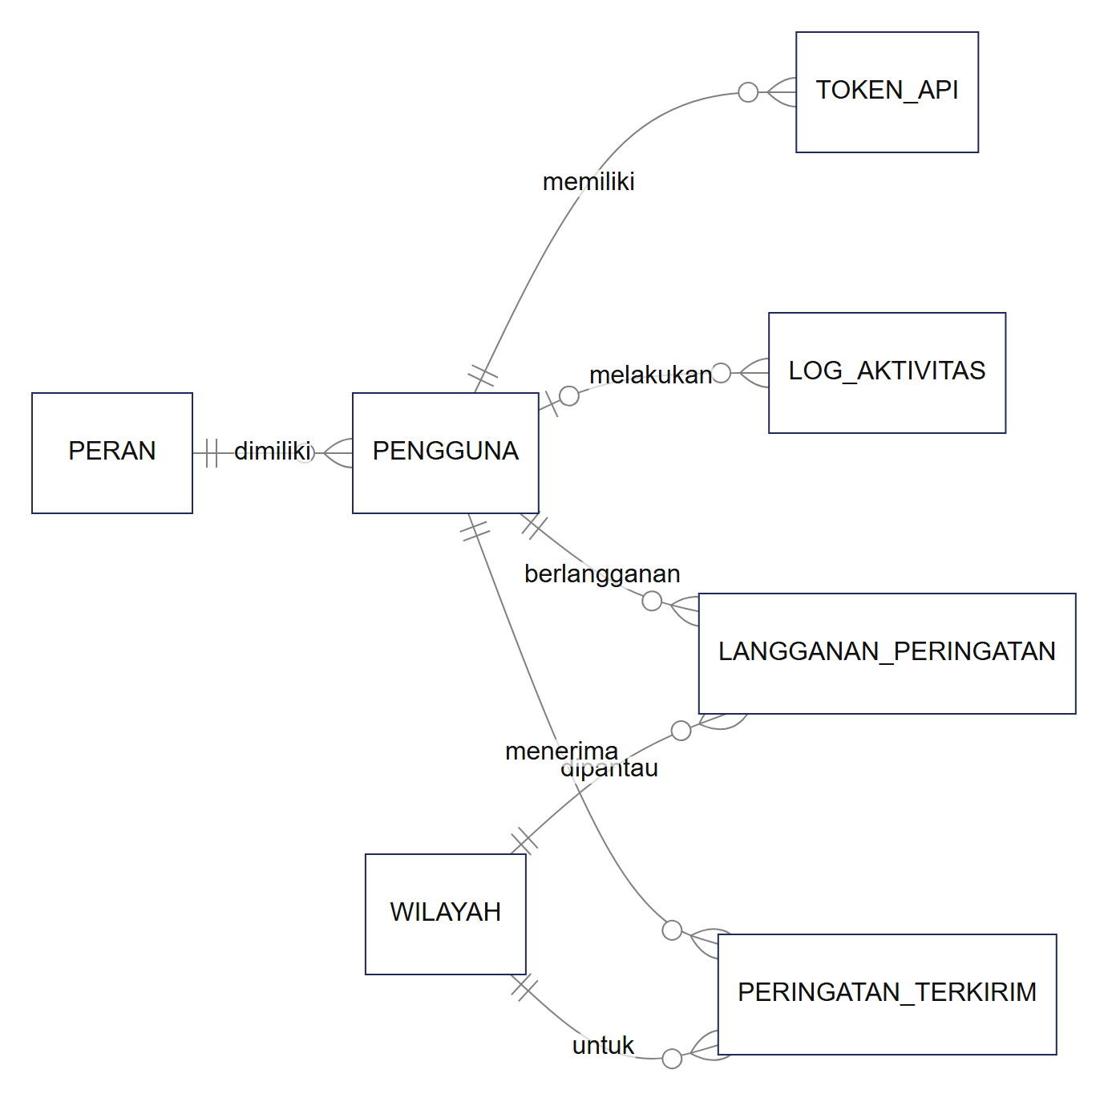
Gambar 4.13 ERD Konseptual Area Akses
Setiap entitas memiliki candidate key alami. Pada perancangan fisik, kunci primer umumnya berupa kunci surrogate, sedangkan kunci alami dipertahankan sebagai alternate key (UNIQUE NOT NULL) agar baris tetap dapat dikenali tanpa ID internal. Penetapan kunci entitas utama ditunjukkan pada Tabel 4.11.
Tabel 4.11 Candidate Key, Primary Key, dan Alternate Key
Tabel | Primary Key | Alternate Key
roles | role_id | role_code, db_role
users | user_id | username, lower(email) (unik parsial)
satellite_sources | source_id | source_code
spectral_bands | band_id | band_code
administrative_regions | region_id | pcode (P-code COD-AB)
satellite_scenes | scene_id | product_identifier, scene_uuid
nasa_scenes | nasa_scene_id | (source, tile_id, product_short_name, acquisition_date)
region_observations | obs_id | (region_id, band_id, obs_date)
alert_events | alert_id | (rule_id, region_id, observation_date)
data_lineage | lineage_id | (parent_product_id, child_product_id)
notify_sent | notify_id | (user_id, region_id, item_key, data_date)
user_notify_regions | (user_id, region_id) | —

Domain atribut ditegakkan dengan tipe data, NOT NULL, CHECK, dan ENUM. Sebagai contoh, Tabel 4.12 menunjukkan domain atribut entitas Observasi, yang menjadi pusat RM1. Batas fisik nilai per band disimpan di spectral_bands.valid_min dan valid_max dan ditegakkan oleh trigger trg_obs_range.
Tabel 4.12 Domain Atribut region_observations
Atribut | Tipe | Wajib | Domain dan Keterangan
obs_id | bigint | ya | Kunci surrogate
region_id | integer | ya | FK ke administrative_regions; bagian alternate key
band_id | smallint | ya | FK ke spectral_bands; bagian alternate key
obs_date | date | ya | Tanggal data (hari UTC); bagian alternate key
value | numeric(10,4) | tidak | Nilai agregat; NULL bila fraksi valid di bawah ambang; rentang fisik dicek trigger
valid_fraction | numeric(5,4) | ya | Bagian poligon yang memiliki piksel valid, 0 sampai 1
run_type | varchar(5) | tidak | Run GPM: F (Final), L (Late), E (Early)
source_product_id | bigint | tidak | FK ke data_products (asal nilai)
job_id | bigint | tidak | FK ke dataset_jobs
computed_at | timestamptz | ya | Waktu perhitungan

Enhanced modeling dipertimbangkan pada dua tempat. Pengguna per peran tidak dipecah menjadi subtipe karena peran hanya membedakan hak akses tanpa atribut khusus, sehingga cukup FK users.role_id. Scene Sentinel-1 dan granule NASA disimpan di dua tabel karena atributnya berbeda, sedangkan supertipe "sumber produk" diwujudkan pada data_products dengan CHECK chk_dprods_single_origin.
Model konseptual divalidasi terhadap transaksi pengguna dengan menelusuri jalur relasi setiap transaksi (Tabel 4.13). Semua transaksi dapat dijalankan melalui relasi yang ada, sehingga model tidak memerlukan entitas tambahan. Model konseptual juga ditinjau bersama GMLS dalam bahasa awam sebagai daftar informasi yang dicatat pada bagian 2 kuesioner tinjauan kebutuhan (subbab 4.3.4).
Tabel 4.13 Validasi Model Konseptual terhadap Transaksi Pengguna
No | Transaksi | Peran | Jalur Entitas
T1 | Melihat hujan dan kondisi kecamatan 30 hari terakhir | Pengunjung+ | administrative_regions → region_observations ← spectral_bands → satellite_sources
T2 | Membangkitkan peringatan saat hujan melewati ambang | Scheduler | region_observations → alert_events ← alert_rules ← disaster_types
T3 | Menerima surel peringatan untuk kecamatan pilihan | Relawan+ | users → user_notify_regions → administrative_regions; notify_sent
T4 | Menindaklanjuti peringatan | Analis, Administrator | users → alert_events.acknowledged_by
T5 | Mencatat dan memverifikasi kejadian | Analis, Administrator | users → disaster_events ← disaster_types, administrative_regions
T6 | Menilai peringatan terhadap kejadian | Analis+ | alert_events ⋈ disaster_events melalui v_evaluasi_alert
T7 | Menelusuri asal-usul dan mutu produk | Data Engineer+ | data_products → data_lineage → processing_jobs → processing_stages; quality_metrics
T8 | Mengelola akun dan melihat jejak perubahan | Administrator | roles → users; audit_log, user_activity_logs

T6 adalah satu-satunya transaksi yang menggabungkan dua area subjek, yaitu peringatan dan kejadian. Penggabungannya dilakukan oleh VIEW berdasarkan kecamatan, jenis bencana, dan jendela waktu 0–3 hari, bukan oleh foreign key, karena peringatan dan kejadian dicatat secara terpisah dan tidak selalu berpasangan.

Desain Logikal
Model logikal relasional disusun dari model konseptual dan masih bebas dari DBMS. Hasilnya terdiri atas 43 relasi yang dikelompokkan ke dalam enam modul. Relasi inti modul M6 Observasi, Peringatan, dan Kejadian, yang menjawab RM1 dan RM3, ditunjukkan pada Gambar 4.14 dengan domain umum (integer, string, decimal, date); ERD logikal lengkap per modul tersedia pada repositori kode sumber penelitian.
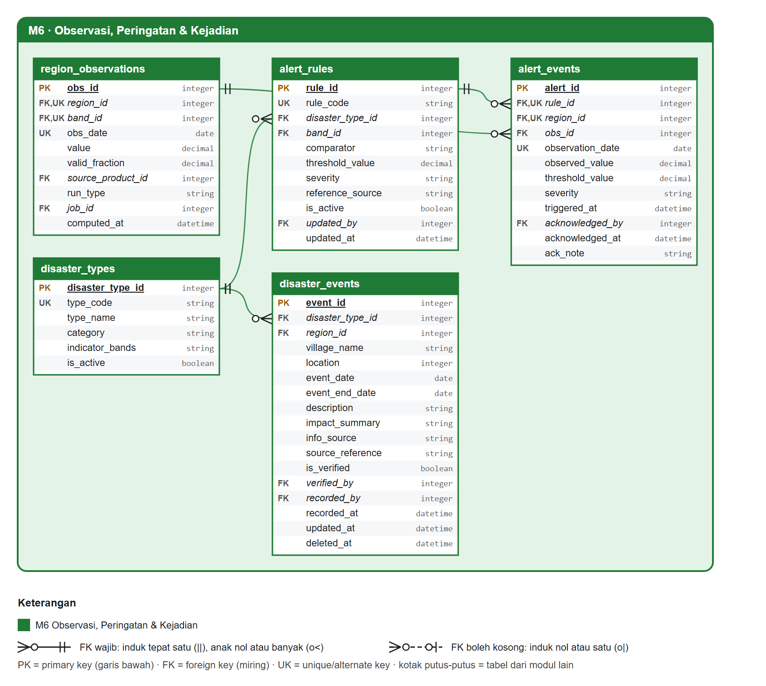
Gambar 4.14 ERD Logikal Relasi Inti Modul M6
Empat puluh dari 43 relasi memiliki kunci primer surrogate sendiri. Tiga relasi lainnya berkunci primer komposit: band_forecast_points dan band_forecast_scores merupakan entitas lemah karena kunci primernya memuat kunci induk (forecast_id), sedangkan user_notify_regions merupakan relasi asosiatif antara users dan administrative_regions. Beberapa entitas lain kuat tetapi eksistensinya bergantung pada induk, yang ditegakkan dengan ON DELETE CASCADE (Tabel 4.14).
Tabel 4.14 Entitas Lemah dan Entitas Dependen
Entitas | Induk | Multiplicity
band_forecast_points (lemah) | band_forecasts | 1 : 0..15
band_forecast_scores (lemah) | band_forecasts | 1 : 0..5
dataset_source_config | datasets | 1 : 1..3
dataset_jobs | datasets | 1 : 0..*
scene_job_state | dataset_jobs | 1 : 0..*
data_lineage | data_products (induk dan anak) | 1 : 0..* pada tiap sisi
quality_metrics | satellite_scenes, data_products | 1 : 0..* per band
live_scene_metrics | live_scenes | 1 : 0..* per band dan metrik

Normalisasi dilakukan hingga bentuk normal ketiga (3NF) dan diperiksa terhadap BCNF dan 4NF. Contoh berikut memakai data nyata observasi harian tanggal 7 Oktober 2026. Dalam bentuk tidak normal (UNF), satu baris per kecamatan per tanggal memuat grup berulang berupa beberapa variabel dalam satu sel (Tabel 4.15).
Tabel 4.15 Data Observasi dalam Bentuk Tidak Normal (UNF)
tanggal | pcode | kecamatan | kabupaten | variabel (kode, nama, satuan, sumber, nilai, run)
2026-10-07 | ID3602030 | Bayah | Lebak | RAIN_24H, Hujan 24 jam, mm, GPM, 0,7465, E  RAIN_72H, Hujan 72 jam, mm, GPM, 4,4018, E  NDVI, Indeks vegetasi, index, MODIS, 0,6985, –
2026-10-07 | ID3602010 | Malingping | Lebak | RAIN_24H, Hujan 24 jam, mm, GPM, 0,6221, E  RAIN_72H, Hujan 72 jam, mm, GPM, 1,1254, E  NDVI, Indeks vegetasi, index, MODIS, 0,7409, –

Pada 1NF, grup berulang dipecah menjadi baris sehingga setiap sel bernilai tunggal dengan kunci (tanggal, pcode, kode_band). Variabel disimpan sebagai baris, bukan kolom, sehingga variabel baru tidak mengubah skema. Ketergantungan fungsional relasi 1NF ditunjukkan pada Gambar 4.15: nilai dan run bergantung penuh pada kunci, kecamatan dan kabupaten hanya bergantung pada pcode, dan nama band, satuan, serta sumber hanya bergantung pada kode_band.
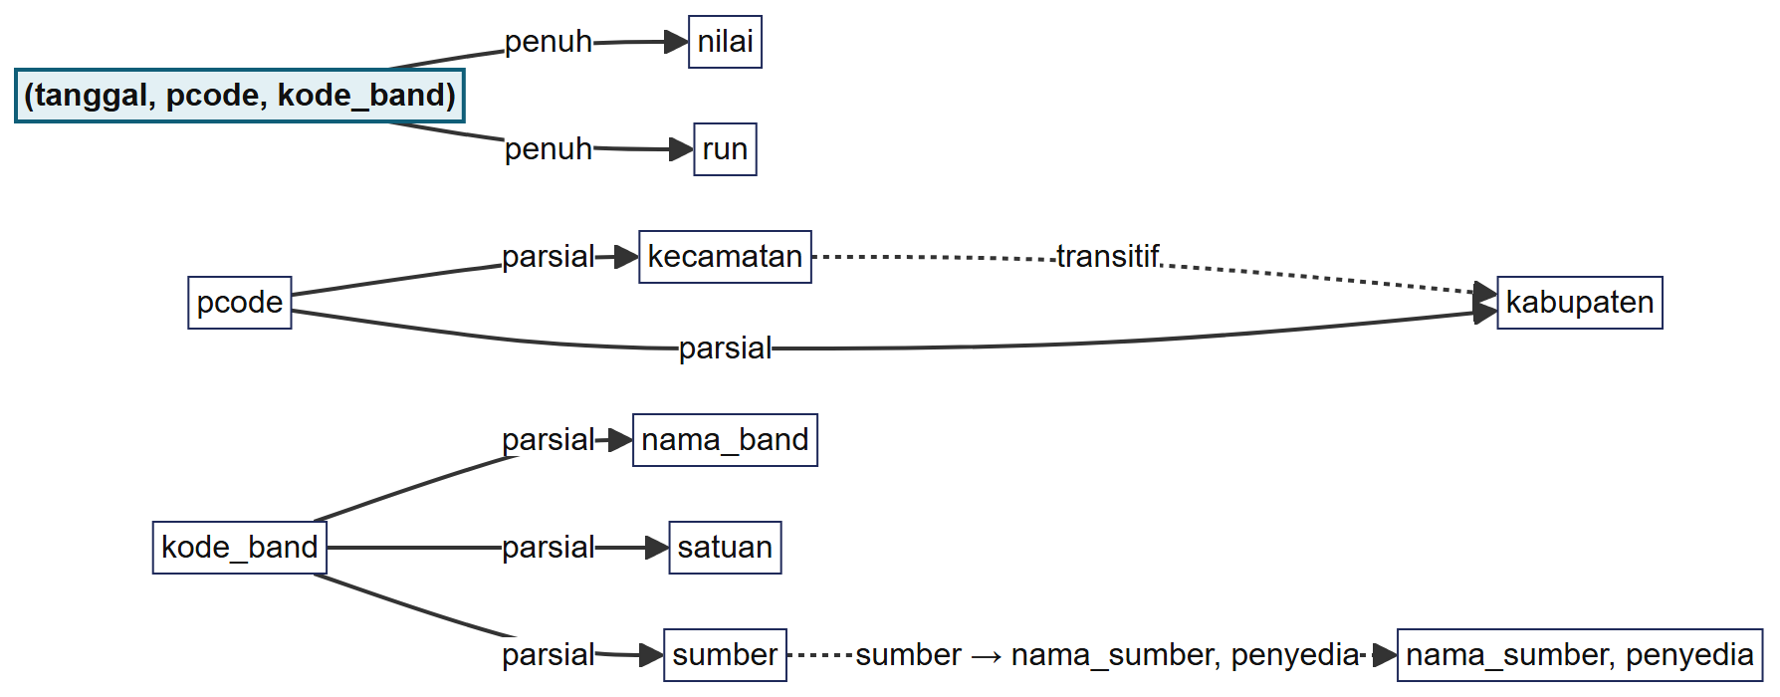
Gambar 4.15 Ketergantungan Fungsional Relasi Observasi 1NF
Pada 2NF, ketergantungan parsial dihapus dengan memindahkan atribut wilayah ke relasi Wilayah dan atribut band ke relasi Band. Pada 3NF, ketergantungan transitif dihapus: kabupaten menjadi rujukan rekursif ke Wilayah (parent_region_id), dan atribut sumber satelit dipindah ke relasi Sumber. Hasil dekomposisinya ditunjukkan pada Gambar 4.16.
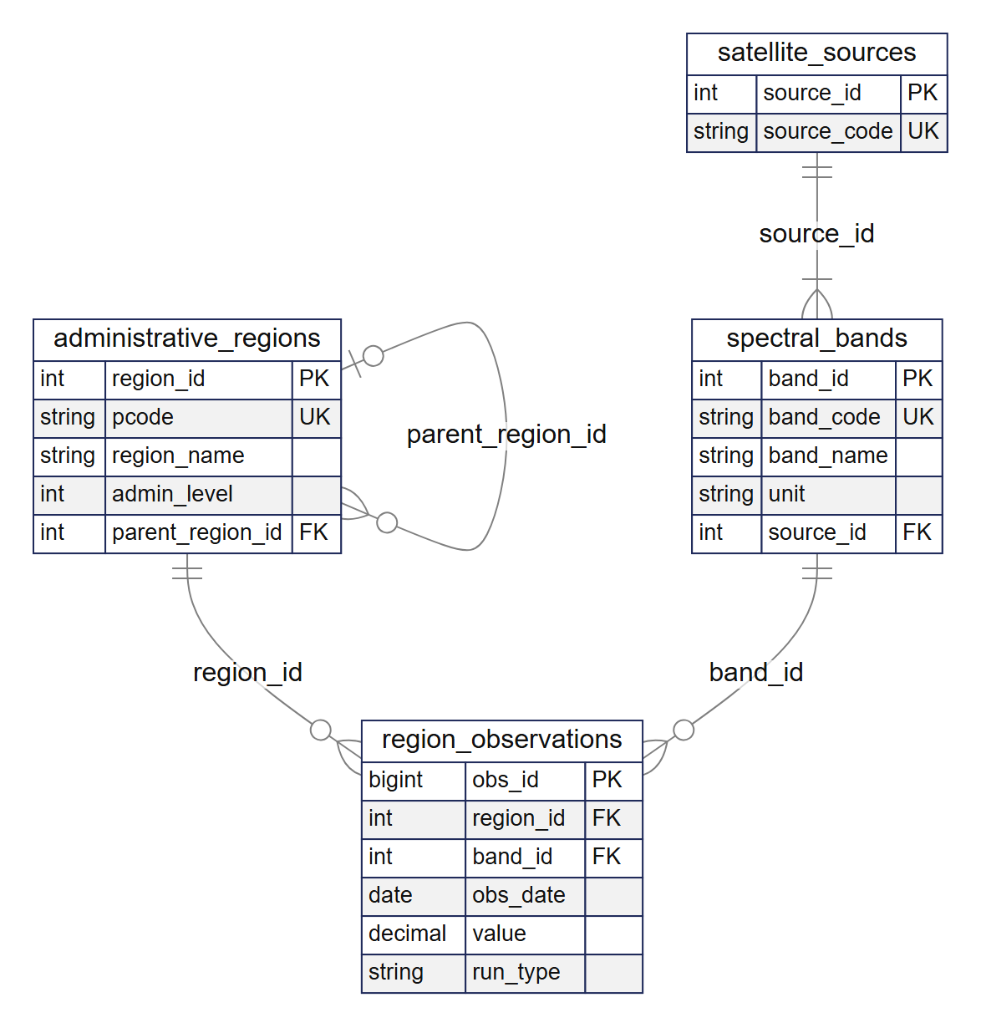
Gambar 4.16 Hasil Dekomposisi Observasi hingga 3NF
Contoh kedua adalah peringatan hujan. Atribut aturan (pembanding, ambang, severity, jenis) bergantung hanya pada kode aturan sehingga dipindah ke alert_rules, nama jenis bencana dipindah ke disaster_types, dan nama kecamatan dipindah ke administrative_regions. Kolom observed_value, threshold_value, dan severity tetap disimpan di alert_events sebagai salinan historis yang disengaja, karena ambang aturan dapat diubah Administrator dan nilai observasi dapat ditimpa run GPM Final, sedangkan peringatan harus tetap menunjukkan angka yang memicunya. Pemeriksaan tabel inti terhadap BCNF dan 4NF dirangkum pada Tabel 4.16.
Tabel 4.16 Pemeriksaan Tabel Inti terhadap 3NF, BCNF, dan 4NF
Tabel | Determinan | 3NF | BCNF | 4NF | Catatan
region_observations | obs_id; (region_id, band_id, obs_date) | ✓ | ✓ | ✓ | Satu fakta per baris
spectral_bands | band_id; band_code | ✓ | ✓ | ✓ | —
administrative_regions | region_id; pcode | ✓ | ✓ | ✓ | area_km2 kolom GENERATED
alert_rules | rule_id; rule_code | ✓ | ✓ | ✓ | —
alert_events | alert_id; (rule_id, region_id, observation_date) | ✓* | ✓* | ✓ | Salinan historis disengaj
disaster_events | event_id | ✓ | ✓ | ✓ | Desa disimpan sebagai teks
band_forecast_points, band_forecast_scores | (forecast_id, step); (forecast_id, model) | ✓ | ✓ | ✓ | Dipisah agar bebas multivalued dependency
data_lineage | lineage_id; (parent_product_id, child_product_id) | ✓ | ✓ | ✓ | Satu baris per sisi graf

Batasan integritas ditetapkan pada tingkat logikal dan diterjemahkan ke DBMS pada tahap fisik (Tabel 4.17). Skema akhir memuat 43 PRIMARY KEY, 80 FOREIGN KEY, 36 UNIQUE, dan 67 CHECK. Model logikal ditinjau kembali bersama GMLS dengan menerjemahkan batasan utamanya ke dalam aturan pencatatan berbahasa sehari-hari pada bagian 2 kuesioner, yaitu peringatan dicatat sekali per kecamatan per hari (UNIQUE pada alert_events), kejadian wajib berisi jenis, tanggal, kecamatan, uraian, dan sumber (NOT NULL dan CHECK pada disaster_events), kejadian baru dihitung setelah terverifikasi (filter is_verified pada v_evaluasi_alert), angka disimpan tanpa batas waktu sedangkan gambar satu tahun, dan akun tidak dihapus melainkan dinonaktifkan (users.is_active tanpa GRANT DELETE).
Tabel 4.17 Jenis Batasan Integritas
Jenis | Penegakan | Contoh
Entity integrity | PRIMARY KEY | PK di semua tabel
Referential integrity | FOREIGN KEY dengan aksi eksplisit | RESTRICT untuk master, CASCADE untuk entitas dependen, SET NULL untuk rujukan opsional
Domain | CHECK, ENUM, regex | valid_fraction 0–1, quality_score 0–100, regex username dan email
Antarkolom | CHECK multikolom | chk_dataset_date_range, chk_alert_ack_pair, chk_scene_invalidation, chk_rule_active_needs_threshold
Antartabel | Trigger | trg_users_role_not_public, trg_obs_range
Keunikan bersyarat | Indeks unik parsial | uq_roi_monitor_aoi, uq_report_ready, uq_users_email

Aturan bisnis ditegakkan di basis data, bukan hanya di aplikasi. Sebagai contoh, chk_alert_ack_pair memastikan kolom acknowledged_by dan acknowledged_at selalu terisi atau kosong bersamaan, sehingga tidak ada peringatan yang tercatat telah ditindaklanjuti tanpa diketahui siapa pelakunya. Trigger trg_obs_range menolak nilai observasi di luar batas fisik variabelnya, misalnya curah hujan negatif akibat kesalahan pengolahan.

DBMS Selection
Pemilihan DBMS mengikuti empat langkah dan kriteria pada subbab 3.4.2. Kandidat dalam daftar pendek adalah PostgreSQL 18.6 dengan PostGIS 3.6.2 dan MySQL 8.0.40 Community. Keduanya diuji pada skema yang setara (tipe, PK, FK, UNIQUE, CHECK, dan indeks yang sama, termasuk indeks spasial) dengan data sintetis deterministik yang sama, yaitu 28 kecamatan dan 76.720 observasi, menggunakan konfigurasi bawaan. MongoDB 7 hanya dinilai dari fiturnya karena tidak mendukung foreign key. Hasil kueri inti ditunjukkan pada Tabel 4.18 dan Gambar 4.17.
Tabel 4.18 Median Waktu Kueri Inti (milidetik)
Kueri | Isi | PostgreSQL | MySQL | MySQL ÷ PG
Q1 | Pivot hujan per kecamatan, satu tanggal | 0,45 | 1,14 | 2,5×
Q2 | Tren 30 hari satu kecamatan satu band | 0,29 | 0,67 | 2,3×
Q3 | Irisan poligon dan luas geodesik | 1,34 | 22,57 | 17×
Q4 | Evaluasi peringatan: hit, miss, false alarm | 1,76 | 16,64 | 9×
Q5 | Lineage 6 tingkat (WITH RECURSIVE) | 0,82 | 0,43 | 0,5×

Median diambil dari run terakhir di antara tiga run terpisah, dan urutan hasilnya stabil: rentang tiga run Q3 adalah 1,09–1,34 milidetik di PostgreSQL dan 20,2–24,0 milidetik di MySQL. Pada Q1 dan Q2, sebagian selisih berasal dari driver pymysql; pada uji konkurensi dengan driver C untuk kedua DBMS, selisihnya hanya sekitar 1,25 kali.
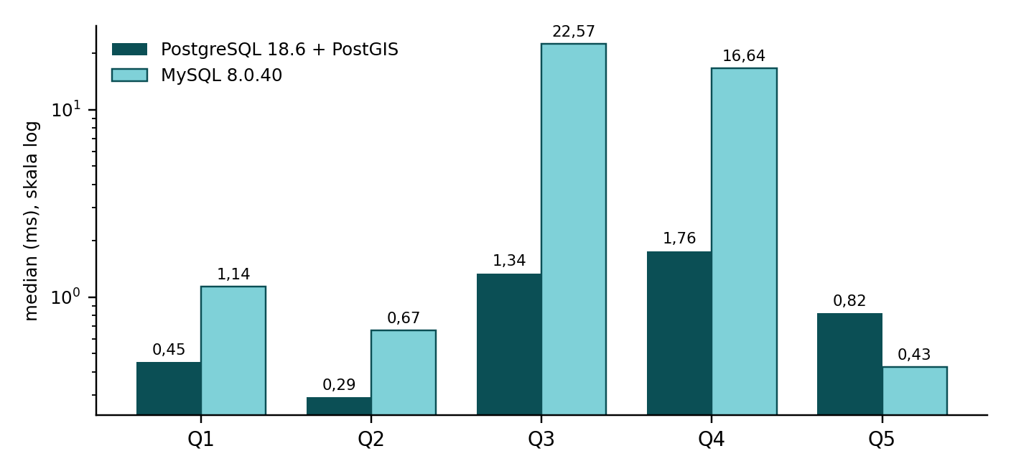
Gambar 4.17 Perbandingan Median Waktu Kueri Inti
PostgreSQL lebih cepat pada Q1–Q4, terutama kueri spasial (Q3) dan evaluasi peringatan (Q4). Kueri Q3 yang ditulis setara bahkan gagal di MySQL dengan galat 3516 karena irisan geografis menghasilkan GeometryCollection, sehingga kueri harus ditulis ulang khusus untuk MySQL. MySQL lebih cepat pada kueri rekursif Q5, meskipun keduanya di bawah 1 milidetik. Pada uji skalabilitas, kueri rekap seluruh tabel (Q6) dengan 2,3 juta baris memerlukan 654 milidetik di PostgreSQL dan 5.577 milidetik di MySQL. Pada uji konkurensi dengan driver C, PostgreSQL unggul 13–26%, dan pada uji tulis PostgreSQL 8,2 kali lebih cepat untuk insert dan 1,9 kali untuk upsert.
Hasil uji fitur keamanan, yang paling menentukan bagi RM4, ditunjukkan pada Tabel 4.19.
Tabel 4.19 Hasil Uji Fitur Keamanan dan Audit
Fitur | PostgreSQL | MySQL 8.0
F1 SET ROLE per transaksi | Didukung; SET LOCAL ROLE mempersempit hak dan kembali otomatis setelah transaksi | Sebagian; berlaku per sesi, hak akun tetap berlaku sehingga DELETE tetap diizinkan
F2 Row-level security | Didukung (CREATE POLICY) | Tidak didukung; harus diemulasi dengan VIEW
F3 Trigger audit OLD/NEW sebagai JSON | Didukung dengan satu fungsi untuk semua tabel | Sebagian; setiap kolom harus disebut per tabel

Skor terbobot dihitung dengan persamaan pada subbab 3.4.2 dan ditunjukkan pada Tabel 4.20.
Tabel 4.20 Skor Terbobot Pemilihan DBMS
Kriteria | Bobot | PostgreSQL | MySQL | Dasar
Keamanan per peran dan audit | 25% | 5 | 2 | F1–F3
Kueri spasial | 20% | 5 | 2 | Q3 17×, galat 3516
Analitik dan skala | 15% | 5 | 2 | Q4 9×, Q6 8,5×
Penulisan data ETL | 10% | 5 | 3 | Insert 8×, upsert 2×
Konkurensi baca | 10% | 5 | 4 | Selisih 13–26%
Integritas relasional dan rekursif | 10% | 5 | 5 | Keduanya mendukung FK
Biaya, ekosistem, keakraban | 10% | 4 | 5 | MySQL dipakai SIGAP DESA
Total | 100% | 4,90 | 2,90

Berdasarkan skor tersebut, DBMS yang direkomendasikan adalah PostgreSQL dengan PostGIS. Penentunya bukan selisih milidetik pada kueri sederhana, melainkan kontrol akses per peran di dalam basis data, kueri spasial, dan kueri analitik saat data membesar. Keunggulan MySQL bersifat operasional, yaitu lebih akrab bagi GMLS karena SIGAP DESA memakai PHP/MySQL. Pengujian memiliki keterbatasan: data PostgreSQL berada di SSD sedangkan data MySQL di HDD, sehingga selisih pada uji tulis dan Q6 skala ×30 belum dapat diatribusikan sepenuhnya ke DBMS; keunggulan pada F1–F3, Q3, dan Q4 tidak terpengaruh karena datanya sudah berada di memori. Untuk menguji apakah keterbatasan ini mengubah rekomendasi, MySQL diberi skor 5 pada kriteria yang dapat terpengaruh media penyimpanan, yaitu penulisan data ETL serta analitik dan skala. Skor MySQL naik menjadi 3,55, masih di bawah 4,90 untuk PostgreSQL, karena selisih terbesar berasal dari keamanan per peran dan kueri spasial yang tidak bergantung pada media penyimpanan. Rekomendasi PostgreSQL dengan PostGIS tidak berubah.

Desain Fisik
Model logikal diterjemahkan ke PostgreSQL 18 dengan ekstensi postgis dan pgcrypto melalui tiga berkas berurutan: monitor_schema.sql, monitor_security.sql, dan monitor_seed.sql. Tipe data dipilih seperti pada Tabel 4.21.
Tabel 4.21 Pemilihan Tipe Data
Kebutuhan | Tipe
Geometri | GEOMETRY(MultiPolygon, 4326) untuk batas wilayah; Polygon untuk bounding box; Point untuk lokasi kejadian
Waktu | TIMESTAMPTZ untuk cap waktu; DATE untuk tanggal data (hari UTC)
Nilai ukur | NUMERIC(p,s) agar presisinya pasti
Nilai tertutup lintas tabel | ENUM, misalnya job_status_enum, product_tier_enum, alert_severity_enum
Struktur bebas per baris | JSONB untuk parameter tahap, pengaturan, dan isi audit

Hasil implementasi skema pada basis data yang berjalan per 24 Oktober 2026 adalah 43 tabel, 22 VIEW, 528 kolom, 226 constraint, 162 indeks, 29 trigger, dan 3 policy RLS. Prasyarat program studi mensyaratkan sekurang-kurangnya 10 tabel master dan tabel transaksi dengan sekurang-kurangnya 100 record. Tabel 4.22 menunjukkan bahwa terdapat 12 tabel master dan 17 tabel transaksi dengan 100 record atau lebih.
Tabel 4.22 Jumlah Record Tabel Master dan Tabel Transaksi
Tabel Master | Record | Tabel Transaksi (≥ 100) | Record
administrative_regions | 29 | region_observations | 72.850
processing_stages | 13 | band_forecast_points | 18.870
spectral_bands | 11 | data_products | 15.850
regions_of_interest | 11 | data_lineage | 8.142
quality_thresholds | 9 | processing_jobs | 7.958
users | 7 | processing_logs | 6.361
roles | 5 | band_forecast_scores | 5.762
satellite_sources | 4 | nasa_scenes | 2.230
disaster_types | 4 | live_scene_metrics | 1.793
alert_rules | 4 | band_forecasts | 1.342
report_types | 4 | dataset_jobs | 1.043
fusion_strategies | 3 | audit_log | 531
 |  | live_events | 436
 |  | alert_events | 210
 |  | quality_metrics | 208
 |  | scene_job_state | 156
 |  | user_activity_logs | 132

ERD fisik relasi inti modul M6 dengan tipe data PostgreSQL ditunjukkan pada Gambar 4.18. ERD fisik seluruh modul dan kamus data lengkap tersedia pada repositori kode sumber penelitian. Kamus data dibangkitkan oleh tools/data_dictionary.py dari COMMENT pada setiap tabel dan kolom, dan kewajiban COMMENT ini diuji oleh test_schema_comments, sehingga kamus data tidak dapat berbeda dari skema.
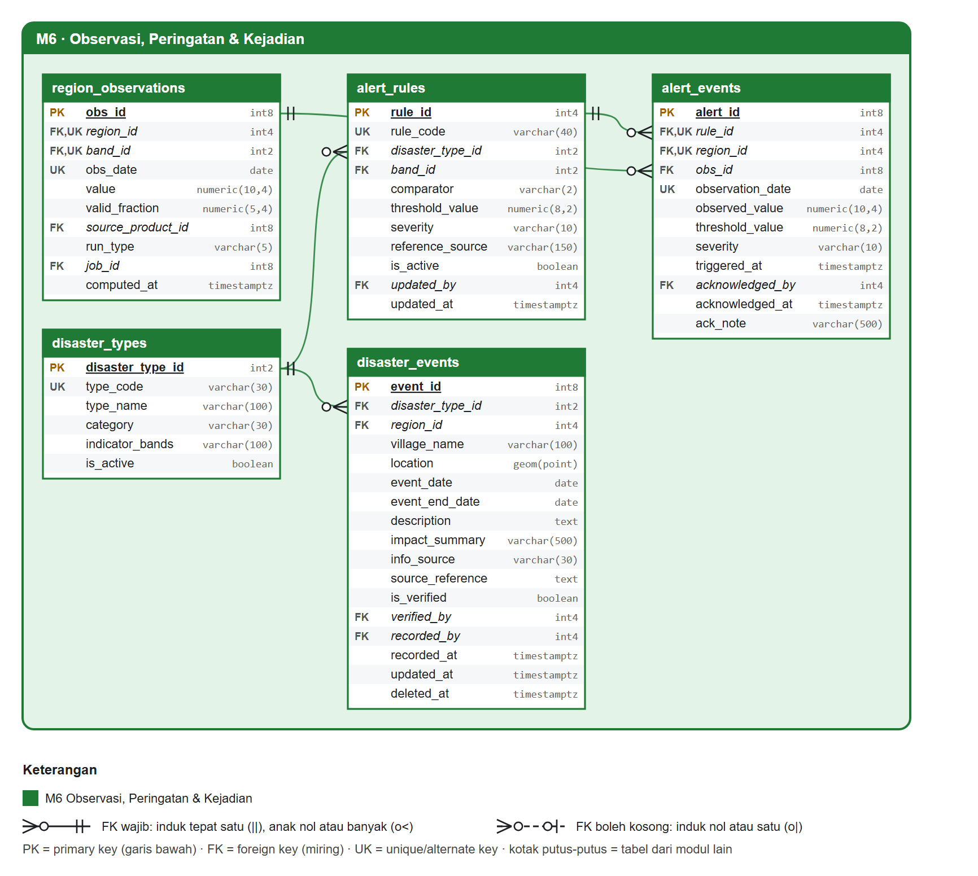
Gambar 4.18 ERD Fisik Relasi Inti Modul M6
Organisasi berkas dan indeks dirancang berdasarkan pola akses (Tabel 4.23). Berkas raster disimpan di filesystem dengan tier RAW, ALIGNED, DESPECKLED, INDICES, ACCUMULATED, COG, dan FUSED, sedangkan basis data hanya menyimpan metadata, lokasi, dan checksum-nya.
Tabel 4.23 Rancangan Indeks Berdasarkan Pola Akses
Pola Akses | Jenis Indeks | Contoh
Kueri spasial (scene di AOI, kecamatan berisi titik) | GiST | Pada geom, bbox, location
Deret waktu terbaru | B-tree (… DESC) | idx_obs_date_band, idx_scenes_acq_dt
Baris aktif saja | Indeks parsial | idx_alerts_active (acknowledged_at IS NULL)
Pencarian tanpa membedakan huruf | Indeks ekspresi | lower(name), lower(email)
Lineage dua arah | B-tree | idx_lineage_parent_id, idx_lineage_child_id
Prakiraan terbaru per deret | B-tree komposit | idx_band_forecasts_latest

Pandangan pengguna diwujudkan dalam 22 VIEW. VIEW utama dan peran pembacanya ditunjukkan pada Tabel 4.24. Batas waktu per peran ditegakkan di dalam VIEW berdasarkan role basis data yang aktif, bukan hanya di menu aplikasi.
Tabel 4.24 VIEW Utama per Peran
VIEW | Isi | Dibaca
v_citra_scenes | Scene dengan batas waktu: Pengunjung 30 hari, Relawan 365 hari, lainnya semua | Pengunjung+
v_public_lokasi_obs | Angka per kecamatan untuk Pantau Lokasi dengan batas waktu yang sama | Pengunjung+
v_public_kejadian | Kejadian 365 hari tanpa kolom pencatat dan rujukan | Pengunjung
v_hujan_harian_kecamatan | Hujan 24 jam, 72 jam, 7 hari, 30 hari dan kategori BMKG | Relawan+
v_alert_aktif | Peringatan yang belum ditindaklanjuti | Relawan+
v_evaluasi_alert | HIT, MISS, dan FALSE_ALARM peringatan terhadap kejadian terverifikasi | Analis
v_ringkasan_kualitas | Mutu per sumber per minggu | Data Engineer
v_kelengkapan_data | Tanggal berdata per sumber dan celahnya | Data Engineer
v_log_login, v_log_unduhan | Log masuk, registrasi, dan unduhan | Administrator

Mekanisme keamanan dirancang berlapis. Lima peran aplikasi dipetakan ke lima role PostgreSQL dengan hierarki pewarisan pada Gambar 4.19. API terhubung sebagai monitor_app yang bersifat NOINHERIT, sehingga tanpa SET ROLE role ini tidak memiliki hak apa pun. Scheduler dan pipeline terhubung sebagai monitor_etl. Tidak ada role aplikasi yang berstatus SUPERUSER, CREATEDB, CREATEROLE, atau BYPASSRLS.
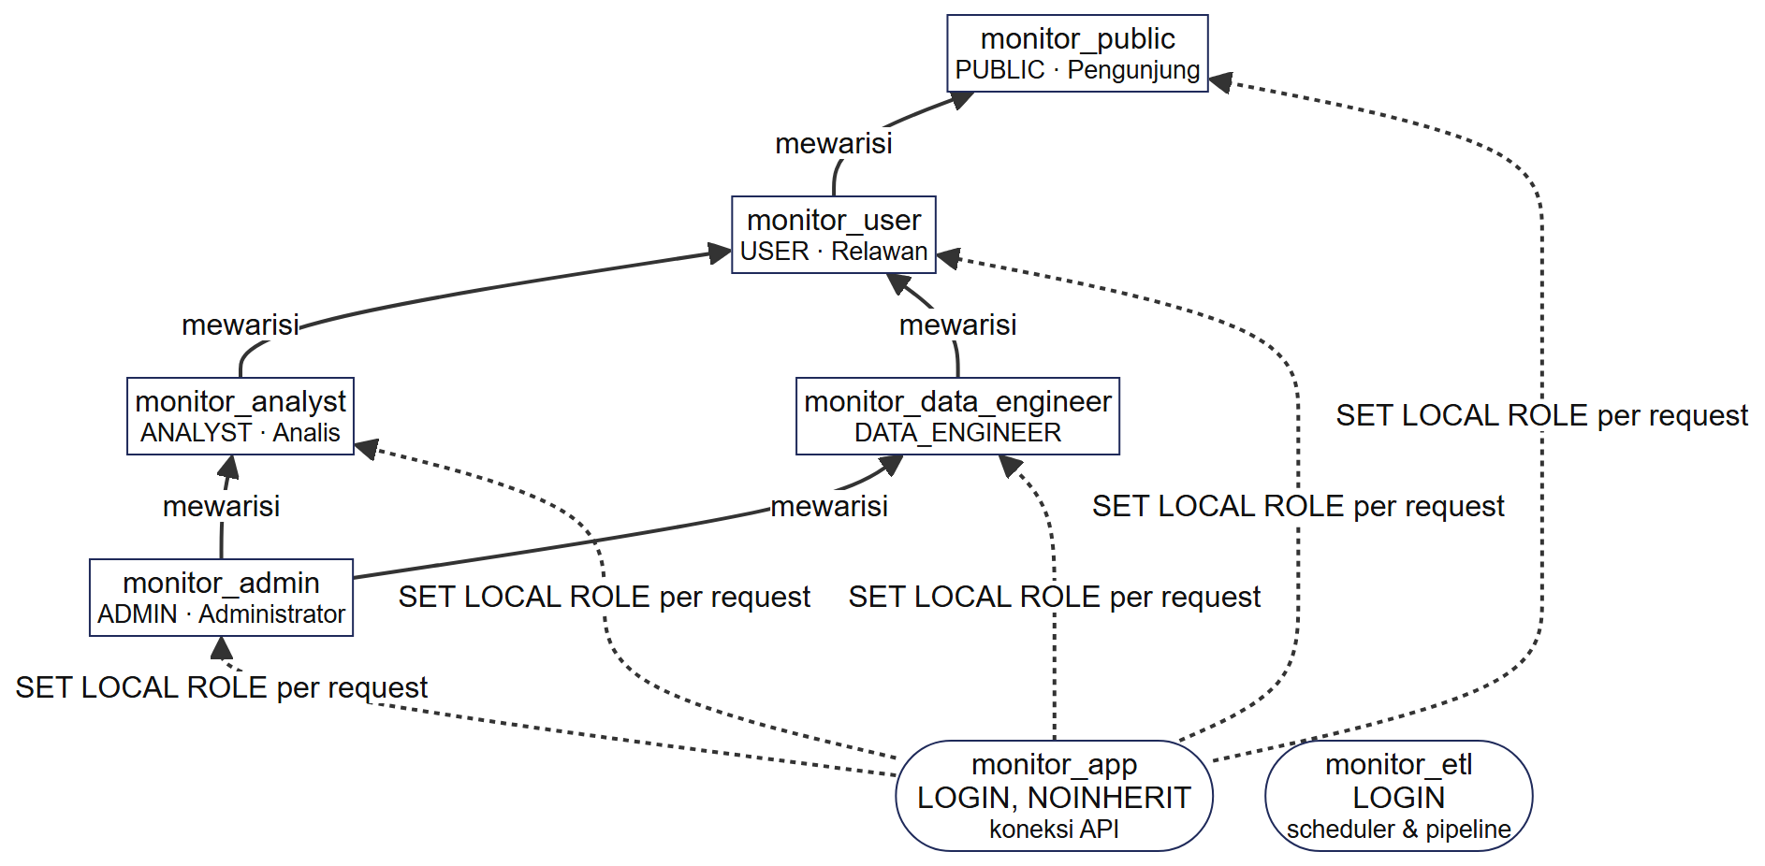
Gambar 4.19 Hierarki Role Aplikasi dan Role PostgreSQL
Setiap request melewati tiga lapis penegakan (Gambar 4.20): menu antarmuka disusun dari kunci izin, route API memeriksa peran, dan basis data menegakkan GRANT, VIEW, RLS, serta mencatat audit. Karena lapis ketiga berada di basis data, kueri yang lolos dari pemeriksaan API akibat kesalahan program tetap ditolak.
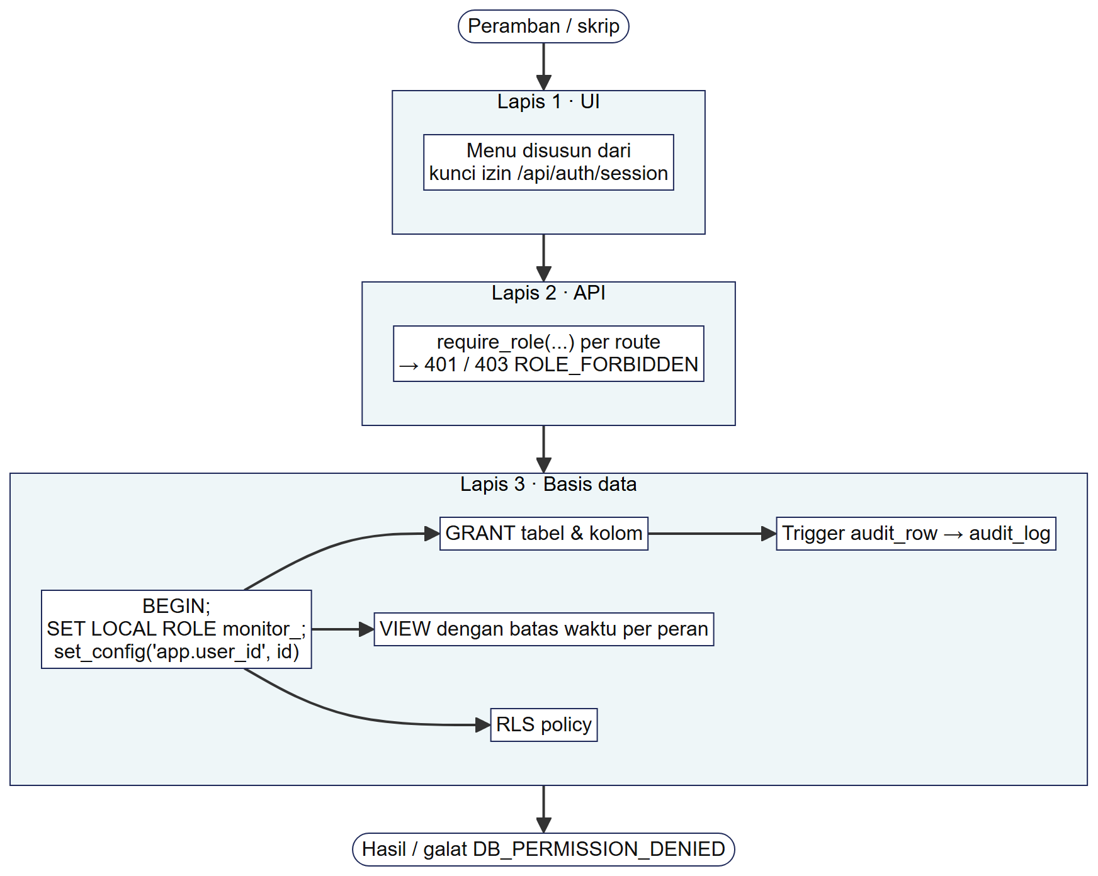
Gambar 4.20 Tiga Lapis Penegakan Hak Akses
Hak akses langsung setiap role terhadap tabel dirangkum pada Tabel 4.25. Hak peran di bawah juga berlaku untuk peran di atasnya.
Tabel 4.25 Matriks GRANT Tabel per Role
Objek | PUBLIC | USER | ANALYST | DATA_ENG | ADMIN | ETL
Master rujukan (wilayah, jenis bencana, sumber, band) | S | S |  |  | SIU | S
Master lain (aturan, ambang, pengaturan, dan lainnya) |  | S |  |  | SIU | S
users, roles |  |  |  |  | SIU
region_observations |  | S |  |  |  | SIU
alert_events |  | S | U (kolom ack) |  | SIUD | SI
disaster_events |  | S | SIU |  |  | S
datasets dan job dataset |  |  |  | SIU | +D | SIU
satellite_scenes, nasa_scenes |  |  |  | SU |  | SIU
Lineage dan mutu |  |  |  | S |  | SIU
generated_reports |  |  | S (RLS) | S (RLS) | SIU | SIU
api_tokens |  | SIU (RLS)
user_activity_logs | I |  |  |  | S | I
audit_log |  |  |  |  | S

Keterangan: S = SELECT, I = INSERT, U = UPDATE, D = DELETE. Tidak ada peran yang memiliki DELETE pada users, disaster_events, atau log; penghapusan pada tabel tersebut memakai soft delete atau tidak dilakukan. Row-level security diterapkan pada generated_reports, sehingga laporan hanya terbaca oleh peran audiensnya, dan pada api_tokens, sehingga token hanya terbaca oleh pemiliknya. Proses login yang berjalan sebelum peran diketahui memakai fungsi SECURITY DEFINER, misalnya auth_get_user dan auth_register_user, yang mengunci peran registrasi mandiri sebagai Relawan.
Jejak audit dicatat oleh fungsi audit_row() yang dipasang sebagai trigger pada tabel penting, antara lain users, api_tokens, alert_rules, alert_events, disaster_events, dan app_settings. Setiap INSERT, UPDATE, dan DELETE menghasilkan satu baris audit_log berisi data lama dan baru dalam JSONB, dengan hash sandi dan token disensor, serta pelaku yang dicatat sebagai pengguna aplikasi dan role basis data. Parameter kredensial ditunjukkan pada Tabel 4.26.
Tabel 4.26 Parameter Kredensial dan Penguncian
Hal | Nilai
Hash sandi | bcrypt cost 12; panjang minimal 10 karakter
Gagal login | 5 kali berturut-turut mengunci akun selama 15 menit
Sesi | JWT HS256 dalam cookie, berlaku 8 jam
Token API | Disimpan sebagai prefiks dan hash SHA-256; masa berlaku paling lama 180 hari; 120 request per menit

Redundansi terkendali diperkenalkan hanya bila nilainya dibaca berulang dan konsistensinya dapat dijaga (Tabel 4.27). Pemantauan dan penyelarasan dilakukan dengan database/db_manifest.sql, yang mencetak jumlah objek dan record per tabel, serta rencana eksekusi kueri yang disimpan di benchmark/results/explain_*.txt.
Tabel 4.27 Redundansi Terkendali
Redundansi | Alasan | Penjaga Konsistensi
administrative_regions.area_km2 | Luas dipakai berulang | Kolom GENERATED ALWAYS … STORED dari geom
regions_of_interest.centroid | Titik peta tanpa hitung ulang | Trigger trg_roi_centroid
alert_events.observed_value, threshold_value, severity | Salinan historis | Sengaja tidak ikut berubah
datasets.total_scenes dan kawan-kawannya | Progres tanpa COUNT tiap halaman dibuka | Diperbarui job
band_forecasts.mae, mae_naive, skill | Ringkasan yang dibaca setiap request | Ditulis bersama skor oleh forecast_store

Setiap redundansi pada tabel tersebut memiliki penjaga konsistensi, baik berupa kolom GENERATED, trigger, maupun kode yang menulis keduanya sekaligus. VIEW tidak termasuk redundansi karena merupakan VIEW biasa yang tidak di-materialize, sehingga selalu membaca data terbaru dari tabel sumbernya.

Perancangan Antarmuka
Antarmuka berupa satu aplikasi web yang terbuka untuk pengunjung. Menu disusun dari kunci izin pada GET /api/auth/session, sehingga halaman yang tidak diizinkan tidak ditampilkan. Aplikasi terdiri atas halaman Masuk, Registrasi, Beranda, Tentang, 3D AOI, Citra Satelit, Forecast, Kejadian, Data, Laporan, dan Sistem. Akses halaman per peran ditunjukkan pada Tabel 4.28.
Tabel 4.28 Akses Halaman per Peran
Halaman | PUBLIC | USER | ANALYST | DATA_ENG | ADMIN
Masuk, Registrasi | ● | — | — | — | —
Beranda: Informasi lokasi dan panel pantau | 30 hari | 365 hari | ● | ● | ●
Beranda: Lokasi saya | — | ● | ● | ● | ●
3D AOI | — | ● | ● | ● | ●
Citra Satelit | 30 hari | 365 hari | ● | ● | ●
Forecast | — | — | ● | — | ●
Lihat kejadian | 365 hari | ● | ● | ● | ●
Kelola kejadian | — | — | ● | — | ●
Data | — | — | — | ● | ●
Laporan Kesehatan Data | — | — | — | ● | ●
Laporan Keadaan AOI | — | — | ● | — | ●
Log | — | — | Kejadian | Data | ●
Akun saya, surel, dan peringatan | — | sendiri | sendiri | sendiri | semua
Pengaturan aplikasi | — | — | — | — | ●

Tampilan mengikuti satu design system: jendela dengan title bar, menu bar, satu baris instruksi di setiap halaman, data di dalam panel, lampu status yang selalu disertai teks, dialog modal untuk pesan, dan taskbar dengan menu per peran. Wireframe halaman Beranda ditunjukkan pada Gambar 4.21; tampilan aplikasi yang telah dibangun disajikan pada subbab 4.3.3.
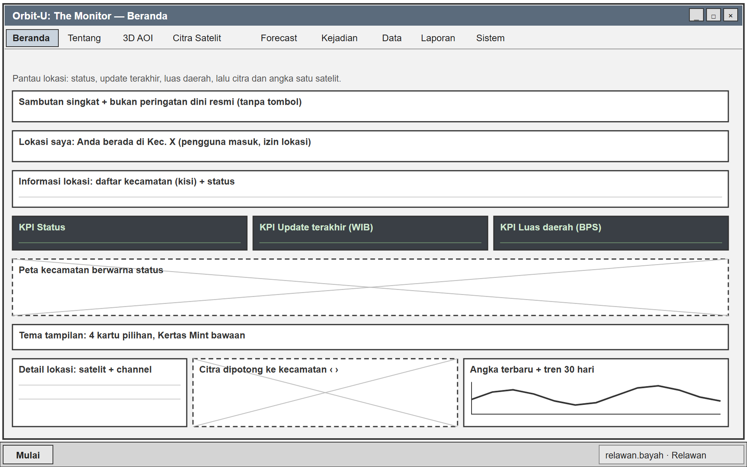
Gambar 4.21 Wireframe Halaman Beranda
Wireframe menetapkan urutan isi Beranda: daftar kecamatan, tiga ringkasan berupa status, waktu pembaruan terakhir, dan luas daerah, lalu peta kecamatan berwarna sesuai status, pilihan tema tampilan, dan Detail lokasi yang menampilkan citra serta angka satu satelit untuk kecamatan terpilih. Urutan ini dipertahankan pada aplikasi yang telah dibangun, sebagaimana terlihat pada Gambar 4.25.

Testing dan Implementasi Sistem

Implementasi
Arsitektur sistem terdiri atas penyedia data resmi, lapisan ETL berbahasa Python, penyimpanan (PostgreSQL dan filesystem), serta lapisan aplikasi berupa REST API FastAPI dan web (Gambar 4.22). ETL menulis ke basis data sebagai monitor_etl, sedangkan API membaca dan menulis sebagai monitor_app dengan SET LOCAL ROLE per request.
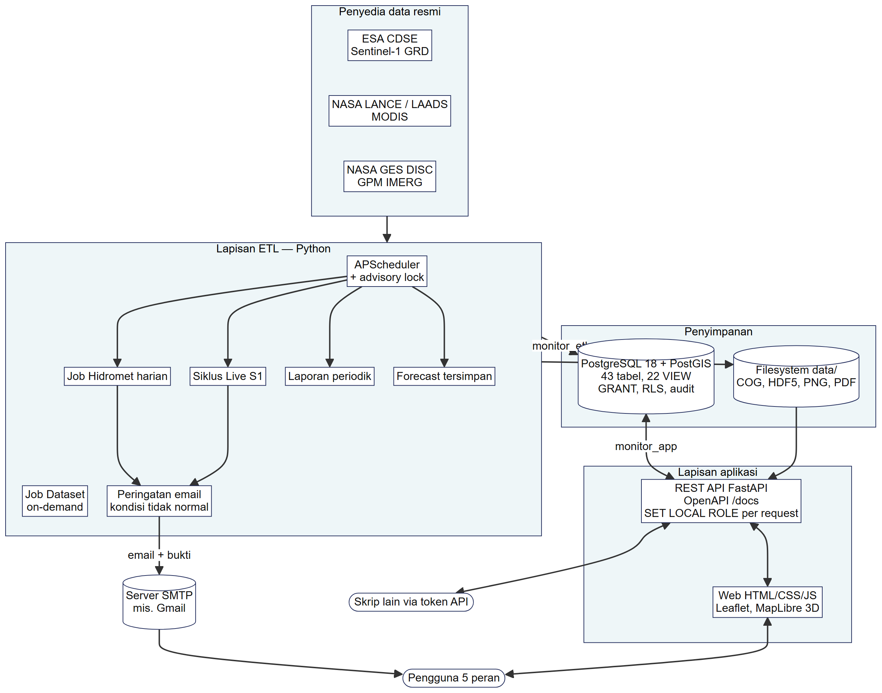
Gambar 4.22 Arsitektur Sistem
Setiap satelit diproses melalui tier berurutan dan menghasilkan COG per band. Nilai per kecamatan dihitung dari COG dengan agregasi zonal berbobot luas irisan sel dan poligon, lalu disimpan ke region_observations dan dipakai untuk peringatan dan prakiraan (Gambar 4.23).
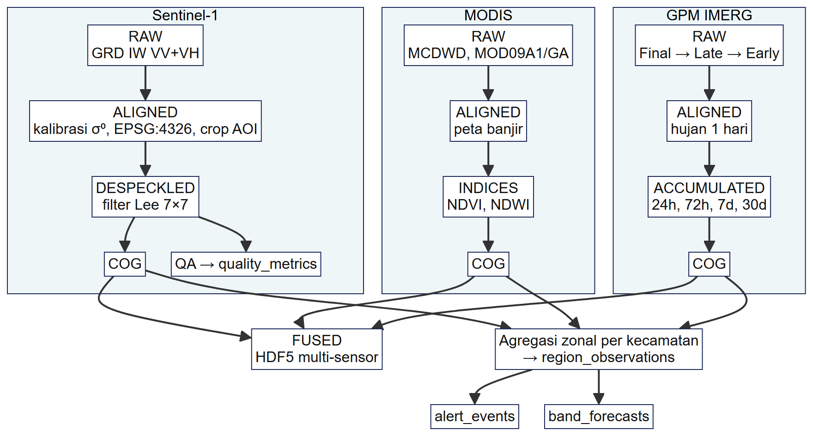
Gambar 4.23 Pipeline per Satelit
Setiap berkas keluaran dicatat di data_products dengan checksum SHA-256, dan setiap transformasi dicatat di data_lineage sebagai sisi graf dari produk induk ke produk anak (Gambar 4.24). Dengan demikian, nilai di region_observations dapat ditelusuri melalui source_product_id hingga berkas mentah dan scene asalnya.
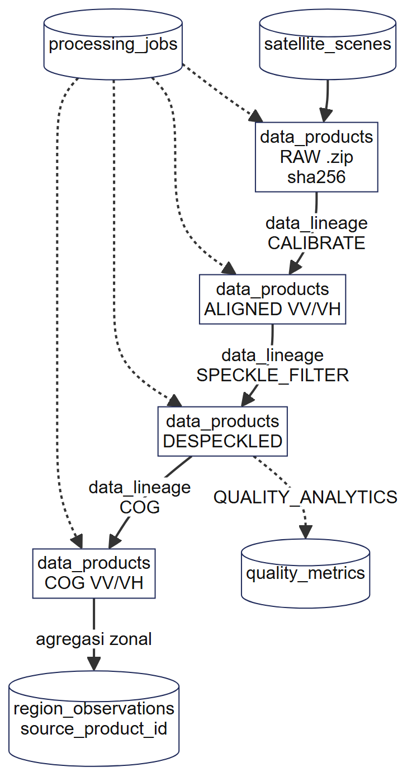
Gambar 4.24 Alur Lineage Data
Pekerjaan otomatis dijalankan APScheduler dengan advisory lock PostgreSQL agar satu pekerjaan tidak berjalan ganda (Tabel 4.29).
Tabel 4.29 Jadwal Scheduler
Pekerjaan | Jadwal (WIB) | Kunci
Hidromet harian | 02.00 setiap hari | hydromet
Pembaruan GPM Late ke Final | Minggu 04.00 | hydromet
Siklus Live Sentinel-1 | 01.00, 07.00, 13.00, 19.00 | live
Laporan mingguan | Senin 03.00 dan 03.15 | report
Laporan bulanan | Tanggal 1, 03.30 dan 03.45 | report
Prakiraan tersimpan | 00.30, 06.30, 12.30, 18.30 | forecast

Pembaruan GPM Late ke Final dijadwalkan setiap Minggu karena IMERG Final terbit sekitar 3,5 bulan setelah hari pengamatan. Pada pembaruan ini, tanggal dalam 153 hari terakhir yang masih bernilai Late atau Early dihitung ulang, dan nilai Final menggantikannya melalui upsert. Bila kunci pekerjaan sedang dipegang proses lain, pekerjaan tidak dijalankan ganda dan dicatat dengan status SKIPPED_LOCKED.

Data Conversion and Loading
GMLS belum memiliki basis data hidrometeorologi, sehingga tidak ada data lama yang dikonversi. Pemuatan dilakukan dari basis data kosong dengan urutan: penerapan skema, keamanan, dan seed (apply_schema.py); pemuatan batas kecamatan COD-AB ke administrative_regions beserta penandaan sepuluh kecamatan wilayah kajian (load_regions.py); pembuatan akun administrator pertama; backfill GPM dan MODIS ke region_observations dan alert_events; dan backfill Sentinel-1 per lintasan. Per 24 Oktober 2026, region_observations berisi 72.850 record untuk rentang 1 Januari 2024 hingga 22 Oktober 2026, dan alert_events berisi 210 peringatan yang dibangkitkan dari data tersebut.

Prototyping
Prototipe berupa aplikasi web yang berjalan dan dapat dicoba pengguna. Prototipe diperbarui berdasarkan masukan GMLS dalam dua putaran. Pada wawancara 16 Oktober 2026, GMLS menanggapi sistem yang diusulkan dan menyampaikan bahwa informasi paling berguna bila spesifik ke lokasi pengguna dan dikirim sebagai notifikasi (notulen D.6), serta bahwa kalimat peringatan harus disusun hati-hati (D.7). Masukan ini diwujudkan dengan mengubah Beranda menjadi Pantau Lokasi pada 16 Oktober 2026 dan menambahkan peringatan surel per kecamatan pada 19 Oktober 2026, beserta tabel user_notify_regions dan notify_sent. Putaran kedua berupa kuesioner tinjauan kebutuhan oleh GMLS dan uji coba aplikasi oleh 13 pengguna, yang tindak lanjutnya dibahas pada subbab 4.3.4.
Tampilan utama prototipe diambil dari video demonstrasi aplikasi. Gambar 4.25 menunjukkan Beranda Pantau Lokasi yang menampilkan status kecamatan lokasi pengguna, dan Gambar 4.26 menunjukkan perbandingan dua tanggal citra Sentinel-1.
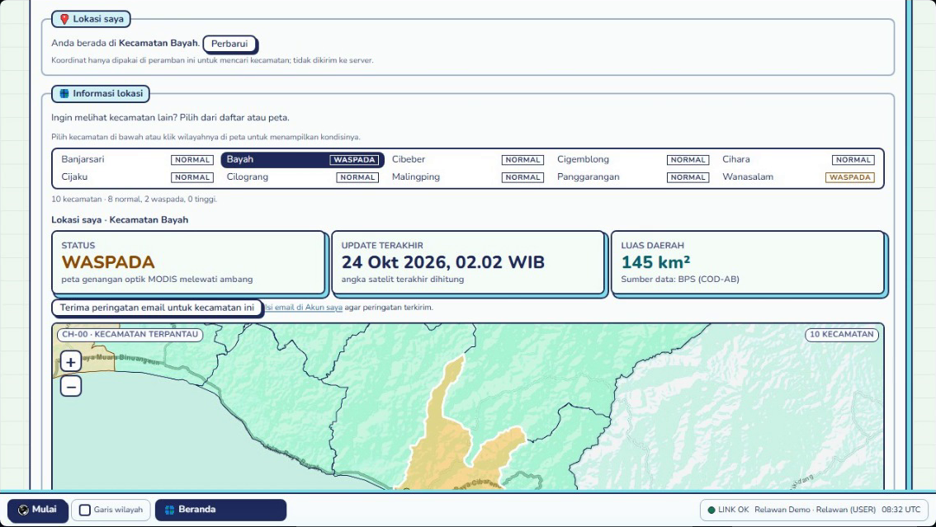
Gambar 4.25 Halaman Beranda Pantau Lokasi
Tangkapan layar tersebut diambil dengan akun Relawan yang berada di Kecamatan Bayah. Status Waspada dipicu oleh peta genangan optik MODIS yang melewati ambang, waktu pembaruan menunjukkan perhitungan Job Hidromet terakhir, dan luas 145 km² berasal dari kolom area_km2 yang dihitung otomatis dari poligon kecamatan. Daftar di atas peta menunjukkan status kesepuluh kecamatan sekaligus.
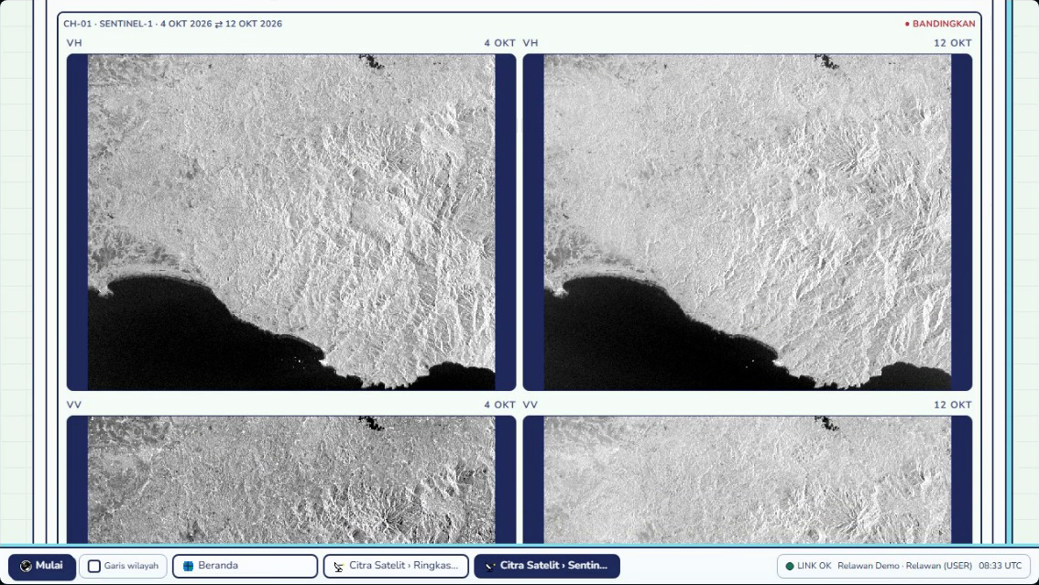
Gambar 4.26 Halaman Citra Satelit dengan Perbandingan Dua Tanggal
Gambar 4.27 dan Gambar 4.28 menunjukkan halaman Kejadian dan formulir pencatatan kejadian, termasuk kolom sumber informasi dan status verifikasi yang dibutuhkan evaluasi peringatan. Gambar 4.29 menunjukkan tindak lanjut peringatan oleh Analis, dan Gambar 4.30 menunjukkan pengaturan surel dan kecamatan langganan peringatan.
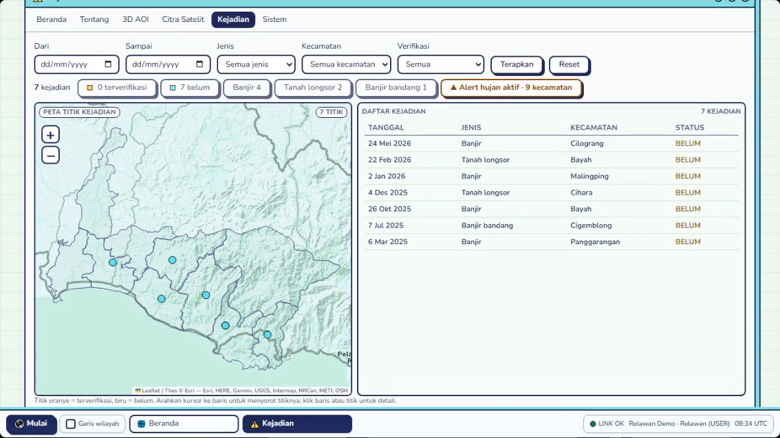
Gambar 4.27 Halaman Kejadian
Peta dan daftar kejadian saling terhubung: memilih baris pada daftar menyorot titik kejadiannya pada peta. Tangkapan layar tersebut diambil dari video demonstrasi dengan akun Relawan Demo dan memuat tujuh kejadian contoh yang seluruhnya belum terverifikasi, sehingga belum ikut dihitung dalam evaluasi peringatan. Jumlah ini berbeda dari basis data yang berjalan, yang per 24 Oktober 2026 berisi 18 catatan kejadian.
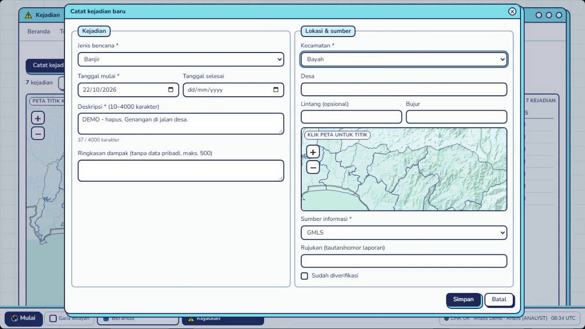
Gambar 4.28 Formulir Catat Kejadian Baru
Setiap isian formulir dipetakan ke kolom disaster_events: jenis bencana ke disaster_type_id, tanggal mulai dan selesai ke event_date dan event_end_date, uraian ke description, ringkasan dampak ke impact_summary, kecamatan dan desa ke region_id dan village_name, titik pada peta ke location, serta sumber, rujukan, dan status verifikasi ke info_source, source_reference, dan is_verified. Kolom bertanda bintang wajib diisi sesuai batasan NOT NULL pada tabel tersebut.
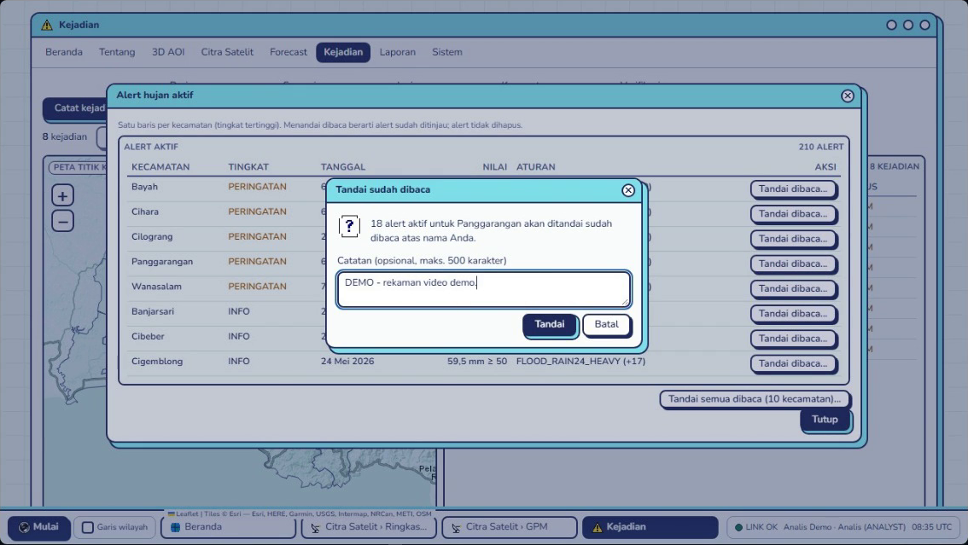
Gambar 4.29 Tindak Lanjut Peringatan Hujan Aktif
Catatan pada dialog tindak lanjut dibatasi 500 karakter sesuai kolom ack_note. Setelah ditandai, peringatan hilang dari daftar peringatan aktif karena v_alert_aktif hanya menampilkan peringatan yang belum ditindaklanjuti.
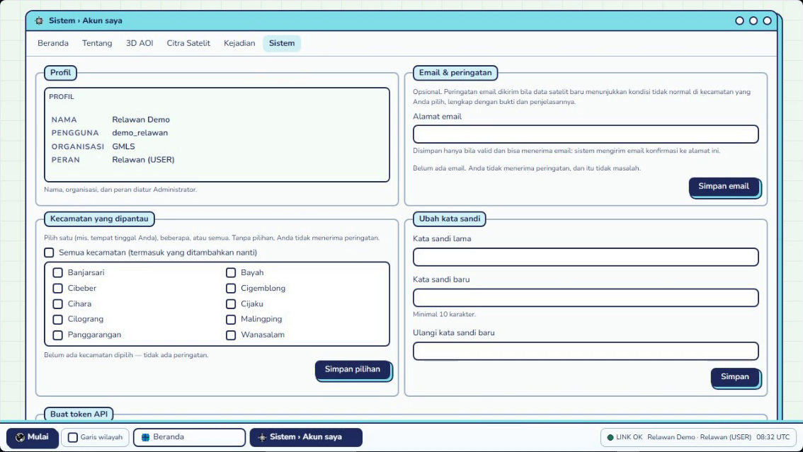
Gambar 4.30 Pengaturan Surel dan Kecamatan Peringatan
Pilihan "semua kecamatan" disimpan sebagai satu nilai pada kolom notify_all_regions di tabel users, sehingga kecamatan yang kelak ditambahkan ke wilayah kajian ikut terpantau. Pilihan kecamatan satu per satu disimpan di user_notify_regions. Surel hanya dikirim ke alamat yang telah lolos pengecekan dan dikonfirmasi.

Testing
Pengujian mencakup enam evaluasi minimum sesuai rancangan pada subbab 3.4.3. Hubungan antara alat uji dan evaluasi yang dibuktikannya ditunjukkan pada Gambar 4.31.
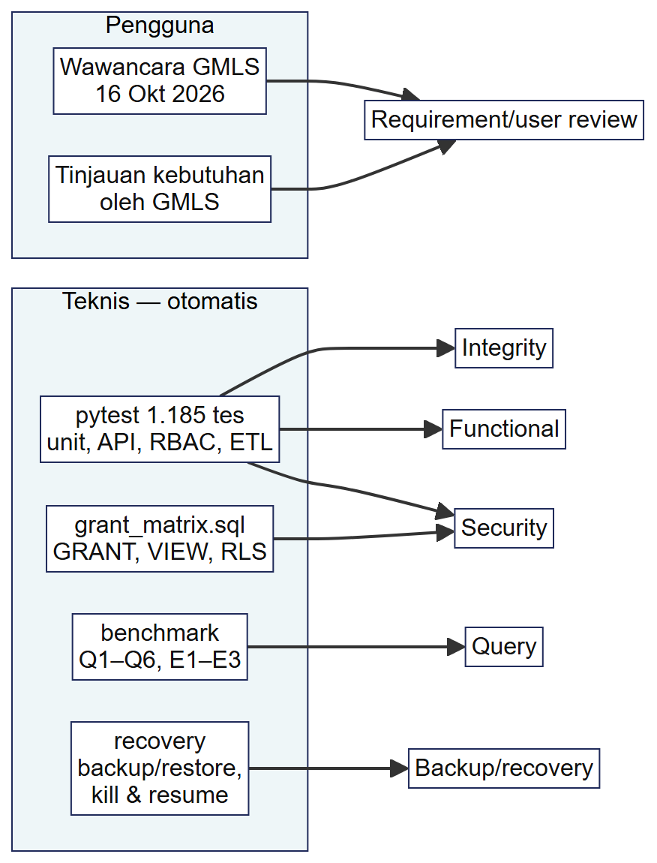
Gambar 4.31 Strategi Pengujian
Pengujian otomatis dijalankan pada basis data uji yang terpisah, sehingga tidak mengubah data produksi. Uji pencadangan dan pemulihan memakai salinan basis data produksi agar hasilnya mencerminkan data yang sebenarnya.

Requirement/User Review
Kuesioner tinjauan kebutuhan dengan lima bagian (Tabel 3.3) diisi pada 27 Oktober 2026 oleh tiga orang dari GMLS, yaitu Ketua GMLS dan dua Relawan GMLS. Rekapitulasi jawabannya ditunjukkan pada Tabel 4.30.
Tabel 4.30 Rekapitulasi Tinjauan Kebutuhan oleh GMLS
Butir | Hasil | Catatan
K1 Kondisi di lokasi sendiri | 3 sesuai | —
K2 Peringatan hujan lebat melalui surel | 1 sesuai, 1 perlu diubah, 1 tidak sesuai | Pemberitahuan sebaiknya melalui kanal yang biasa dipakai masyarakat di ponsel karena tidak semua orang rutin membuka surel
K3 Bahasa peringatan dan tampilan awam | 3 sesuai | —
K4 Pemantauan genangan dan perkiraan 15 hari | 3 sesuai | —
K5 Arsip kejadian dari sumber resmi | 3 sesuai | —
K6 Akses sesuai peran | 3 sesuai | —
Data yang dicatat (model konseptual) | 2 cukup, 1 kurang | Tambahkan proyeksi potensi hujan
Aturan pencatatan (model logikal) | 3 sesuai | —
Batasan sistem | 2 dapat diterima, 1 tidak dapat diterima | Upayakan notifikasi di ponsel bagi akun yang mendaftar dan menginginkannya
Sepuluh kecamatan wilayah kajian | 3 ya | —
Persetujuan akhir | 1 disetujui, 2 disetujui dengan perbaikan | —

Kebutuhan K1, K3, K4, K5, dan K6, aturan pencatatan, serta sepuluh kecamatan wilayah kajian dinyatakan sesuai oleh ketiga responden, dan rancangan disetujui oleh seluruh responden, dua di antaranya dengan perbaikan. Masukan terbesar menyangkut kanal pemberitahuan. Ketua GMLS menilai K2 tidak sesuai dan batasan sistem tidak dapat diterima karena masyarakat belum terbiasa memakai surel dalam keseharian, sedangkan ponsel menjadi sarana informasi yang andal; seorang Relawan menyampaikan masukan serupa pada K2. Pemberitahuan melalui SMS atau WhatsApp tidak dapat diwujudkan dalam penelitian ini karena layanan pengiriman pesan ke ponsel berbayar per pesan atau per bulan, sementara penelitian tidak memiliki anggaran operasional untuk layanan tersebut dan GMLS belum memiliki akun layanannya. Karena itu, kanal surel dipertahankan, pemberitahuan ponsel ditetapkan sebagai batasan penelitian (subbab 1.3), dan diajukan sebagai saran pengembangan. Rancangan basis data tidak menghalangi pengembangan ini, karena pilihan kecamatan per pengguna (user_notify_regions) dan catatan pengiriman (notify_sent) tidak bergantung pada kanal pengiriman.
Masukan lain ditindaklanjuti sebagai berikut. Proyeksi potensi hujan telah tersedia sebagai bagian dari prakiraan 15 hari pada band_forecasts, yang juga mencakup variabel curah hujan RAIN_24H hingga RAIN_30D, sehingga tidak memerlukan perubahan skema; prakiraan ini tetap bersifat proyeksi statistik sesuai batasan penelitian. Untuk pemetaan peran, peran Analis diserahkan kepada tim analis GMLS, dan seorang Relawan menyatakan bersedia mengisi peran Data Engineer dan Administrator. Responden yang sama mengusulkan agar masyarakat di setiap kecamatan dapat mencatat dan melaporkan kejadian; usulan ini dicatat sebagai saran karena pada rancangan saat ini kejadian dicatat oleh Analis agar sumber dan status verifikasinya terjaga.

Integrity dan Functional
Pengujian otomatis dengan pytest dijalankan pada 24 Oktober 2026 terhadap basis data uji. Dari 1.185 kasus uji, 1.183 lulus, 0 gagal, dan 2 dilewati karena membutuhkan berkas shapefile COD-AB, dengan waktu eksekusi 150 detik. Uji integritas meliputi test_database, test_schema_comments, dan test_audit. Uji fungsional dilakukan dengan skenario black-box melalui REST API; contoh skenarionya ditunjukkan pada Tabel 4.31. Sesuai alur pada Gambar 3.2, hasil uji yang belum lulus dikembalikan ke tahap implementasi: run 8 Oktober 2026 dengan 1.140 kasus lulus menemukan dua kegagalan, yaitu kode galat OUTSIDE_RASTER_WINDOW yang belum memiliki terjemahan di antarmuka dan pemeriksa cakupan CSS tema yang salah memecah selektor, dan keduanya diperbaiki sebelum run akhir.
Tabel 4.31 Contoh Skenario Uji Black-Box
No | Skenario | Masukan | Hasil yang Diharapkan | Hasil
1 | Login dengan sandi benar | Nama pengguna dan sandi valid | 200, cookie sesi, menu sesuai peran | Lulus
2 | Login dengan sandi salah 5 kali | Sandi salah ×5 | Akun terkunci 15 menit (ACCOUNT_LOCKED) | Lulus
3 | Registrasi dengan nama pengguna terpakai | Nama pengguna yang sudah ada | 409 USERNAME_TAKEN | Lulus
4 | Registrasi mencoba memilih peran | Payload berisi peran ADMIN | Akun tetap Relawan | Lulus
5 | Pengunjung membuka citra lebih dari 30 hari | Tanggal > 30 hari | Tanggal tidak terlihat (VIEW) | Lulus
6 | Relawan membuka halaman Data | GET /api/data/summary | 403 ROLE_FORBIDDEN | Lulus
7 | Pemeriksaan peran API dimatikan | DELETE sebagai monitor_user | Ditolak basis data | Lulus
8 | Menindaklanjuti peringatan dua kali | POST acknowledge ×2 | 409 ALERT_ALREADY_ACKED | Lulus
9 | Hujan pada batas ambang BMKG | RAIN_24H = 49,99; 100; dan 151 mm di tiga kecamatan | 49,99 mm tanpa peringatan; 100 mm INFO dan WARNING; 151 mm INFO, WARNING, dan CRITICAL; masing-masing sekali per aturan, kecamatan, dan hari | Lulus
10 | Backfill lebih dari 366 hari | Rentang 1 Januari 2024–1 Juni 2025 (518 hari) | 422 VALIDATION_ERROR | Lulus
11 | Menonaktifkan scene tanpa alasan | is_valid = false, alasan kosong | 400 REASON_REQUIRED | Lulus
12 | Token API dicabut | Token yang dicabut | 401 TOKEN_REVOKED | Lulus
13 | Perubahan data tercatat audit | UPDATE disaster_events | Baris audit_log berisi data lama dan baru | Lulus
14 | Setiap tabel dan kolom memiliki COMMENT | Katalog skema | Tidak ada objek tanpa komentar | Lulus

Pengujian fungsional juga mencakup komponen ETL, seperti agregasi zonal, mesin peringatan, dan pengiriman surel. Pengiriman surel diuji dengan server SMTP tiruan sehingga pengujian tidak pernah mengirim surel sungguhan; pengiriman melalui layanan surel sungguhan belum diuji secara otomatis.

Uji Coba Pengguna
Sebagai pelengkap uji black-box melalui REST API, aplikasi dicoba langsung oleh pengguna melalui formulir uji coba berbasis web (Tabel 3.7). Formulir diisi oleh 13 responden pada 27 Oktober hingga 5 November 2026, yang dipilih untuk mewakili dua kelompok pengguna. Kelompok pertama adalah 3 peserta Humanity Project yang terlibat langsung di GMLS dan mewakili pengguna dari GMLS. Kelompok kedua adalah 10 mahasiswa di luar Fakultas Teknik dan Informatika yang mewakili masyarakat awam, yaitu pengguna yang tidak memiliki latar belakang teknis. Sebanyak 7 responden memakai ponsel, 5 memakai komputer atau laptop, dan 1 memakai keduanya. Responden memakai akun uji yang disediakan, sehingga uji coba tidak mengubah data kejadian yang sebenarnya. Hasil per skenario ditunjukkan pada Tabel 4.32.
Tabel 4.32 Rekapitulasi Uji Coba Pengguna
No | Skenario | Berhasil | Dengan Kesulitan | Belum Berhasil | Tidak Dicoba | Rata-rata Kemudahan
S1 | Melihat keadaan di tempat pengguna berada | 13 | 0 | 0 | 0 | 4,31
S2 | Mengatur pemberitahuan melalui surel | 7 | 1 | 4 | 1 | 3,75
S3 | Melihat citra satelit | 13 | 0 | 0 | 0 | 4,54
S4 | Melihat riwayat kejadian bencana | 12 | 0 | 1 | 0 | 4,54
S5 | Mencatat kejadian bencana baru (Analis) | 8 | 0 | 0 | 5 | 4,50
S6 | Menindaklanjuti peringatan hujan (Analis) | 8 | 0 | 0 | 5 | 4,62

Rata-rata kemudahan dihitung dari skala 1 (sangat sulit) hingga 5 (sangat mudah) dan hanya mencakup skenario yang dicoba. Dari 67 percobaan, 62 berhasil (92,5%), termasuk satu yang berhasil dengan kesulitan, dengan rata-rata kemudahan 4,36. Skenario S5 dan S6 tidak dicoba oleh lima responden karena keduanya merupakan tugas akun Analis dan bersifat pilihan pada formulir. Sebanyak 9 responden menilai aplikasi layak dipakai dan 4 menilai layak dengan perbaikan; tidak ada responden yang menilai tidak layak.
Kesulitan terbanyak ada pada S2: empat responden belum berhasil menyimpan alamat surel pemberitahuan, dan sebagian belum mengetahui bahwa pengaturan ini mengharuskan pengguna masuk (login) lebih dulu. Pada S4, satu responden kesulitan menemukan daftar kejadian. Kedua temuan ini ditelusuri ke catatan sistem dan tidak ditemukan galat: log aplikasi mencatat penyimpanan surel dan pembukaan daftar kejadian oleh responden lain berhasil, dan skenario yang sama diselesaikan oleh responden lain pada perangkat yang sama jenisnya. Dengan demikian, kesulitan tersebut berasal dari langkah pengguna yang belum dikenal, bukan dari fungsi sistem, dan sejalan dengan saran responden agar aplikasi menyediakan petunjuk. Saran responden yang lain berkaitan dengan keterbacaan, yaitu ukuran huruf isi yang terlalu kecil dan tipis terutama di ponsel, subjudul yang perlu dibedakan dari teks isi, penjelasan yang perlu memakai bahasa yang lebih awam, serta perlunya petunjuk atau tutorial untuk langkah yang tidak langsung jelas. Saran ini dicatat untuk pengembangan antarmuka berikutnya dan tidak memengaruhi rancangan basis data.

Security
Keamanan diuji pada dua tingkat. Pada tingkat API, test_rbac_api menjalankan 165 kasus uji yang mencoba setiap endpoint dengan setiap peran, termasuk pengujian lapis basis data dengan pemeriksaan peran API dimatikan. Pada tingkat basis data, tests/security/grant_matrix.sql mencocokkan 390 sel objek × role dengan matriks rancangan, lalu menguji GRANT tingkat kolom, RLS, tabel append-only, fungsi autentikasi, dan batas waktu VIEW per peran, serta memastikan monitor_app tidak memiliki hak tanpa SET ROLE. Seluruh pengujian tersebut lulus.

Query
Kinerja kueri diuji melalui benchmark pada subbab 4.2.2.3. Pada PostgreSQL, kelima kueri inti selesai di bawah 2 milidetik (median 0,29–1,76 milidetik), kueri rekap Q6 pada 2,3 juta baris selesai dalam 654 milidetik, dan throughput mencapai 8.523 kueri per detik pada 8 klien. Hasil setiap kueri divalidasi dengan jumlah baris yang sama di kedua DBMS, dan luas irisan Q3 cocok per kecamatan dengan selisih maksimum 0,1%.

Backup/Recovery
Pengujian pencadangan dan pemulihan dijalankan pada 23 Oktober 2026 dengan PostgreSQL 18.6 terhadap salinan basis data produksi berisi 44 tabel dan 146.541 baris (Tabel 4.33).
Tabel 4.33 Hasil Uji Backup dan Recovery
Skenario | Langkah | Hasil
Backup dan restore | pg_dump -Fc, basis data kosong, pg_restore, lalu bandingkan isi | Lulus: jumlah objek dan baris identik; MD5 seluruh baris 44 tabel, sequence, constraint, dan 163 indeks sama; restore 4 detik
Hak akses setelah restore | grant_matrix.sql pada basis data hasil restore | Lulus
Proses mati saat backfill | Backfill 10 tanggal dihentikan dengan kill -9, lalu dijalankan ulang | Lulus 3 dari 3: hanya 2 tanggal sisa yang dikerjakan, tanpa duplikat dan tanpa nilai salah
Pekerjaan saat kunci dipegang proses lain | Pytest: kunci advisory dipegang lebih dulu, lalu scheduler menjalankan job dengan kunci yang sama dan backfill dipicu dari halaman Data | Lulus: job tidak dijalankan dan dicatat SKIPPED_LOCKED; backfill ditolak 409 BACKFILL_RUNNING
Backup terjadwal | Tugas pg_dump harian dijalankan manual | Berhasil: 5,0 MB dalam 1,3 detik dan dapat dibaca pg_restore

Rekapitulasi enam evaluasi minimum ditunjukkan pada Tabel 4.34.
Tabel 4.34 Rekapitulasi Evaluasi Minimum
Evaluasi | Bukti | Hasil
Requirement/user review | Kuesioner tinjauan kebutuhan, tiga responden GMLS | Disetujui (dua dengan perbaikan); kanal ponsel menjadi saran
Integrity | test_database, test_schema_comments, test_audit | Lulus
Functional | Skenario black-box melalui REST API (pytest) | Lulus
Security | test_rbac_api (165 kasus), grant_matrix.sql (390 sel) | Lulus
Query | Benchmark Q1–Q6, E1–E3, F1–F3 | Seluruh kueri inti < 2 ms di PostgreSQL
Backup/recovery | backup_restore.sh, kill_and_resume.sh | Lulus

Beberapa hal berada di luar cakupan pengujian di atas. Uji antarmuka di peramban tidak termasuk dalam run akhir, point-in-time recovery tidak diuji karena pengarsipan WAL tidak diaktifkan, dan berkas raster tidak dicadangkan karena dapat dibangkitkan ulang dari sumber resmi sementara angka per kecamatan tetap tersimpan di basis data.

Hasil dan Diskusi
RM1. Data Sentinel-1, MODIS, dan GPM IMERG yang berbeda format, resolusi, dan frekuensi diintegrasikan dengan menjadikan kecamatan sebagai unit analisis bersama. Ketiga sumber dicatat sebagai metadata di satellite_scenes dan nasa_scenes, lalu nilai rasternya diringkas dengan agregasi zonal ke satu deret waktu region_observations dengan kunci alternatif (region_id, band_id, obs_date). Sebelas variabel dari tiga satelit disimpan sebagai baris, sehingga variabel baru tidak mengubah skema. Kueri spasial dan deret waktu ditangani PostgreSQL dengan PostGIS, yang terpilih melalui DBMS Selection dengan skor 4,90 dibandingkan 2,90. Hasil ini sejalan dengan rekomendasi basis data geospasial terintegrasi untuk mengurangi duplikasi [15] dan dengan keunggulan PostGIS atas MySQL pada kueri spasial [27].
RM2. Ketertelusuran dijamin oleh data_products yang mencatat setiap berkas beserta checksum SHA-256, data_lineage yang mencatat setiap transformasi sebagai sisi graf, dan processing_jobs yang menyimpan parameter setiap tahap. Nilai di region_observations dapat ditelusuri melalui source_product_id hingga berkas mentah. Mutu dicatat di quality_metrics dan dibandingkan dengan quality_thresholds. Pendekatan ini sesuai dengan penempatan lineage sebagai metadata terstruktur dalam tata kelola ETL [17].
RM3. Informasi disajikan melalui 22 VIEW, REST API, dan aplikasi web: kondisi per kecamatan di Beranda, peringatan hujan berbasis ambang BMKG yang dikirim melalui surel kepada pengguna yang berlangganan, arsip kejadian dengan sumber dan status verifikasi, serta laporan berkala. Pada tinjauan kebutuhan, kebutuhan K1 dan K3–K6 dinilai sesuai oleh ketiga responden GMLS, sedangkan K2 mendapat masukan agar pemberitahuan dikirim ke ponsel, yang belum dapat diwujudkan karena keterbatasan biaya layanan pesan. Pada uji coba pengguna, 62 dari 67 percobaan oleh 13 responden berhasil dengan rata-rata kemudahan 4,36 dari 5. Evaluasi ketepatan peringatan telah tersedia melalui v_evaluasi_alert, tetapi hasilnya bergantung pada jumlah kejadian terverifikasi dari sumber resmi.
RM4. Kontrol akses ditegakkan di basis data melalui lima role PostgreSQL yang diaktifkan dengan SET LOCAL ROLE per transaksi, GRANT tingkat tabel dan kolom, VIEW dengan batas waktu per peran, dan RLS. Jejak audit dicatat trigger audit_row ke audit_log. Pengujian menunjukkan bahwa kueri dengan peran yang tidak berhak ditolak oleh basis data walaupun pemeriksaan di API dimatikan. Hasil ini sejalan dengan penerapan RBAC melalui GRANT dan REVOKE di PostgreSQL [20], dengan tambahan pergantian peran per transaksi dan RLS yang tidak tersedia penuh di MySQL.
Dibandingkan penelitian terdahulu pada Tabel 2.1, penelitian ini menerapkan DBSDLC hingga perancangan fisik dan implementasi, bukan hanya perancangan konseptual dan logikal [23], dan menerapkannya pada data geospasial multi-satelit yang terus bertambah. Penelitian ini juga melengkapi penelitian terdahulu bersama GMLS yang berfokus pada gempa bumi [21] dan tsunami [22] dengan data hidrometeorologi.
Penelitian ini memiliki beberapa keterbatasan. Pertama, aturan peringatan longsor belum aktif karena ambang hujan pemicu longsor belum ditetapkan dari literatur atau pemerintah. Kedua, evaluasi ketepatan peringatan belum dapat disimpulkan karena GMLS tidak mencatat kejadian sendiri dan catatan kejadian resmi yang tersedia masih terbatas. Ketiga, perbandingan DBMS memakai data sintetis dan penyimpanan yang tidak setara untuk uji tulis. Keempat, pemberitahuan baru tersedia melalui surel.

BAB V
SIMPULAN DAN SARAN

5.1 Simpulan
Berdasarkan hasil perancangan, implementasi, dan evaluasi, simpulan penelitian ini adalah sebagai berikut.
- Rancangan basis data relasional spasial berhasil mengintegrasikan data Sentinel-1, MODIS, dan GPM IMERG ke dalam satu unit analisis kecamatan (RM1). Ketiga sumber dicatat sebagai metadata scene dan granule, lalu nilai rasternya diringkas dengan agregasi zonal ke dalam satu deret waktu region_observations dengan kunci (kecamatan, variabel, tanggal), sehingga sebelas variabel dari tiga satelit dapat dibandingkan pada unit yang sama tanpa mengubah skema saat variabel bertambah. Basis data diimplementasikan pada PostgreSQL dengan PostGIS, yang terpilih melalui DBMS Selection dengan skor terbobot 4,90 dibandingkan 2,90 untuk MySQL 8.0, dan per 24 Oktober 2026 memuat 43 tabel, 22 VIEW, serta 72.850 nilai per kecamatan untuk rentang 1 Januari 2024 hingga 22 Oktober 2026.
- Ketertelusuran asal-usul dan kualitas data dijamin oleh rancangan basis data (RM2). Setiap berkas keluaran dicatat di data_products beserta checksum SHA-256, setiap transformasi dicatat di data_lineage, parameter setiap tahap disimpan di processing_jobs, dan mutu data diukur di quality_metrics terhadap quality_thresholds. Nilai di region_observations dapat ditelusuri melalui source_product_id hingga berkas mentah dan scene asalnya, dan integritasnya ditegakkan oleh 226 constraint yang lulus pengujian integritas.
- Informasi hidrometeorologi per kecamatan disajikan melalui 22 VIEW, REST API, dan aplikasi web yang dapat dimanfaatkan GMLS untuk pemantauan kondisi wilayah dan pencatatan kejadian bencana (RM3). Fitur utamanya meliputi Pantau Lokasi, peringatan hujan berbasis ambang BMKG 50, 100, dan 150 mm yang dikirim melalui surel kepada pengguna yang berlangganan, arsip kejadian beserta sumber dan status verifikasinya, serta laporan berkala. Pada tinjauan kebutuhan, ketiga responden GMLS menilai K1 dan K3–K6 sesuai dan menyetujui rancangan, dua di antaranya dengan perbaikan. Masukan utamanya adalah agar pemberitahuan pada K2 dikirim ke ponsel, yang belum dapat diwujudkan karena layanan pesan ponsel berbayar. Pada uji coba oleh 13 pengguna, 62 dari 67 percobaan berhasil dengan rata-rata kemudahan 4,36 dari 5, dan seluruh responden menilai aplikasi layak dipakai, empat di antaranya dengan perbaikan.
- Kontrol akses berbasis peran dan jejak audit ditegakkan pada tingkat basis data (RM4). Lima peran aplikasi dipetakan ke lima role PostgreSQL yang diaktifkan dengan SET LOCAL ROLE pada setiap transaksi, dengan GRANT tingkat tabel dan kolom, VIEW dengan batas waktu per peran, dan row-level security, sedangkan setiap perubahan pada tabel penting dicatat trigger audit ke audit_log. Pengujian keamanan pada 165 kasus API dan 390 sel matriks GRANT menunjukkan bahwa akses yang tidak berhak ditolak oleh basis data walaupun pemeriksaan di API dimatikan.
- Keenam evaluasi minimum jalur Design and Implementation terpenuhi: tinjauan kebutuhan disetujui GMLS dengan perbaikan, pengujian otomatis menghasilkan 1.183 kasus lulus, 0 gagal, dan 2 dilewati dari 1.185 kasus, kelima kueri inti selesai di bawah 2 milidetik, dan pemulihan dari cadangan maupun dari proses yang dihentikan paksa menghasilkan data yang identik tanpa duplikasi.

5.2 Saran
Saran untuk pengembangan sistem dan penelitian selanjutnya adalah sebagai berikut.
- Bagi GMLS, kejadian bencana dari sumber pemerintah sebaiknya dicatat dan diverifikasi secara rutin agar evaluasi ketepatan peringatan melalui v_evaluasi_alert dapat disimpulkan dari data yang memadai.
- Ambang hujan pemicu longsor perlu ditetapkan dari literatur atau instansi pemerintah agar aturan peringatan longsor yang telah tersedia di basis data dapat diaktifkan.
- Pemberitahuan sebaiknya dikembangkan ke ponsel, misalnya melalui WhatsApp, SMS, atau notifikasi aplikasi, sesuai masukan Ketua GMLS bahwa masyarakat lebih terbiasa memakai ponsel daripada surel. Pengembangan ini membutuhkan anggaran untuk layanan pengiriman pesan, sehingga dapat diwujudkan bila GMLS atau mitranya menyediakan biaya tersebut; rancangan basis data yang ada dapat dipakai tanpa perubahan karena langganan kecamatan dan catatan pengiriman tidak bergantung pada kanal.
- Pencatatan kejadian oleh masyarakat di setiap kecamatan, sebagaimana diusulkan Relawan GMLS, dapat dikaji dengan tetap menandai catatan tersebut belum terverifikasi sampai diperiksa Analis.
- Antarmuka perlu disempurnakan sesuai masukan uji coba pengguna, yaitu huruf isi yang lebih besar dan tebal, subjudul yang dibedakan dari teks isi, bahasa yang lebih awam, serta petunjuk atau tutorial di dalam aplikasi.
- Sumber data dengan pembaruan lebih cepat, seperti satelit geostasioner Himawari yang diusulkan GMLS, dan laporan warga dari Are You In Sys dapat dikaji sebagai sumber data tambahan.
- Bagi penelitian selanjutnya, perbandingan DBMS sebaiknya diulang dengan data produksi dan media penyimpanan yang setara untuk kedua DBMS, sehingga selisih kinerja penulisan dapat diatribusikan sepenuhnya kepada DBMS.

DAFTAR PUSTAKA
[1] S. M. Khan et al., “A systematic review of disaster management systems: Approaches, challenges, and future directions,” Land, vol. 12, no. 8, Art. no. 1514, 2023, doi: 10.3390/land12081514.
[2] T. Deng, “The application of database systems in information management,” Applied and Computational Engineering, vol. 40, no. 1, pp. 33–42, 2024, doi: 10.54254/2755-2721/40/20230625.
[3] J. Wang et al., “Digital platform empowering China–Pakistan Economic Corridor disaster management: Enhancing data integration, resilience, and policy innovation,” International Journal of Disaster Risk Science, vol. 16, no. 3, pp. 376–391, 2025, doi: 10.1007/s13753-025-00644-3.
[4] A. Shafiya, A. A. Kuntoro, F. I. W. Rohmat, and W. Wijayasari, “Development of Java Island-scale flood model using CaMa-Flood,” IOP Conference Series: Earth and Environmental Science, vol. 1472, no. 1, Art. no. 012031, 2025, doi: 10.1088/1755-1315/1472/1/012031.
[5] E. Hidayah et al., “Performance of GPM-IMERG satellite precipitation for rainfall-runoff modeling in Indonesia,” Water Practice and Technology, vol. 19, no. 10, pp. 3909–3928, 2024, doi: 10.2166/wpt.2024.240.
[6] D. D. Kovács, J. Musial, J. Bojanowski, D. Clarijs, J. de la Mar, and A. Zlinszky, “Copernicus Data Space Ecosystem establishes public cloud processing for Earth observation data,” Scientific Data, vol. 13, no. 1, Art. no. 537, 2026, doi: 10.1038/s41597-026-06765-8.
[7] A. Tarpanelli, A. C. Mondini, and S. Camici, “Effectiveness of Sentinel-1 and Sentinel-2 for flood detection assessment in Europe,” Natural Hazards and Earth System Sciences, vol. 22, no. 8, pp. 2473–2489, 2022, doi: 10.5194/nhess-22-2473-2022.
[8] M. O. Román et al., “Continuity between NASA MODIS Collection 6.1 and VIIRS Collection 2 land products,” Remote Sensing of Environment, vol. 302, Art. no. 113963, 2024, doi: 10.1016/j.rse.2023.113963.
[9] S. Zhu et al., “Evaluation of IMERG climate trends over land in the TRMM and GPM eras,” Environmental Research Letters, vol. 20, no. 1, Art. no. 014064, 2025, doi: 10.1088/1748-9326/ad984e.
[10] M. B. Ansori and I. D. B. JBS, “A comprehensive evaluation of GPM IMERG satellite rainfall data across multiple temporal and spatial scales for sustainable flood risk management in East Java, Indonesia,” Sustainability, vol. 18, no. 9, Art. no. 4550, 2026, doi: 10.3390/su18094550.
[11] S. Liu, Y. Wu, G. Xu, S. Cheng, Y. Zhong, and Y. Zhang, “Characterizing the 2022 extreme drought event over the Poyang Lake Basin using multiple satellite remote sensing observations and in situ data,” Remote Sensing, vol. 15, no. 21, Art. no. 5125, 2023, doi: 10.3390/rs15215125.
[12] I. Castro-Melgar, T. Falaras, E. Basiou, and I. Parcharidis, “Assessment of the October 2024 cut-off low event floods impact in Valencia (Spain) with satellite and geospatial data,” Remote Sensing, vol. 17, no. 13, Art. no. 2145, 2025, doi: 10.3390/rs17132145.
[13] T. Weiß and T. Fincke, “SenSARP: A pipeline to pre-process Sentinel-1 SLC data by using ESA SNAP Sentinel-1 Toolbox,” Journal of Open Source Software, vol. 7, no. 69, Art. no. 3337, 2022, doi: 10.21105/joss.03337.
[14] P. Upadhyay et al., “A flexible multi-temporal and multi-modal framework for Sentinel-1 and Sentinel-2 analysis ready data,” Remote Sensing, vol. 14, no. 5, Art. no. 1120, 2022, doi: 10.3390/rs14051120.
[15] M. Dev, V. V. S. Krishna, D. Kumar, and M. K. Jha, “Integrated geospatial database design for land use pattern analysis and its impact on local governance: A case study of Manesar Urban Complex, Gurugram, India,” Journal of Applied and Natural Science, vol. 15, no. 4, pp. 1541–1556, 2023, doi: 10.31018/jans.v15i4.5084.
[16] P. K. Vattumilli, “Metadata-driven ETL pipelines: A framework for scalable data integration architecture,” International Journal of Scientific Research in Computer Science, Engineering and Information Technology, vol. 10, no. 6, pp. 1799–1807, 2024, doi: 10.32628/CSEIT241061224.
[17] J. Gopaluni, “Metadata driven optimization of distributed ETL pipelines in cloud native data warehouses,” International Journal of Computational and Experimental Science and Engineering, vol. 11, no. 4, 2025, doi: 10.22399/ijcesen.4742.
[18] V. Ananthakrishnan, “Governance frameworks for large-scale ETL ecosystems in complex data environments,” Journal of Computer Science and Technology Studies, vol. 8, no. 5, pp. 82–87, 2026, doi: 10.32996/jcsts.2026.8.5.5.
[19] V. R. Male, “Decoding role-based access control (RBAC),” International Journal of Scientific Research in Computer Science, Engineering and Information Technology, vol. 11, no. 1, pp. 2082–2090, 2025, doi: 10.32628/CSEIT251112211.
[20] A. Purwitasari, R. Permatasari, and A. B. Putra, “Implementasi role-based access control (RBAC) untuk keamanan sistem informasi penjualan perhiasan pada PostgreSQL di pgAdmin4 dan DBeaver,” Jurnal SCRIPT, vol. 13, no. 2, pp. 134–143, 2025, doi: 10.34151/script.v13i2.5464.
[21] G. E. Tilung, N. Prastomo, and A. F. Reza, “Analysis and visualization of earthquake patterns (2021–2025) in the South Lebak region based on the dataset from Gugus Mitigasi Lebak Selatan,” in Proc. 2025 8th International Conference on New Media Studies (CONMEDIA), 2025, pp. 163–170, doi: 10.1109/CONMEDIA67140.2025.11290328.
[22] R. F. Wong, S. A. Sanjaya, C. Darren, H. Yahya, and M. F. Riyadi, “Perancangan dasbor pra-bencana tsunami di Gugus Mitigasi Lebak Selatan: Visualisasi dan mitigasi di Panggarangan,” G-Tech: Jurnal Teknologi Terapan, vol. 8, no. 4, pp. 2241–2252, 2024, doi: 10.70609/gtech.v8i4.4763.
[23] R. A. Pradipta, P. B. Wintoro, and D. Budiyanto, “Perancangan pemodelan basis data sistem informasi secara konseptual dan logikal,” Jurnal Informatika dan Teknik Elektro Terapan, vol. 10, no. 2, 2022, doi: 10.23960/jitet.v10i2.2541.
[24] OCHA Field Information Services Section (FISS), “Indonesia – Subnational administrative boundaries (COD-AB),” Humanitarian Data Exchange, sumber data: Badan Pusat Statistik, lisensi CC BY-IGO, 2025. [Online]. Available: https://data.humdata.org/dataset/cod-ab-idn
[25] T. Rahmawati, E. Y. Sari, A. T. Shakti, and A. N. Yomura, “Analisis perancangan database managemen sistem untuk sistem penunjang proses bisnis wedang uwuh instan,” TEKNIMEDIA: Teknologi Informasi dan Multimedia, vol. 4, no. 1, pp. 61–69, 2023, doi: 10.46764/teknimedia.v4i1.104.
[26] M. F. Siregar, R. A. Adithia, R. Azizzah, and I. Ernawati, “Sistem informasi pemesanan makanan online,” Jurnal Riset Sistem Informasi, vol. 2, no. 4, pp. 13–19, 2025, doi: 10.69714/4t9nht72.
[27] L. Kaptosv, “Applying PostGIS for storage and processing of geospatial data in logistics system,” The American Journal of Engineering and Technology, vol. 7, no. 8, pp. 318–327, 2025, doi: 10.37547/tajet/volume07issue08-28.
[28] P. K. Papasani and R. T. Papasani, “PostGIS-powered proximity queries: Implementation and Google Maps visualization,” PeerJ Computer Science, vol. 11, Art. no. e3220, 2025, doi: 10.7717/peerj-cs.3220.
[29] K. H. Tran, M. Menenti, and L. Jia, “Surface water mapping and flood monitoring in the Mekong Delta using Sentinel-1 SAR time series and Otsu threshold,” Remote Sensing, vol. 14, no. 22, Art. no. 5721, 2022, doi: 10.3390/rs14225721.
[30] B. Halder et al., “Large-scale flood hazard monitoring and impact assessment on landscape: Representative case study in India,” Sustainability, vol. 15, no. 14, Art. no. 11413, 2023, doi: 10.3390/su151411413.
[31] F. Alonso-Sarria, C. Valdivieso-Ros, and G. Molina-Pérez, “Detecting flooded areas using Sentinel-1 SAR imagery,” Remote Sensing, vol. 17, no. 8, Art. no. 1368, 2025, doi: 10.3390/rs17081368.
[32] A. Misra, K. White, S. F. Nsutezo, W. Straka, and J. Lavista, “Mapping global floods with 10 years of satellite radar data,” Nature Communications, vol. 16, no. 1, Art. no. 5762, 2025, doi: 10.1038/s41467-025-60973-1.
[33] I. Klein, S. Uereyen, P. Sogno, A. Twele, A. Hirner, and C. Kuenzer, “Global WaterPack – The development of global surface water over the past 20 years at daily temporal resolution,” Scientific Data, vol. 11, no. 1, Art. no. 472, 2024, doi: 10.1038/s41597-024-03328-7.
[34] W. Tang et al., “TRIMS LST: A daily 1 km all-weather land surface temperature dataset for China's landmass and surrounding areas (2000–2022),” Earth System Science Data, vol. 16, no. 1, pp. 387–419, 2024, doi: 10.5194/essd-16-387-2024.
[35] K. Seyfullazadə, “Verilənlər bazası sistemləri [Database systems],” Scientific Work, no. 3 (Special Issue), pp. 119–121, 2025, doi: 10.36719/2663-4619/117/119-121.
[36] P. Skavantzos and S. Link, “Third and Boyce–Codd normal form for property graphs,” The VLDB Journal, vol. 34, no. 2, Art. no. 23, 2025, doi: 10.1007/s00778-025-00902-2.
[37] Z. Zhang and S. Link, “Synthesizing third normal form schemata that minimize integrity maintenance and update overheads: Parameterizing 3NF by the numbers of minimal keys and functional dependencies,” Proceedings of the ACM on Management of Data, vol. 3, no. 3, pp. 1–25, 2025, doi: 10.1145/3725362.
[38] H. Huang, B. Shen, L. Zhong, and Y. Zhou, “Protecting data integrity of web applications with database constraints inferred from application code,” in Proc. 28th ACM International Conference on Architectural Support for Programming Languages and Operating Systems (ASPLOS), Vol. 2, 2023, pp. 632–645, doi: 10.1145/3575693.3575699.
[39] S. Kanwal, N. R. Chaudhry, R. Choudhary, Y. A. Shaik, P. Yadav, and A. Rashid, “Foreign key constraints to maintain referential integrity in distributed database in microservices architecture,” International Journal of Advanced Computer Science and Applications, vol. 16, no. 6, 2025, doi: 10.14569/IJACSA.2025.0160696.
[40] M. N. A. Sholah, I. Sutrisno, A. Z. Arfianto, D. P. Riananda, M. K. Hasin, and B. Rahmat, “Implementasi checksum untuk keandalan data dalam pesan AIS untuk pengembangan sistem prediksi daerah penangkapan ikan,” Jurnal 7 Samudra, vol. 9, no. 2, pp. 61–68, 2024, doi: 10.54992/7samudra.v9i2.186.
[41] A. Ramli and M. Y. Darus, “AI-ready ICT security for education: A holistic framework to strengthen data integrity at Malaysia's data centre,” International Journal on e-Learning and Higher Education, vol. 21, no. 1, pp. 121–139, 2026, doi: 10.24191/ijelhe.v21n1.2117.
[42] D. Chanda, “Automated ETL pipelines for modern data warehousing: Architectures, challenges, and emerging solutions,” The Eastasouth Journal of Information System and Computer Science, vol. 1, no. 3, pp. 209–212, 2024, doi: 10.58812/esiscs.v1i03.523.
[43] P. K. R. Gujjala, “Optimizing ETL pipelines with Delta Lake and medallion architecture: A scalable approach for large-scale data,” International Journal for Multidisciplinary Research, vol. 6, no. 6, Art. no. 55445, 2024, doi: 10.36948/ijfmr.2024.v06i06.55445.
[44] N. Maryani, M. Muchlish, R. Mulyadi, and N. Solehah, “Blockchain-based audit trails: Improving transparency and fraud detection in digital accounting systems,” International Journal of Advanced Computer Science and Applications, vol. 17, no. 1, 2026, doi: 10.14569/IJACSA.2026.0170162.
[45] Y. Efendi, S. Sodikin, and R. Haryanto, “Perancangan dan implementasi system incremental backup database PostgreSQL menggunakan aplikasi Barman di PT. ROF,” Jurnal Minfo Polgan, vol. 12, no. 1, pp. 958–965, 2023, doi: 10.33395/jmp.v12i1.12539.
[46] M. S. Ahmad and B. N. Panda, “ClusteredLog: Optimizing log structures for efficient data recovery and integrity management in database systems,” Electronics, vol. 13, no. 23, Art. no. 4723, 2024, doi: 10.3390/electronics13234723.
[47] L. Kaptosv, “RESTful API design for geospatial logistics platforms using TypeScript and Laravel,” Journal of Information, Technology and Policy, pp. 1–13, 2025, doi: 10.62836/jitp.2025.515.
[48] S. Balsam and D. Mishra, “Web application testing—Challenges and opportunities,” Journal of Systems and Software, vol. 219, Art. no. 112186, 2025, doi: 10.1016/j.jss.2024.112186.
[49] V. Marić, “Difference and application of white-box, black-box, and grey-box testing,” International Journal of Innovative Solutions in Engineering, vol. 2, no. 1, p. 39, 2026, doi: 10.47960/3029-3200.2026.2.1.39.
[50] A. Maspupah, “Literature review: Advantages and disadvantages of black box and white box testing methods,” Jurnal Techno Nusa Mandiri, vol. 21, no. 2, pp. 151–162, 2024, doi: 10.33480/techno.v21i2.5776.
[51] Z. M. Alshamaa and N. N. Saleem, “Black box software testing techniques: A literature review,” Passer Journal of Basic and Applied Sciences, vol. 7, no. 2, 2025, doi: 10.24271/psr.2025.508216.1963.
[52] Y. Salih and R. Saefullah, “Black box testing on website-based guestbook registration applications,” International Journal of Mathematics, Statistics, and Computing, vol. 2, no. 2, pp. 44–49, 2024, doi: 10.46336/ijmsc.v2i2.96.
[53] Syaddam, M. Yusril, A. J. J. Kawuta, S. D. Banni, and Y. S. Ratu, “Desain model relational database perpustakaan SMP Negeri 13 Tarakan menggunakan metode Database Life Cycle,” Jurnal Terapan Teknologi Informasi, vol. 9, no. 1, pp. 1–10, 2025, doi: 10.21460/jutei.2025.91.398.
[54] D. Trihapningsari and M. A. Putri, “Perancangan basis data sistem reservasi wisma Universitas Terbuka dengan metode Database Life Cycle,” Jurnal Teknologi Sistem Informasi dan Aplikasi, vol. 7, no. 4, pp. 1638–1646, 2024, doi: 10.32493/jtsi.v7i4.45421.
[55] B. M. Esiefarienrhe and T. J. Moemi, “UML design of business intelligence system for small-scale enterprises,” Journal of Information Systems and Informatics, vol. 6, no. 1, pp. 495–513, 2024, doi: 10.51519/journalisi.v6i1.672.
[56] A. Alyami, S. F. Pileggi, O. Sohaib, and I. Hawryszkiewycz, “Seamless transformation from use case to sequence diagrams,” PeerJ Computer Science, vol. 9, Art. no. e1444, 2023, doi: 10.7717/peerj-cs.1444.
[57] Stasiun Klimatologi Kelas I Sumatera Selatan, Badan Meteorologi, Klimatologi, dan Geofisika, “Buletin Iklim Edisi Desember 2024: Analisis hujan November 2024 dan prediksi hujan Januari, Februari, dan Maret 2025 di Sumatera Selatan,” Palembang, Indonesia, Des. 2024. [Online]. Available: https://staklim-sumsel.bmkg.go.id/wp-content/uploads/2023/09/BULETIN-BMKG-EDISI-DESEMBER-2024.pdf
[58] Stasiun Klimatologi Kalimantan Selatan, Badan Meteorologi, Klimatologi, dan Geofisika, “Peringatan dini cuaca dan iklim Provinsi Kalimantan Selatan periode Dasarian III Maret 2026,” Surat No. e.T/ME.01.02/073/KBB3/III/2026, 21 Mar. 2026. [Online]. Available: https://staklim-kalsel.bmkg.go.id/wp-content/uploads/2026/03/Kalsel-Dasarian-III-Maret-2026-TTE-1_signed.pdf
[59] Badan Meteorologi, Klimatologi, dan Geofisika, Peraturan Badan Meteorologi, Klimatologi, dan Geofisika Nomor 9 Tahun 2022 tentang Penyediaan dan Penyebarluasan Peringatan Dini Cuaca Ekstrem, Berita Negara Republik Indonesia Tahun 2022 Nomor 891, 2022.
[60] R. B. Nascimento, E. P. Teixeira, O. P. de Lima, M. R. Maduro, and V. C. da Silva, “Process mapping: A case study in the contract sector of the Public Defender's office in the state of Amazonas,” ITEGAM-Journal of Engineering and Technology for Industrial Applications, vol. 9, no. 44, 2023, doi: 10.5935/jetia.v9i44.1012.

LAMPIRAN
Lampiran A Turnitin Similarity Report
Lampiran B Form Konsultasi Bimbingan
Lampiran C Formulir Penggunaan Perangkat Kecerdasan Artifisial (AI)


FORMULIR KONSULTASI SKRIPSI – FAKULTAS TEKNIK & INFORMATIKA
Dosen Pembimbing :
Program Studi :
Semester : Ganjil/Genap TA 20…/20….
Nama :
NIM :
Tanggal Konsultasi | Agenda/Pokok Bahasan | Saran Perbaikan | Paraf Dosen Pembimbing
Catatan : Form ini wajib diisi, diparaf & dilampirkan di dalam laporan skripsi (Minimal 8 kali Konsultasi)
Tangerang, ………………..20….
Dosen Pembimbing

_________________________

FORMULIR PENGGUNAAN PERANGKAT
KECERDASAN ARTIFISIAL (AI)

Nama Lengkap :
NIM :
Program Studi :
Judul Laporan/Tugas :
No | Nama Tool AI | Alamat Web/Url | Prompt | Tanggal Akses | Output yang dihasilkan
1 | <contoh: ChatGPT> | Tuliskan alamat web/Url AI yang digunakan <sebagai contoh: https://chatgpt.com/> | Tuliskan pertanyaan yang diajukan ke ChatGPT <Ide penulisan topik kajian film Indonesia> | Tuliskan tanggal saat respons ChatGPT dibuat karena ChatGPT adalah teknologi yang terus berkembang | Tampilkan respons dari ChatGPT (dapat berupa hasil screen shoot)

